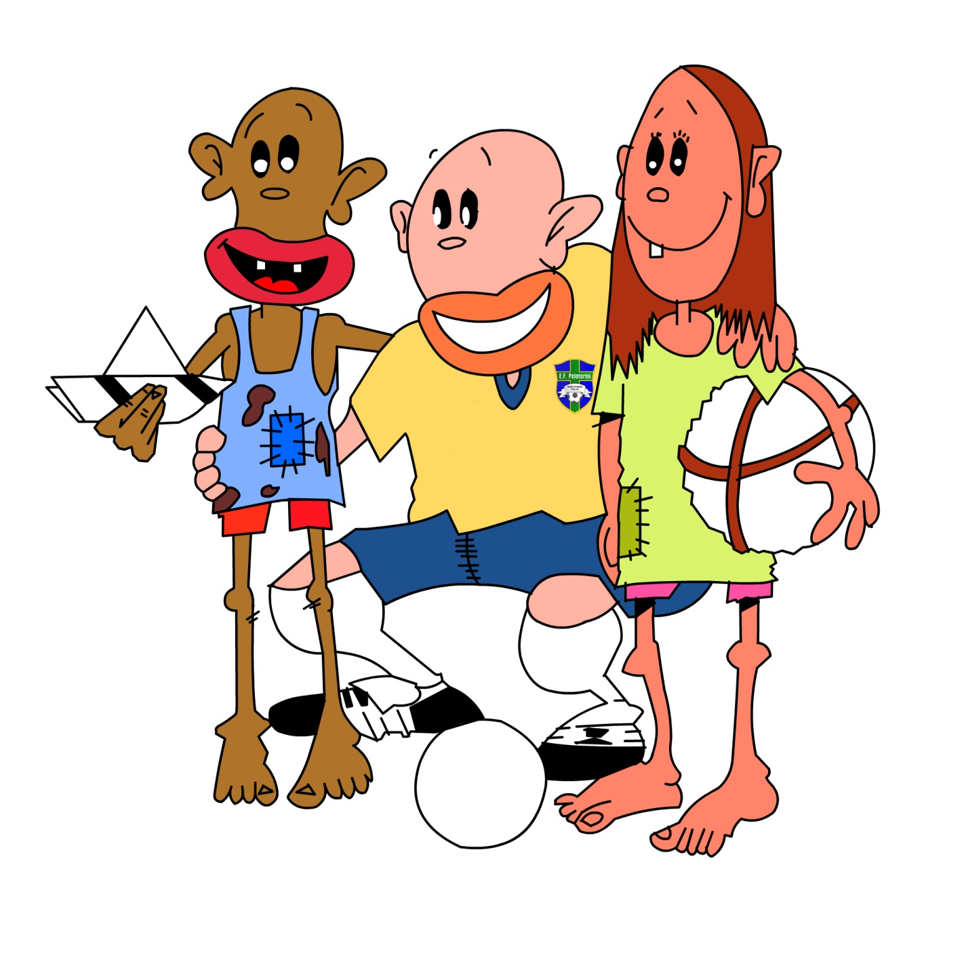

INDICE

- PRESENTACIÓN

- MAPA DE LA ESCUELA Y LOCALIDADES INTEGRANTES

- ORGANIGRAMAS DIRECTIVO Y TÉCNICO Y GRUPOS DE TRABAJO

- SEDE

- INSTALACIONES, MATERIAL DEPORTIVO, DIDÁCTICO, MEDIOS DE COMUNICACIÓN Y OTRAS RELACIONES

- CATEGORIAS

- CUADERNOS DE SEGUIMIENTO

- PROGRAMA DE SALUD DEPORTIVA

- PROGRAMA DE TECNIFICACIÓN

- PROGRAMACIÓN DEPORTIVO-CULTURAL

- LIGAS COMARCALES Y LIGAS FEMENINA Y DE PREBENJAMINES

- MUNDIALITOS PELOTEROS 2.012

- FÚTBOL DE PLAZUELA 2012 "NO PIERDAS TU LIBERTAD, ENGANCHATE A LA VIDA"

- PROGRAMA DE AYUDA A ASOCIACIONES SIN ANIMO DE LUCRO Y ONGS

- PROGRAMA CON PERSONAS CON DISCAPACIDAD FÍSICOS, PSIQUICOS Y SENSORIALES

- PROGRAMA DE MAYORES: LIGAS DE VETERANOS Y JORNADAS DEPORTIVAS PARA MAYORES

- FÚTBOL PLAYA PARA TODOS Y OTRAS ACTIVIDADES CON EL CEDIFA

- XI TORNEO DE FÚTBOL-7 DIPUTACIÓN EN EL ESTADIO OLÍMPICO

- SELECCIONES DE LA ESCUELA

- PELOTEROS CUP 2012

- C.D.PELOTEROS

- FINANZAS

- NORMAS DE LA ESCUELA

- HIMNO Y ESCUDO DE LA ESCUELA

- SPONSORS Y AMIGOS

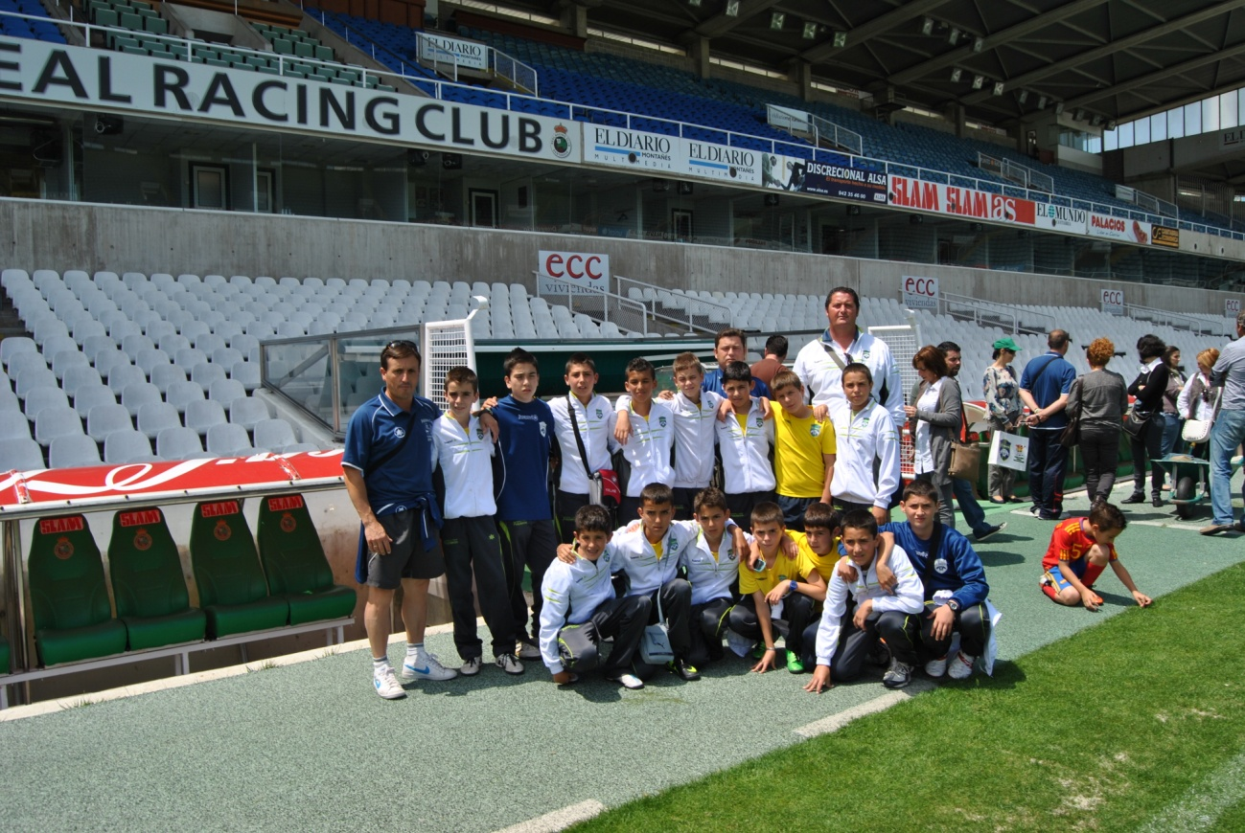

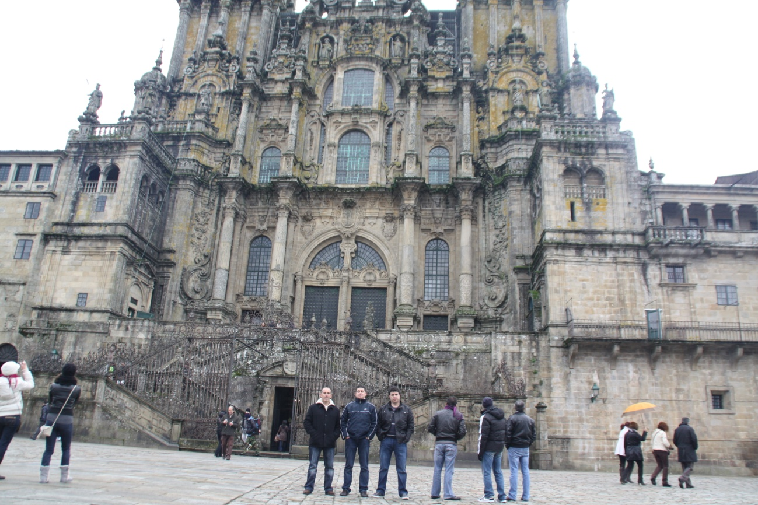

PRESENTACIÓN

ESTIMADOS AMIGOS:
UN AÑO MÁS, VOLVEMOS A CONSTRUIR TODOS JUNTOS ESTE NUEVO CAMINO, CON EL COMIENZO DE LA TEMPORADA 2011-2012, LA NÚMERO QUINCE EN ESTE PROYECTO COMÚN DE EDUCACIÓN DEPORTIVA.

LOS OBJETIVOS QUE NOS MARCAMOS PARA ESTA TEMPORADA, AL IGUAL QUE EN LAS ANTERIORES TEMPORADAS PASAN POR CONSOLIDAR LA ARMONÍA DEPORTIVA Y SOCIAL EXISTENTE ENTRE LAS 19 LOCALIDADES DE ESTE PROYECTO, PARA LO CUAL SEGUIREMOS INCIDIENDO EN LAS LÍNEAS DEL AÑO PASADO:

- FORMACIÓN: SE CONTINUARÁ CON LA REALIZACIÓN DE JORNADAS Y CURSOS FORMATIVOS PARA TODOS LOS ENTRENADORES Y MONITORES DE LA ESCUELA, INTENTANDO REALIZAR UNO CADA MES, CON PROFESORADO DE CALIDAD Y CONTENIDOS DE APLICACIÓN PRÁCTICA AL TRABAJO DIARIO.
- ACTIVIDADES DEPORTIVAS: SE INSISTIRÁ EN LA PROMOCIÓN DEL FÚTBOL BASE CON TODAS LAS ACTIVIDADES COMPETITIVAS DE LIGAS COMARCALES (ESTE AÑO NUEVAMENTE CON TRES GRUPOS), MUNDIALITOS PELOTEROS, FUTBOL DE PLAZUELA, ETC.
- ACTIVIDADES SOCIALES: CONTINUANDO CON ESTA LABOR SOCIAL QUE DESARROLLA LA ESCUELA, SE CONTINUARÁ CON LAS ACTIVIDADES PARA PERSONAS NECESITADAS, A LA QUE LA MASCOTA ESTE AÑO ESTÁ DEDICADA, ACTIVIDADES PARA PERSONAS CON DISCAPACIDAD, AYUDAS A ONG Y OTRAS ASOCIACIONES LOCALES, ETC.
- SALUD DEPORTIVA: SEGUIREMOS CON LOS RECONOCIMIENTOS MÉDICOS DE LOS ALUMNOS/AS DE CADA LOCALIDAD, TRABAJO CONTINUADO CON LOS PSICOLOGAO, CURSO DE PRIMEROS AUXILIOS, DE R.C.P., ACUERDO CON UNA CLÍNICA, ETC.
- SELECCIONES: ESTE AÑO SE SEGUIRÁ CON LA PLANIFICACIÓN AJUSTADA DE LAS SELECCIONES, INTENTANDO MEJORAR EN LA RELACIÓN Y EXPLICACIÓN CON LAS PADRES DE LOS JUGADORES.
- PELOTEROS CUP: AL IGUAL QUE LA TEMPORADA PASADA, SE INSISTIRÁ EN LA FILOSOFÍA DEL MISMO COMO MODO DE DAR A CONOCER NUESTRA COMARCA A LOS QUE NOS VISITAN, Y COMO TORNEO DEPORTIVO-LÚDICO QUE SIRVA COMO FIN DE TEMPORADA A TODOS LOS EFECTOS.
- C.D. PELOTEROS: SIN DUDA SE TRATA DE LA GRAN CONSOLIDACIÓN EN ÉSTA TEMPORADA, DONDE PRETENDEMOS QUE LA COMARCA SE SIENTA INDENTIFICADA Y COMO PUNTO DE PARTIDA PARA INTENTAR QUE LOS JUGADORES ALCANCEN EL MÁXIMO NIVEL FUTBOLÍSTICO, Y TENER EN LA COMARCA COMPETICIONES DE FÚTBOL BASE DE ALTO NIVEL

TODOS ESTOS PUNTOS DE PROGRAMACIÓN, JUNTO A OTROS QUE VAYAN SALIENDO E INCORPORÁNDOSE AL PROYECTO, COMO LA CREACIÓN DE UN SERVICIO DE REPRESENTACIÓN (AGENTE FIFA), DIFUSIÓN A MEDIOS DE COMUNICACIÓN DE LAS ACTIVIDADES, ETC. SE REALIZARÁ CON LA PARTICIPACIÓN DEL GRUPO DE TRABAJO Y LA FORMACIÓN DE ÁREAS DE TRABAJO PARA TODOS AQUELLOS QUE QUIEREN COLABORAR ACTIVAMENTE EN EL PROYECTO DE LA E.F. PELOTEROS SIERRA SUR DE SEVILLA.
EN DEFINITIVA, UNA NUEVA AVENTURA DE CULTURA, SALUD, EDUCACIÓN Y AMISTAD A TRAVÉS DEL FÚTBOL EN EL QUE LA PARTICIPACIÓN Y COLABORACIÓN DE LOS “PELOTEROS” SERÁ FUNDAMENTAL EN LA CONSECUCIÓN DE LOS OBJETIVOS MARCADOS.
DIRECIÓN TÉCNICA
PELOTEROS SIERRA SUR

MAPA DE LA ESCUELA Y LOCALIDADES INTEGRANTES

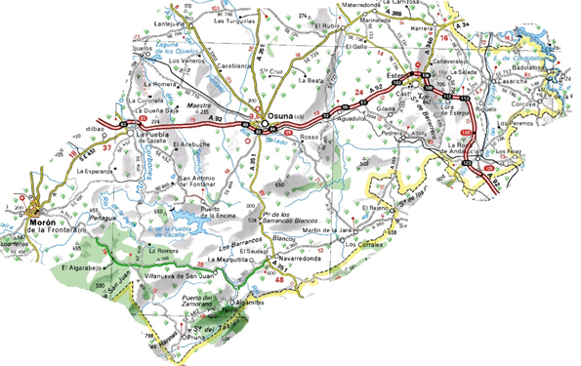

HERRERA
CASARICHE
MARINALEDA
AGUADULCE
EL SAUCEJO
BADOLATOSA
PEDRERA
LA RODA DE ANDALUCIA
LOS CORRALES
GILENA
EL RUBIO
LANTEJUELA
MARTÍN DE LA JARA
LORA DE ESTEPA
ESTEPA
ALGÁMITAS
VILLANUEVA DE SAN JUÁN
PRUNA
OSUNA

LISTADO DE NÚMERO DE INSCRIPCIÓN EN LA F.A.F. PARA CADA LOCALIDAD

LOCALIDAD | Nº DE CLUB EN LA F.A.F.
C. D. PELOTEROS | 10.038
MARTÍN DE LA JARA | 1.912
OSUNA | 1.916
ESTEPA | 1.917
HERRERA | 1.918
LORA DE ESTEPA | 1.930
LANTEJUELA | 1.931
AGUADULCE | 1.932
EL RUBIO | 1.933
MARINALEDA | 1.934
CASARICHE | 1.935
BADOLATOSA | 1.936
LA RODA DE ANDALUCIA | 1.937
GILENA | 1.938
PEDRERA | 1.939
LOS CORRALES | 1.940
EL SAUCEJO | 1.941
ALGÁMITAS | 1.942
VILLANUEVA DE SAN JUÁN | 1.943
PRUNA | 1.944

ORGANIGRAMAS DIRECTIVO Y TÉCNICO

JUNTA DE CONCEJALES DE DEPORTES DE LAS 19 LOCALIDADES

JUGADORES

GRUPOS DE TRABAJO:

TECNIFICACIÓN:JM RODRIGUEZ TORRES

ONGS Y ASOCIACIONES: RAFAEL HERRERA

SELECCIONES, SEDES, INSTALACIONES Y MATERIAL DEPORTIVO: RAFAEL MUÑOZ

ASUNTOS SOCIALES:ANA ANTONIA ESPINAR.

MEDIOS DE COMUNICACIÓN:
FERNANDO SEGURA(Tv) / ELOY (Fotos diseño) / ROSA (Periodista) / JUANFRAN (Webmaster)

CD PELOTEROS: DOMINGO LÓPEZ.

RELACIONES INSTITUCIONALES, AGENTE FIFA: JF SÁNCHEZ

PELOTEROS CUP: JOSÉ LUIS PÉREZ MENA

DIRECTOR TÉCNICO:
JOSE LUIS PEREZ MENA

DIRECCIÓN TÉCNICA

AREA DE SALUD
MÉDICINA: FCO. JOSÉ ALVAREZ CASTILLO, CLINICA FISIOTERAPEUTA EN SEVILLA Y CRUZ ROJA DE OSUNA
PSICÓLOGO: JESÚS PONTIVEROS RODRIGUEZ

DIRECTORES TÉCNICOS LOCALES
ENTRENADORES
ENTRENADORAS SELECCIONADORES
SELECCIONADORAS
DELEGADOS/AS

JUGADORES
Y
JUGADORAS

ÁRBITROS

PADRES
Y
FAMILIARES

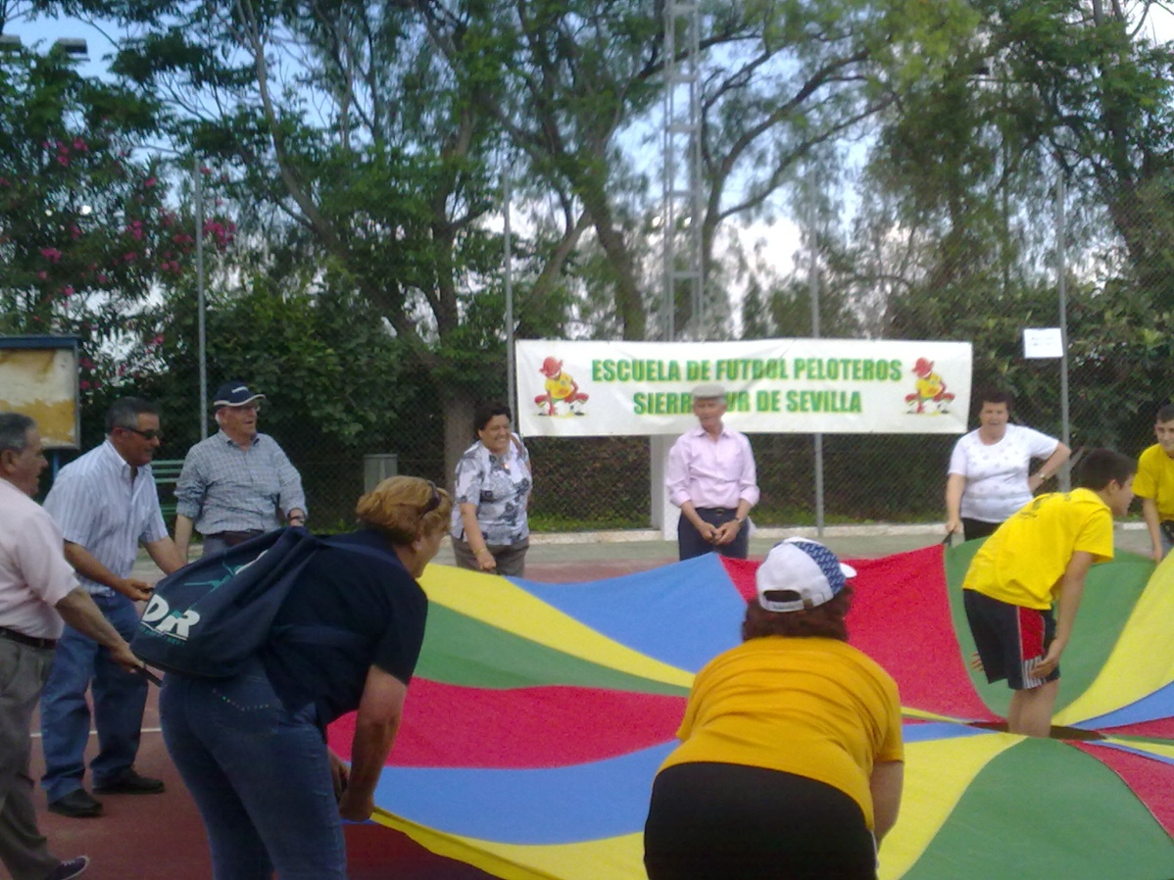

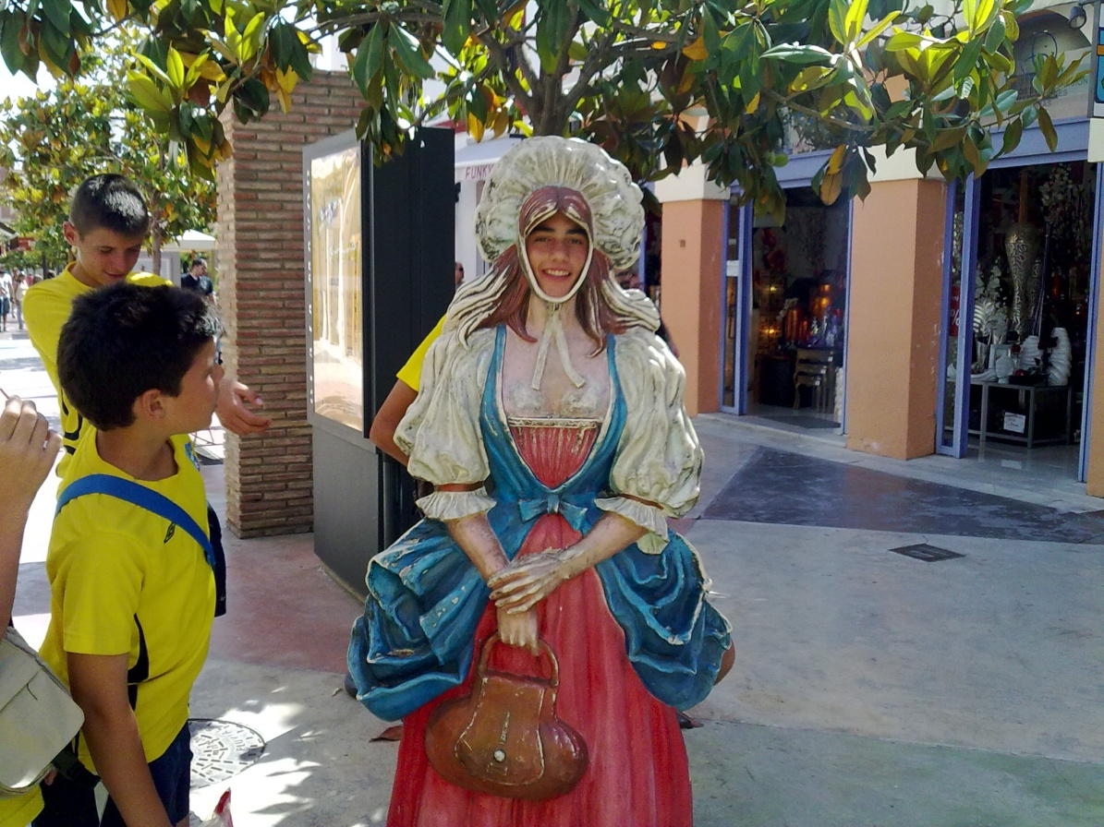

SEDES

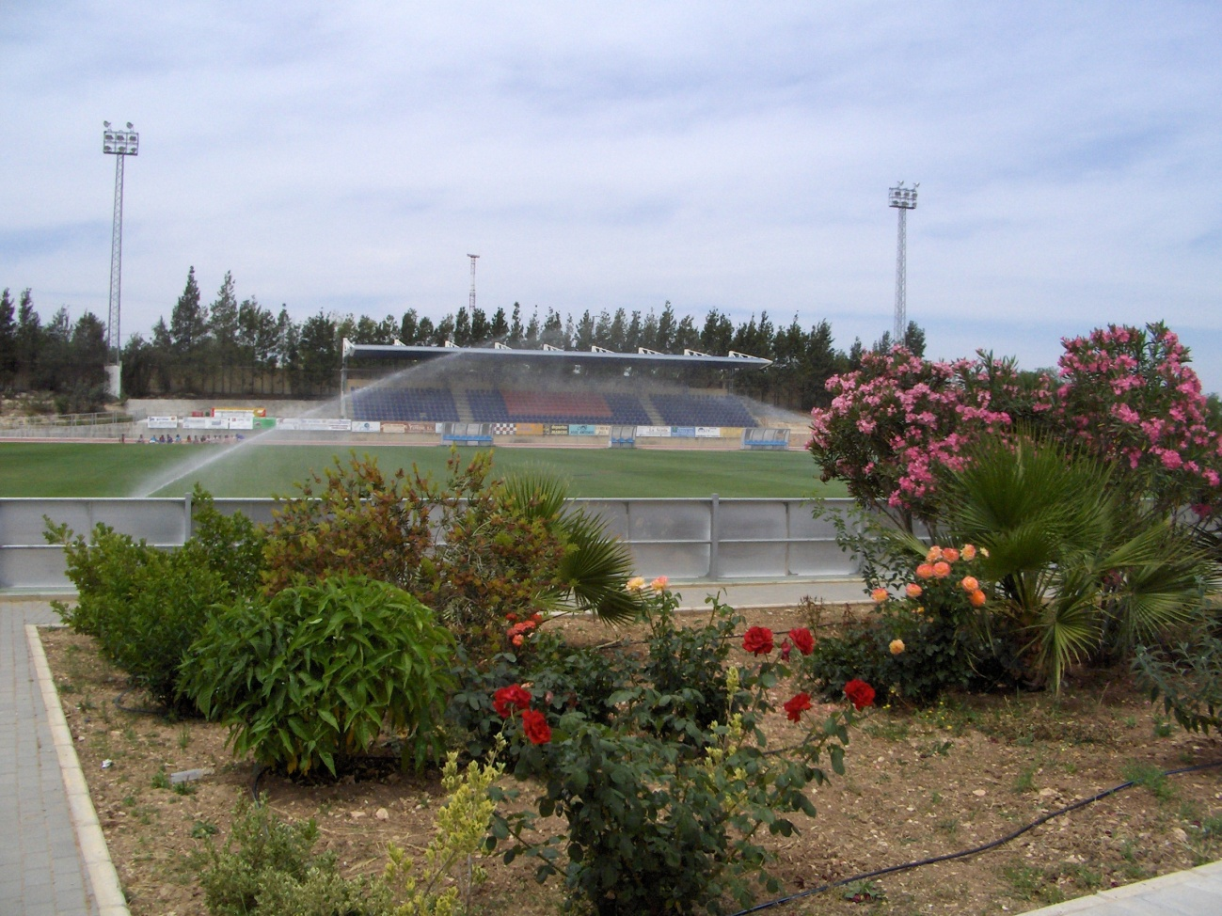

ESTÁ UBICADA EN EL POLIDEPORTIVO MUNICIPAL DE HERRERA Y FUE INAUGURADA POR D.EDUARDO HERRERA JIMÉNEZ (PRESIDENTE DE LA F.A.F.), EL DIA 26 DE ABRIL DEL 2.000
ASIMISMO HAY OTRA SEDE EN EL POLIDEPORTIVO MUNICIPAL DE AGUADULCE INAUGURADA EN OCTUBRE DEL 2003.

ESTÁN COMPUESTAS POR DIFERENTES APARTADOS :

- VIDEOTECA Y BILIOTECA DEPORTIVA CON LIBROS Y VIDEOS PARA PRESTAR Y UTILIZAR ALLÍ Y CREACÓN DE UNA EN CADA LOCALIDAD DE LAS 20.
- MOBILIARIO DIVERSO COMO SE EXPRESA EN LOS INVENTARIOS ANEXOS.
- CARTELERIA, FOTOS, DOSSIERS, VIDEOS Y RECORTES DE PRENSA DE CADA UNA DE LAS TEMPORADAS
- TIENDA DE MERCHANDISING PARA ADQUIRIR NUESTRO MATERIAL AQUEL QUE LO DESÉE.
- DOCUMENTACIÓN DE LA ESCUELA : LIBROS DE CUENTAS, ACTAS, ESTATUTOS, CUENTAS POR INTERNET, ETC..
- MATERIAL DEPORTIVO DE LA ESCUELA (VER INVENTARIOS)
- TROFEOS, PLACAS, RECUERDOS, BANDERINES, ETC DE CADA UNO DE LOS TORNEOS EN LOS QUE HEMOS PARTICIPADO.

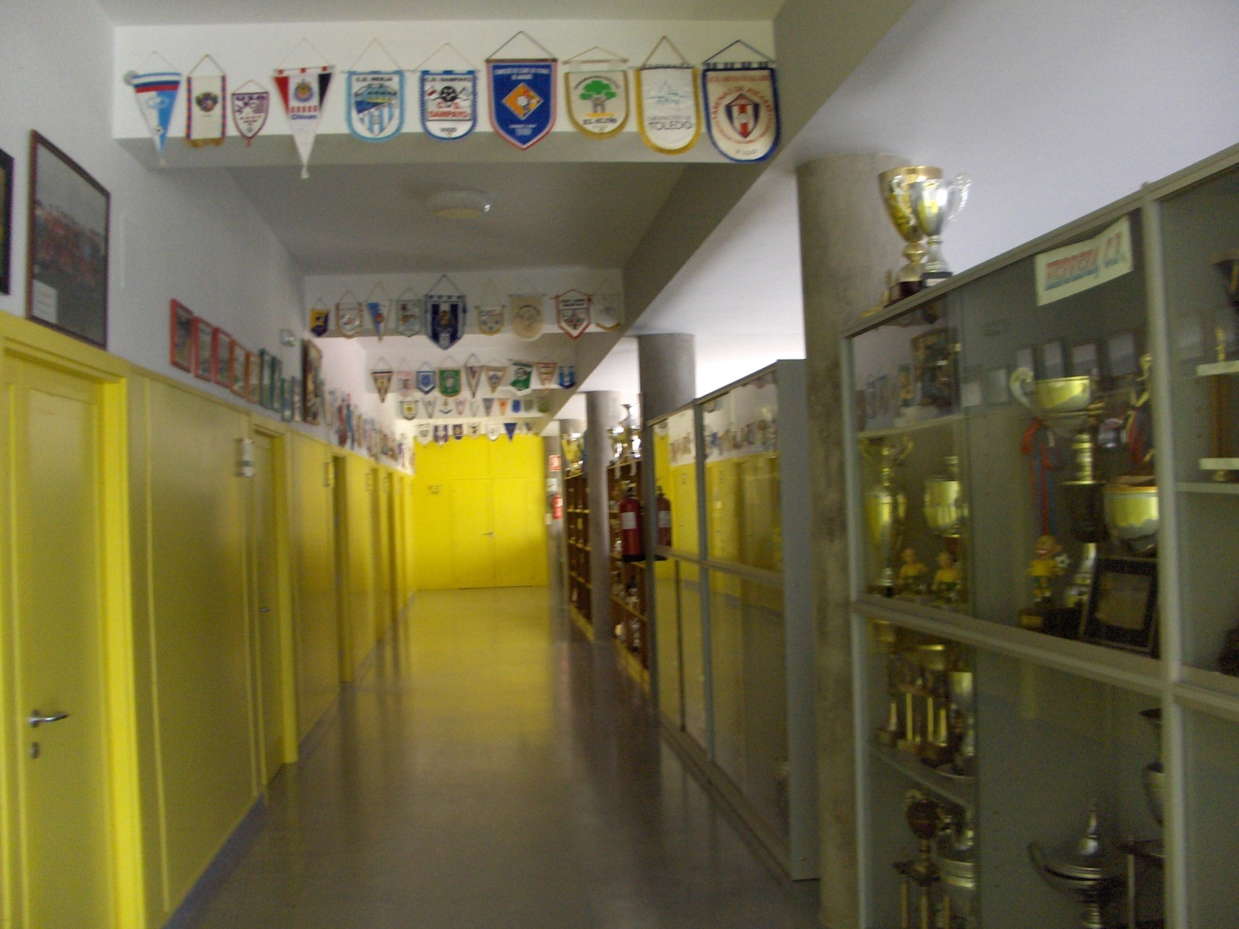

Escuela de Fútbol “Peloteros” Sierra Sur de Sevilla
Polideport. de Herrera s/n 41.567 Herrera (Sevilla)

Tfnos.954012917 – 955843491
689775601 - 615158746 - 616870327
Fax.954012917
E.Mails: escueladefutbol@peloteros.net
Internet : www.peloteros.net www.peloteros.es
Twitter : @peloterossur
Blog : http://peloterossierrasur.blogspot.com

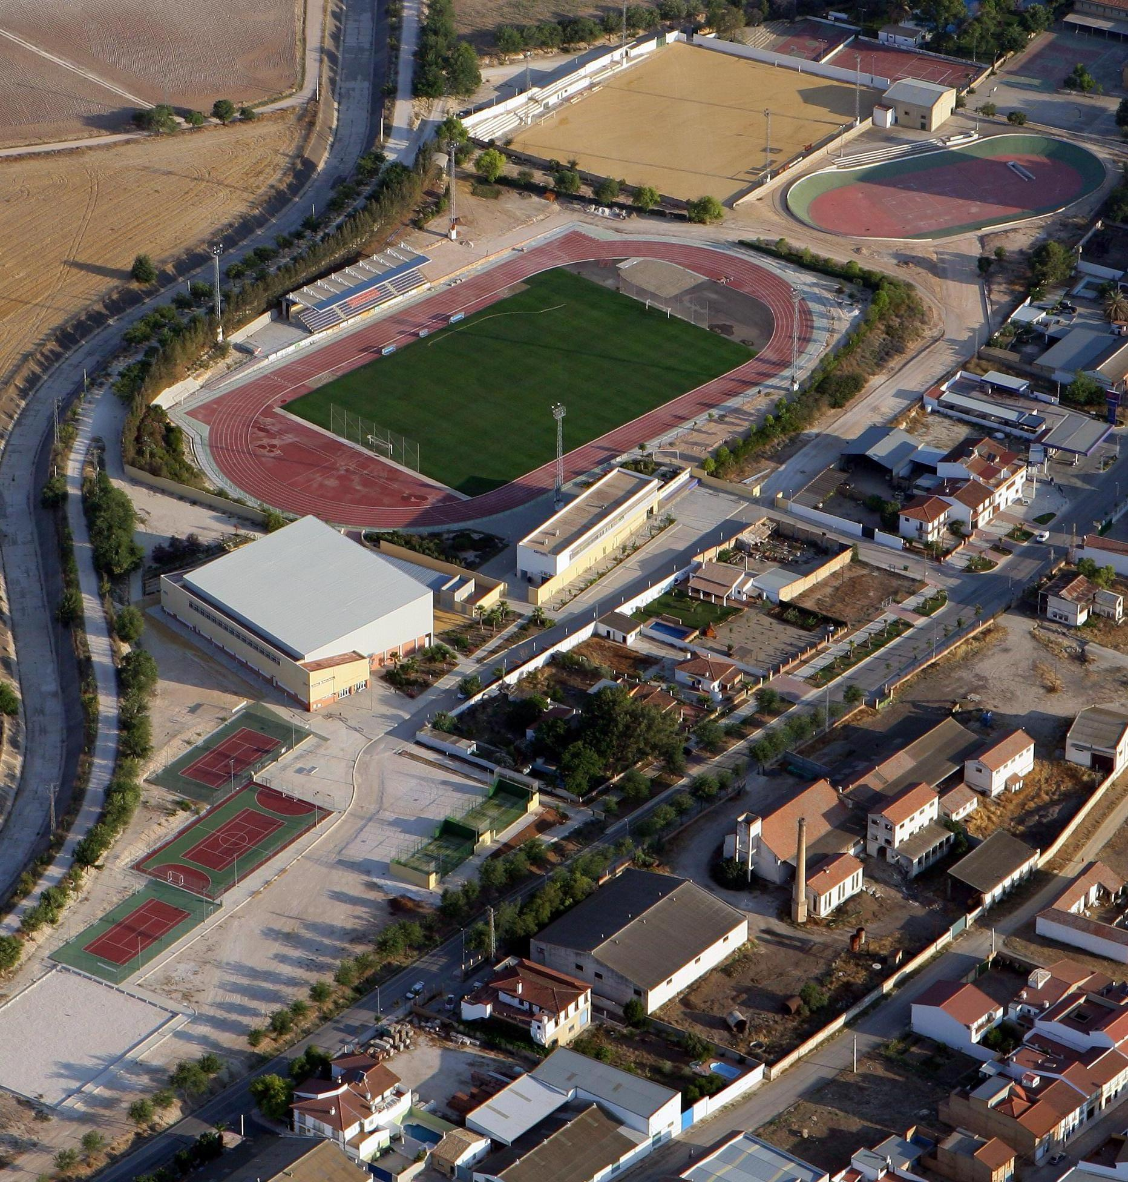

INVENTARIOS

INVENTARIO DE EQUIPACIONES

EQUIPACIÓN SIN PUBLICIDAD
Camisetas | Calzonas | Medias | Camiseta Portero | Calzona Portero
28 camisetas  amarillas | 28 calzonas  verdes | 32 pares  verdeam. | 4 camisetas de  portero | 4 calzonas de  portero

EQUIPACIÓN DE MANCOMUNIDAD
Camisetas | Calzonas | Medias | Camiseta Portero | Calzona Portero
14 camisetas  amarillas | 14 calzonas  verdes | 16 pares  verdeam. | 2 camisetas de  portero | 2 calzonas de  portero

CHANDALS QUALITAS
TALLA 1 | TALLA 2 | TALLA 3 | TALLA 4 | TALLA 5
19 | 28 | 21 | 24 | 18

EQUIPACIÓN DE PACO ENRIQUE
Camisetas | Calzonas | Medias | Camiseta Portero | Calzona Portero
 | 14 calzonas  verdes | 16 pares  verdeam. | 2 camisetas de  portero | 2 calzonas de  portero

EQUIPACIÓN DE ESTEPA BUS
Camisetas | Calzonas | Medias | Camiseta Portero | Calzona Portero
14 camisetas  amarillas | 14 calzonas  verdes | 16 pares  verdeam. | 2 camisetas de  portero | 2 calzonas de  portero

EQUIPACIÓN FRIGORÍFICOS MORENO
Camisetas | Calzonas | Medias | Camiseta Portero | Calzona Portero
28 camisetas  verdes |  |  | 4 camisetas de  portero

EQUIPACIÓN CEDIFA AMARILLA CON AZUL – CANAL SUR
Camisetas | Calzonas | Medias | Camiseta Portero | Calzona Portero
10 camisetas  amarillas | 10 calzonas  azules | 12 pares  azules | 2 camisetas de  portero | 2 calzonas de  portero

EQUIPACIÓN ALBERGUE “EL PEÑÓN”
Camisetas | Calzonas | Medias | Camiseta Portero | Calzona Portero
16 camisetas  amarillas |  |  | 2 camisetas de  portero

EQUIPACIÓN ALBERGUE “EL PEÑÓN”
Camisetas | Calzonas | Medias | Camiseta Portero | Calzona Portero
16 camisetas  verdes |  |  | 2 camisetas de  portero

8 EQUIPACIONES “UNICAJA”
Camisetas | Calzonas | Medias | Camiseta Portero | Calzona Portero
152 camisetas  Amarillas | 152 calzonas verdes |  | 24 camisetas | 24 calzonas

4 EQUIPACIONES “CEDIFA”
Camisetas | Calzonas | Medias | Camiseta Portero | Calzona Portero
40 camisetas  Amarillas | 40 calzonas verdes | 48 Pares de medias amarillas | 8 camisetas | 8 calzonas

2 EQUIPACIONES DIADORA CEDIFA 2006 / 1 EQUIPACIÓN DE 16 CAMISETAS DONADAS POR CONSTRUCCIONES GARCÍA DE EL SAUCEJO

5 EQUIPACIONES “JAKO”

1 EQUIPACIÓN DONADA ANTONIO DE GILENA 21 CAMISETAS VERDES,CALZONAS AZULES Y MEDIAS VERDESAMARILLAS.
Camisetas | Calzonas | Medias | Camiseta Portero | Calzona Portero
99 camisetas  Amarillas y Verde | 99 calzonas verdes | 110 Pares de medias amarillas | 10 camisetas | 10 calzonas

INVENTARIO SEDE

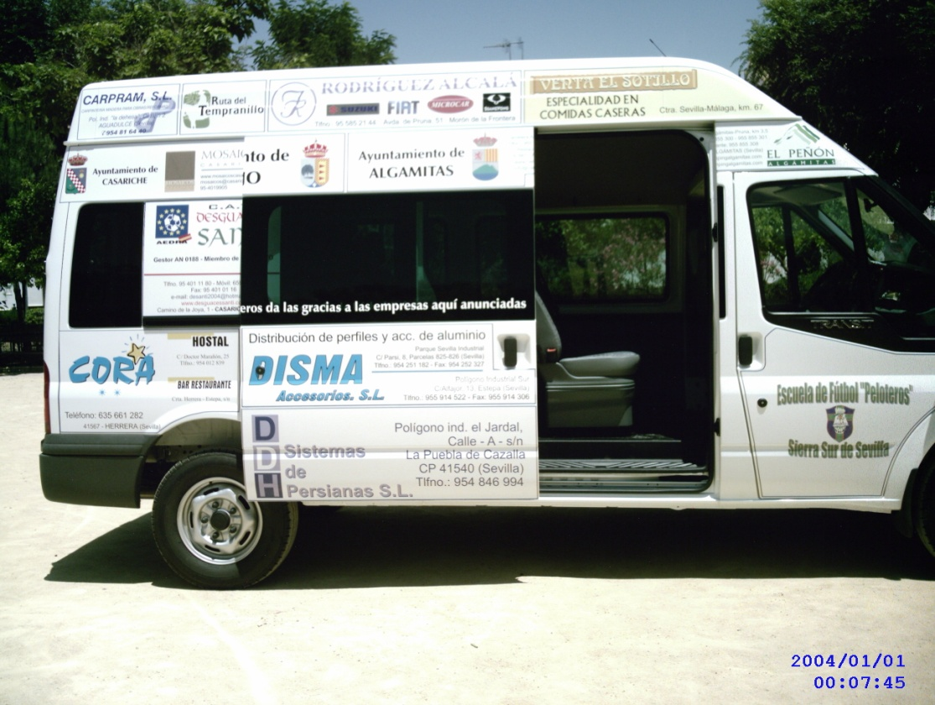

- BOTIQUINES, BRAZALETES, BOTES DE AGUA, BALONES, REDES PORTABALONES
- BANDERAS CON MÁSTILES (55)
- PANCARTA
- MACUTOS VARIOS Y CARPETAS PORTA-FICHAS
- MARCADORES DE RESULTADOS
- BOLSAS VARIAS DE ORGANIZACIÓN
- MESA CON TRES SILLAS EN HERRERA Y MESA Y MUEBLE CON 3 SILLAS EN AGUADULCE.
- ARMARIO
- MUEBLES MURAL (2), MUEBLE EQUIPACIONES Y MUEBLES TROFEOS (3)
- MATERIAL DE OFICINA, 3 SELLOS, SOBRES PERSONALIZADOS, ETC.
- PIZARRA CON CABALLETE, BORRADOR Y VILEDAS.
- TROFEOS , CUADROS, PLACAS Y BANDERINES
- ORDENADOR CON MODEM, INTERNET, GRABADORA DE CD E IMPRESORA.
- LAVADORA Y SECADORA DE EQUIPACIONES
- LIBROS Y VIDEOS (LISTADOS)
- ARCHIVADOR (CARTELES, VIDEOS, DOSSIERS Y FOTOS.)
- ARCHIVADOR DE COLORES, PAPELERAS Y LETREROS PUERTAS SEDES.
- CÁMARA FOTOS NIKON CON CABALLETE PEQUEÑO
- 2 CÁMARAS DE FOTOS DIGITAL SAMSUNG DIGIMAX Y HP CON ACCESORIOS .
- CÁMARA DE VIDEO SONY CON TRÍPODE
- TELÉFONO Y FAX.
- AIRE ACONDICIONADO, VENTILADOR Y CALEFACTOR.
- PANTALLA ENROLLABLE
- RETROPROYECTOR DE TRANSPARENCIAS Y PROYECTOR DE DIAPOSITIVAS
- VIDEO CON MANDO Y CABLES.
- MEGAFONIA CON 2 ALARGADERAS DE 50 MTS., CABLE DE 30 MTS. ENTRE COLUMNAS (4) Y MICRÓFONO INALÁMBRICO DE LA NUEVA.
- MEGAFONIA NUEVA CON 80 MTS. DE CABLE, 2 MESAS MEZCLADORAS, 2 MICROS, MUEBLECITO Y LECTOR DE CDS (2) CON FUNDAS DE CD Y CINTAS.
- 12 CARPAS / SET DE ORGANIZACIÓN CON SOPORTES Y LONA PARA TECHO.
- VIDEOPROYECTOR SONY CON CABLES Y VIDEO.
- DOS ORDENADORES PORTÁTILES CON IMPRESORA A COLOR Y RATÓN.
- TRANSFORMADOR PORTÁTIL DE SEÑAL Y 30 MTS. DE CABLE PARA USAR CON EL VIDEOPROYECTOR.
- 2 PANTALLAS DE 4 X 2 MTS. CON 2 JUEGOS DE HIERROS Y SOPORTES.
- PANCARTAS DIPUTACIÓN / JAKO Y JUNTA DE ANDALUCIA.PIÉ FOTO DIPUTACIÓN(3)
- PROYECTOR DE DVDS (DENTRO DEL ORDENADOR PORTÁTIL).
- PILAS RECARGABLES Y CARGADOR.
- JUEGO DE 2 WALKIES MOTOROLA Y OTRO PAR TOP COM.
- 7 BOLSAS ADIDAS PARA EQUIPACIONES Y 2 MOCHILAS PELOTEROS.1 ALBERGUE.
- FOTOCOPIADORA A COLOR Y BLANCO Y NEGRO/ FAX / IMPRESORA.
- 75 TABLILLAS PARA DESFILES DE CHAPA PINTADAS.
- VALLAS SEPARADORAS DE CAMPOS (9+9) Y FRIGO-ALBERGUE (10).
- 4 CANASTAS CON BOTES DE AGUA.
- EQUIPACIONES DE ÁRBITROS PELOTEROS PARA TORNEOS.
- MEMORIA PORTÁTIL DE 512 RAM.
- FOTOCOPIADORA DE A-3
- PORTERIAS F-7 Y FUTBOL-SALA JAKO.
- REPRODUCTOR DE DVDS.
- 3 PODIUMS PARA TORNEOS.
- 3 ANTORCHAS PARA TORNEOS.
- BANDERAS PAISES PARA TORNEOS Y 45 PLATAFORMAS CON 45 ESTANDARTES.
- 3 BANDERAS PELOTEROS CON ESCUDO HECHAS EN JAKO.
- CÁMARA DE FOTOS DIGITAL SONY Y ACCESORIOS.
- CÁMARA DE FOTOS NUEVA CON DOBLE OBJETIVO (ELOY)
- PORTÁTIL PARA MÚSICA Y PORTÁTIL PARA PELÍCULAS.
- 1 PUNTERO LÁSER PARA CONFERENCIAS.
- 6 TIENDAS CON LATERALES PELOTEROS CUP
- BOMBA INFLA-BALONES.
- 2 MULETAS PARA LESIONADOS.
- 4 JUEGOS DE CONOS Y 4 DE PETOS PELOTEROS EQUIPO.
- MEGÁFONO.
- PÓRTATIL NUEVO CON ROOTER INHALÁMBRICO Y ACCESORIOS.
- 4 ÁRBOLES PARA DECORACIÓN Y 2 MACETAS.
- TOPÓGRAFO MARCA CAMPOS (DISTANCIAS) Y 4 TABLAS OSORNO Nº DE CAMPO.
- 3 PANCARTAS PELOTEROS CON LOGOS, J.A., DIPUTACION, FSF Y FAF.
- 4 MESAS PLEGABLES Y 6 MESAS DE COLORES.
- 6 TIENDAS NUEVAS ESTILO DIPUTACIÓN (VERDES/ROJAS DE HIERRO FUERTE)
- 3.000 BOLSAS DE PLÁSTICO CON LOGOS Y 3000 NUEVAS ELIGIO.
- MINIBUS PELOTEROS CON SEGURO TODO RIESGO.
- TABLÓN DE ANUNCIOS CON CABALLETE TRANSPORTABLE.
- 3 PORTABALONES GRABADOS X ANIVERSARIO.
- TV / DVD COMBO AIRIS .
- 4 MACUTOS X ANIVERSARIO.
- 3 PANCARTAS PIÉS DE FOTOS PELOTEROS CUP.
- 1 TRIPODE GRANDE PARA CÁMARAS.
- 2 CAMPOS NIKE JOGO BONITO CON 34 PANCARTAS EQUIPO/LUANVI,UMBRO.
- DESFIBRILADOR PARA R.C.P.
- 2 CARROS EQUIPO PORTABALONES.
- UTENSILIOS RCP / FÉRULAS HINCHABLES
- ALMACEN PARA GUARDAR COSAS EN HERRERA Y COCHERA MUNICIPAL EN EL SAUCEJO
- VIDEO PROYECTOR MITSUBISHI CON PANTALLA
- MESA DE MEZCLA CON ALIMENTADOR UB-502
- 1 PANCARTA Y UN MURAL 2 X 2.5 MTS PARA FONDO CONFERENCIAS
- 2 PANCARTAS DE RCP Y DESFIBRILACIÓN CON VELCRO.
- MÁQUINA DE ETIQUETAR.
- BANDERINES NUEVOS
- PARQUE CON 3 HINCHABLES Y 5 TELONES PARA EL SUELO PARA ACTIVIDADES PERSONIFICADOS.2 CAMAS ELÁSTICAS DE 3.5 MTS. DE DIÁMETRO Y 2 HINCHABLES REPARADOS.2 CAMAS ELÁSTICAS GRANDRES.
- 4 MICROS INHALAMBRICO MADONNA.
- 2 PORTERIAS DE GOLIGOL CON LONA ALEGÓRICA (1 DE FÚTBOL-7 Y OTRA DE F.SALA).
- TABLÓN DE ANUNCIOS 1X2 MTS. PARA SEDE CON CRISTALERA.
- 6 ALARGADERAS DE 25 MTS., 2 DE 5 MTS. Y CARRITO DE TRANSPORTE.
- 2 PIÉS DE MEGAFONIA NUEVOS Y UNA TORRE NUEVA CON MANDOS DETRÁS.
- TROMPO-PERCUTOR CON BATERIA Y JUEGO DE DESTORNILLADORES.
- 5EQUIPACIONES NUEVAS 2009-2010 Y 100 PARES DE MEDIAS CON ESCUDO.
- MEGAFONIA NUEVA 2010.
- CARRO-CESTA PORTABALONES.
- MAQUINA PARA PLASTIFICAR.
- MUÑECO MASCOTA PELOTEROS DE PLÁSTICO (2).
- DVD ESTUCHES “15 AÑOS DE ESCUELA”
- PIÉ MACETERO DECORACIÓN CHARLAS COMPRADO EN CASARICHE.
- 2 CASTILLOS NUEVOS COMPRADOS EN FEBRERO 2011 Y 2 EN NOVIEMBRE.
- PODIUM NUEVO
- FRONTIS 2011-2012 Y 2 BANDERAS LOGO NUEVO.
- PIZARRA VILEDA CON CABALLETE Y 4 ROTULADORES.
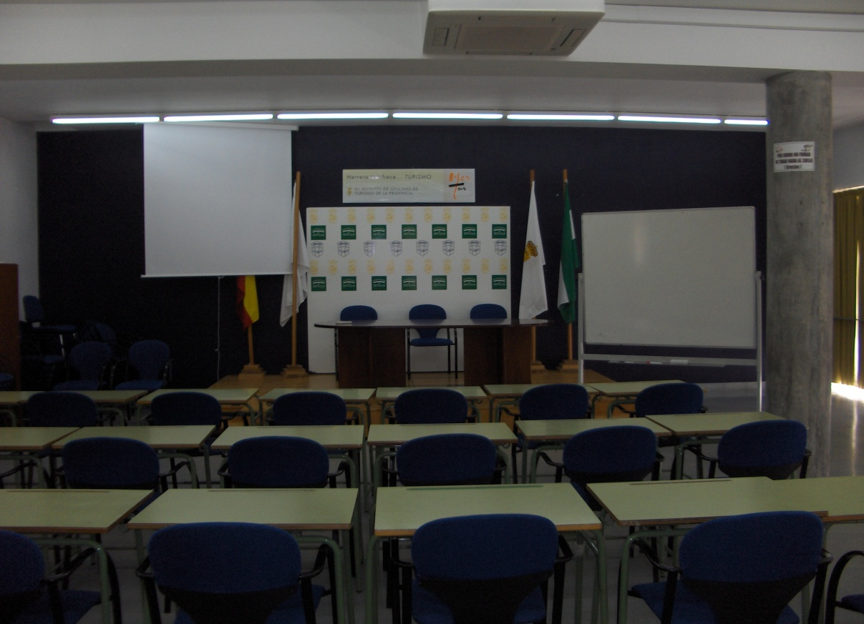

INSTALACIONES, MATERIAL DEPORTIVO Y DIDACTICO, MEDIOS DE COMUNICACIÓN Y OTRAS RELACIONES

- INSTALACIONES :
11 CAMPOS DE TIERRA
5 CAMPOS DE CESPED / 10 DE CESPED ARTIFICIAL
15 PABELLONES CUBIERTOS
GIMNASIOS
PISTAS POLIDEPORTIVAS

- ALBERGUE DE MONTAÑA EL PEÑÓN DE ALGÁMITAS.

- CASAS DE LA CULTURA Y SALONES DE USOS MÚLTIPLES.

- SEDE SOCIAL COMARCAL EN HERRERA Y AGUADULCE.
- MATERIAL DEPORTIVO Y DIDÁCTICO : (VER INVENTARIOS)

EQUIPACIONES DE JUGADORES/AS, ENTRENADORES Y ÁRBITROS
CHANDALS, SUDADERAS, BOLSOS, CHUBASQUEROS, POLO, PETATES, PLUMÍFEROS, ETC (VER MERCHANDISING)
PETOS, VALLAS, NEUMÁTICOS, PICAS, CUERDAS, AROS, CONOS, CRONOS, PULSÓMETROS, SILBATOS.
PORTERIAS DE FÚTBOL-7 Y 11 CON REDES.
TABLONES DE ANUNCIOS
ALMANAQUES
CARTELES
ALMANAQUITOS
CALENDARIOS
CINTAS DE VIDEOS Y LIBROS
(VER VIDEOGRAFIA Y BIBLIOGRAFÍA)
LIBROS EDITADOS
PIZARRAS TÁCTICAS
CUADERNOS DE SEGUIMIENTOS (A ORDENADOR TAMBIÉN)
ARCHIVO ANUAL DE JUGADORES CON FICHAS (F.A.F.)
DIPLOMAS A TODOS
DIPLOMAS SELECCIONES
PROGRAMACIÓN ANUAL
PLANIFICACIÓN ANUAL
MEMORIAS (DOSSIERS, FOTOS, PRENSA Y VIDEOS).
BANDERINES (2), PLATOS Y BOLÍGRAFOS
BALONES F.7 Y F.11 PERSONALIZADOS
VESTUARIOS PERSONALIZADOS PELOTEROS
OTROS ARTÍCULOS (PARAGUAS, PINS, LLAVEROS, ETC...)
TROFEO, MEDALLA Y PLACAS (3) PELOTEROS DE HISPATROFEOS
AGENDAS Y NECESER MUJERES GRABADOS.

- PUBLICIDAD Y MEDIOS DE COMUNICACIÓN

TV Y RADIO PELOTEROS PROPIA
TV LOCALES, REGIONALES Y NACIONALES
PRENSA LOCAL, COMARCAL, PROVINCIAL Y NACIONAL
RADIOS LOCALES, COMARCALES Y PROVINCIALES.
REVISTA PELOTEROS
SUPLEMENTO EN DIARIOS DEPORTIVOS
REPORTAJES ESPECIALES
HIMNO DE LA ESCUELA (LETRA Y MÚSICA) (VER PARA CANTARLO)
RAP (SUEÑA PELOTERO DE BLOODMOON)
SPOTS EN TV EN CAMPAÑAS (NAVIDADES)
PÁGINAS WEB (2)
BLOG
TWITTER
CDS PELOTEROS PARA CHARLAS POWER POINT
PANEL ALEGÓRICO DE LA ESCUELA EN AUTOBUSES
POSTER DE LA ESCUELAS TIPO CIJ PARA COLEGIOS, INSTITUTOS, ETC.
POSTERS VESTUARIOS
INTERNET Y CORREOS ELECTRÓNICOS
EXPOSICIÓN DE FOTOS ITINERANTE
PUBLICACIONES PELOTEROS
CARNETS PELOTEROS
LISTADO DE SOCIOS/PADRES / DIRECTIVOS / ENTRENADORES / ÁRBITROS Y JUGADORES Y JUGADORAS.
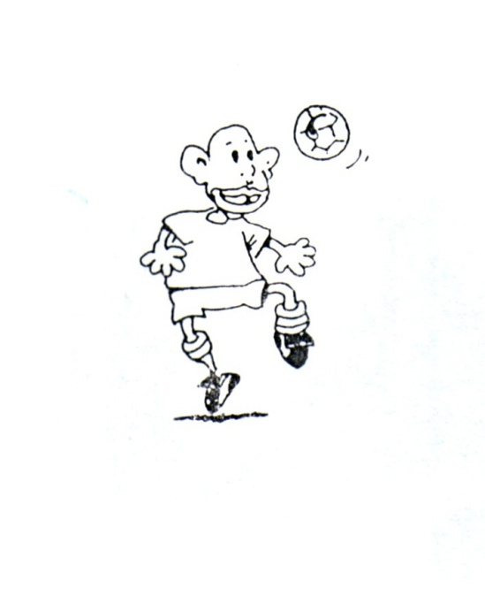

- RELACIONES CON OTRAS ENTIDADES

JUNTA DE ANDALUCIA
DIPUTACIÓN PROVINCIAL DE SEVILLA
INSTITUTO DE LA JUVENTUD
INSTITUTO DE LA MUJER
AREA DE BIENESTAR SOCIAL DE LA J.A.
INSTITUTO DE LA JUVENTUD EUPOPEO
ORGANISMOS FEDERATIVOS
SEVILLA F.C.
REAL BETIS BALOMPIÉ
UNICAJA
CADENA SER
ESTADIO DEPORTIVO
BANCA CIVICA
CASAS COMERCIALES
CLUBES Y ESCUELAS DE TODA EUROPA Y EL MUNDO.
ASOCIACIONES LOCALES DE LAS 19 LOCALIDADES.

CATEGORIAS

CATEGORIAS | NACIDOS/AS EN LOS AÑOS........
PRE-BENJAMINES | 04 / 05
BENJAMINES | 02 / 03
ALEVINES | 00 / 01
INFANTILES | 98 / 99
CADETES | 96 / 97
JUVENILES | 93 / 94 / 95
FÚTBOL BASE FEMENINO | 98/99/00/01
ABSOLUTA FEMENINA | 97 Y MAYOR

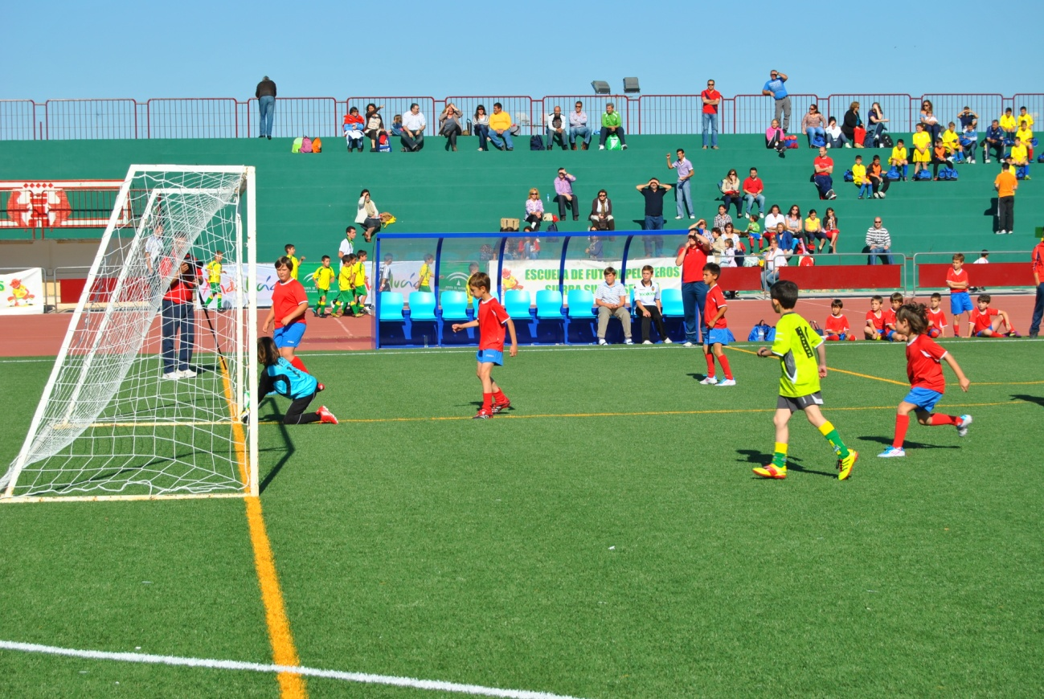

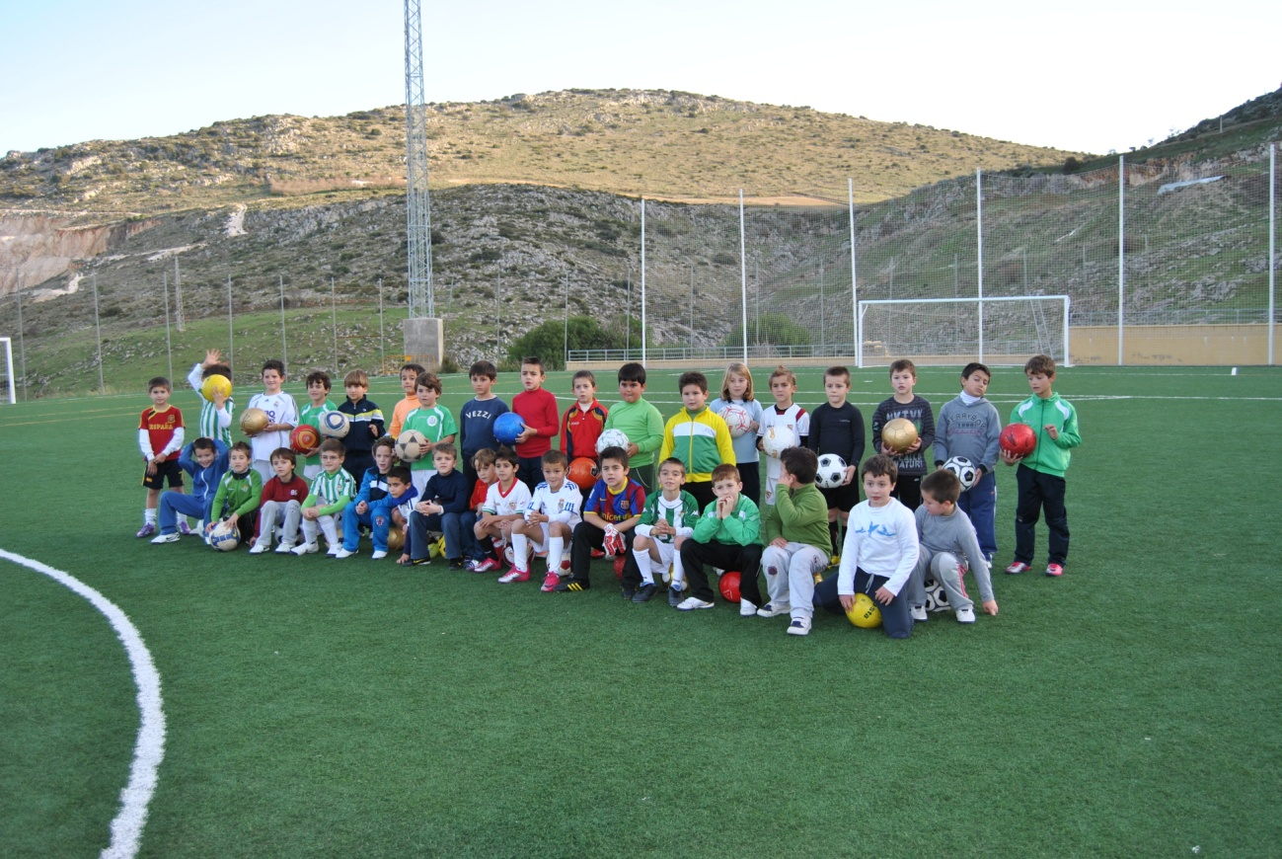

CUADERNOS DE SEGUIMIENTO

VISITAS A 19 LOCALIDADES DIRECCIÓN TÉCNICA, MÉDICO Y PSICÓLOGO

DATOS PERSONALES

ESCUELA......................................................................................

TEMPORADA............................................................................ CATEGORIA..............................................................................

NOMBRE Y APELLIDOS............................................................................................................................................................

NOMBRE DEPORTIVO...............................................................................................................................................................

DEMARCACIÓN HABITUAL......................................................................................................................................................

FECHA DE NACIMIENTO..........................................................................................................................................................

DOMICILIO.....................................................................................................................................................................................

CIUDAD.....................................................TELÉFONO...........................................................................

NOMBRE DEL PADRE..............................................................................................................................................................

NOMBRE DE LA MADRE.......................................................................................................................................................

0BSERVACIONES

.............................................................................................................................................................................................

.............................................................................................................................................................................................

.............................................................................................................................................................................................

.............................................................................................................................................................................................

HISTORIAL DEPORTIVO

EQUIPOS EN LOS QUE MILITÓ | CATEGORIA | TEMPORADA

TRIUNFOS MÁS DESTACADOS | TEMPORADA

ENTRENADORES | TEMPORADA

LESIONES IMPORTANTES | TEMPORADA

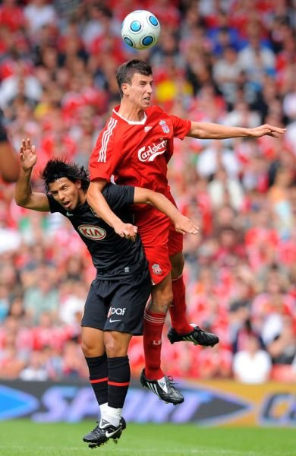

EVALUACIÓN DE LA CONDICIÓN FÍSICA

CAPACIDAD | PRUEBA | 1º TEST |  |  | 2º TEST |  | 3º TEST
RESISTENCIA | COURSE NAVETTE
POTENCIA ABDOMINAL | 30” FLEXIÓN ABDOMINAL
POTENCIA PIERNAS | DETENTE  LONGITUD
VELOCIDAD | 30 MTS.
FLEXIBILIDAD | TEST DE WELLS
AGILIDAD | AGILIDAD 10´
FECHA

0BSERVACIONES

.............................................................................................................................................................................................

.............................................................................................................................................................................................

.............................................................................................................................................................................................

.............................................................................................................................................................................................

EVALUACIÓN Y SEGUIMIENTO DE LA TÉCNICA

CIRCUITO  DE  HABILIDADES  TÉCNICAS | 1º | 2º | 3º | 4º
POSTA 1

POSTA 2

POSTA 3

POSTA 4

POSTA 5

POSTA 6

POSTA 7

TIEMPO

COEFICIENTE

TOTAL

OBSERVACIONES

________________________________________________________________________________________________________________________________________________________________________________________________________________________________________________

EVALUACIÓN MÉDICA

DATOS ANTROPOMÉTRICOS | 1º | 2º | 3º
TALLA T
PESO P
SOBREPESO SP
PERÍMETRO TORÁXICO MÁXIMO TX
PERÍMETRO TORÁXICO MÍNIMO TM
FECHA

APARATO CARDIO-RESPIRATORIO | 1º | 2º | 3º
PULSO EN REPOSO PR
P.A. SISTÓLICO PS
P.A. DIASTÓLICO PD
CAPACIDAD VITAL CV
FECHA

APARATO LOCOMOTOR | 1º | 2º | 3º
LONGITUD MI D MD
LONGITUD M I I MI
M. ADAMS MA
FECHA

OTROS DATOS DE INTERÉS

ESTADO DENTINCIÓN | DT
HERNIAS | H
ADENOPATIAS | AD
INSPECCIÓN RAQUIS | RQ
EJE OCCIPO-SACRO | OS
ESTÁTICA PIÉS | PI

OBSERVACIONES MÉDICAS IMPORTANTES :

.............................................................................................................................................................................................

.............................................................................................................................................................................................

............................................................................................................

............................................................................................................
DOCTOR D. FIRMA
............................................................................................................
COLEGIADO Nº ...........................................................................................................
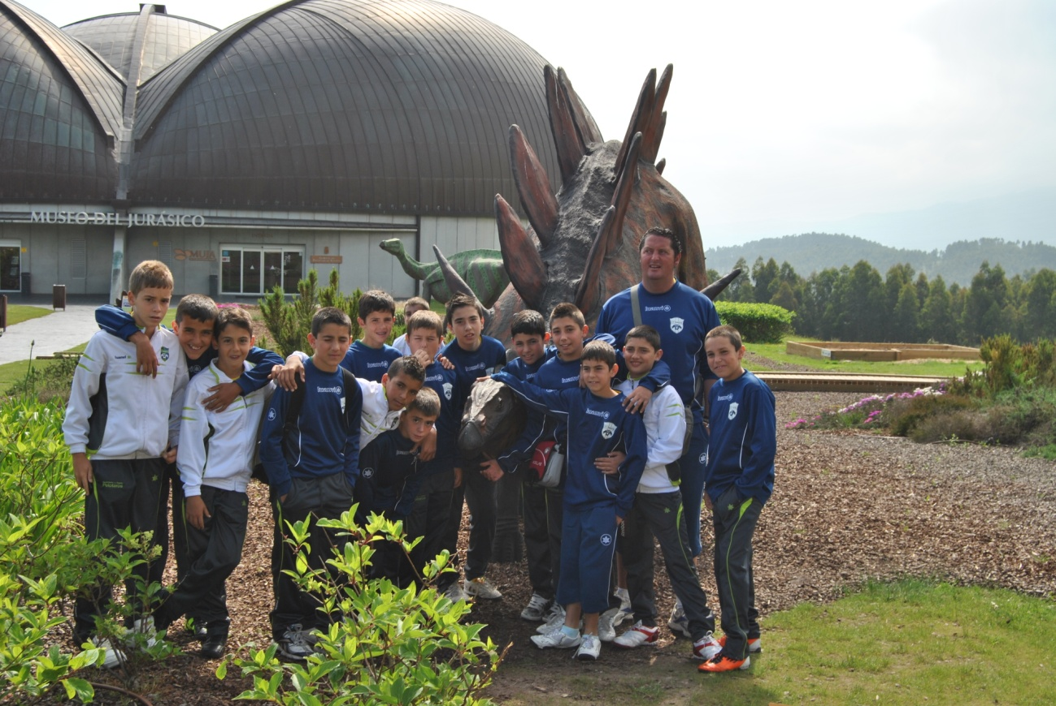

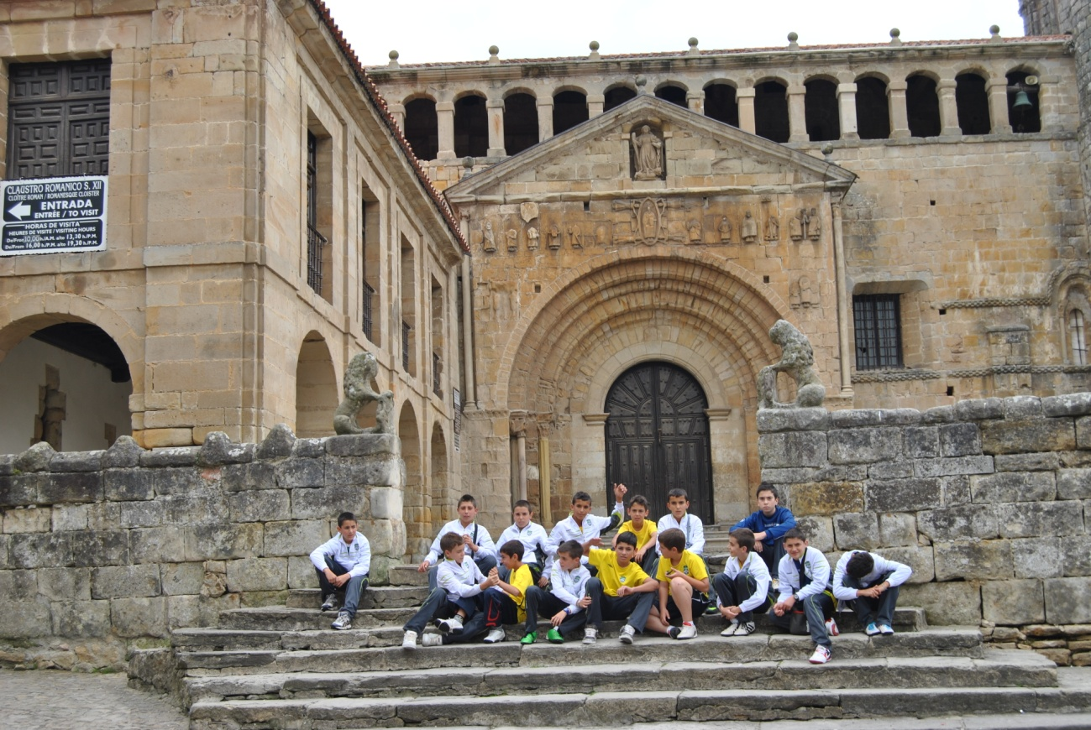

EVALUACIÓN DE LAS CARACTERÍSTICAS PSICOLÓGICAS

CARACTERISTICAS  GENERALES DE  PERSONALIDAD | VALORACIÓN  FECHA |  | VALORACIÓN  FECHA
CAPACIDAD INTELECTUAL CI

NIVEL DE ANSIEDAD RASGO AE

RELACIONES CON LOS DEMÁS RD

NIVEL DE ORGANIZACIÓN PERSONAL OP

CARACTERISTICAS PSICOLÓGICAS  PARA LA COMPETICIÓN | VALORACIÓN  FECHA |  | VALORACIÓN  FECHA
CAPACIDAD DE LIDERAZGO CL
NIVEL DE AUTOCONFIANZA NA
CAPACIDAD ATENCIÓN/CONCENTRACIÓN CA
NIVEL DE ANSIEDAD ESTADO AE
INTEGRACIÓN AL GRUPO IG
NIVEL DE MOTIVACIÓN NM

OTROS DATOS DE INTERÉS : ......................................................................................................................................................

................................................................................................................................................................................................................................................................................................................................................................................................................................................

SEGUIMIENTO DE ESTUDIOS

ESTUDIOS MÁXIMOS REALIZADOS...........................................................................................................................................

ESTUDIOS QUE CURSA ACTUALMENTE...................................................................................................................................

CENTRO DE ENSEÑANZA...............................................................................................................................................................

DIRECCIÓN.............................................................................................................................................................................................

LOCALIDAD..............................................................................................TELÉFONO..........................................................................

NOMBRE DEL TUTOR....................................................................................................................................................................

HORARIO DE CLASES............................................................................... ¿HA REPETIDO ALGÚN CURSO? .......................

¿CUÁL? ...................................... PLANIFICACIÓN DE LAS HORAS DE ESTUDIO................................................................

...................................................................................................................................................................................................................

NOTAS DE JUNIO PASADO...........................................................................................................................................................

OBSERVACIONES : ............................................................................................................................................................................

..................................................................................................................................................................................................................

 | 1º T |  | 2º T | 3º T | JUNIO | SEPTIEMBRE
NOTAS MEDIAS NT
Nº DE SUSPENSOS SP

1ª EVALUACIÓN

OBSERVACIONES..................................................................................................................................................................................

.........................................................,.........................................................................................................................................................

...................................................................................................................................................................................................................

ACTUACIÓN..........................................................................................................................................................................................

....................................................................................................................................................................................................................

2ª EVALUACIÓN

OBSERVACIONES..................................................................................................................................................................................

.........................................................,.........................................................................................................................................................

...................................................................................................................................................................................................................

ACTUACIÓN..........................................................................................................................................................................................

....................................................................................................................................................................................................................

3ª EVALUACIÓN

OBSERVACIONES..................................................................................................................................................................................

.........................................................,.........................................................................................................................................................

...................................................................................................................................................................................................................

ACTUACIÓN..........................................................................................................................................................................................

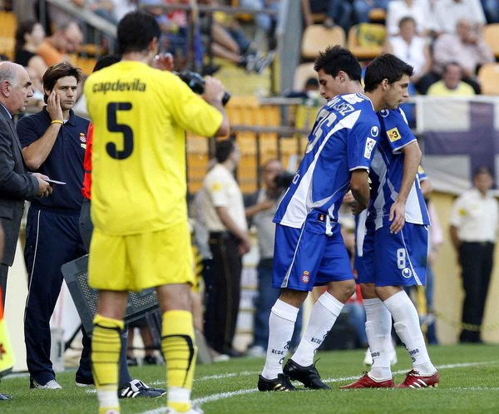

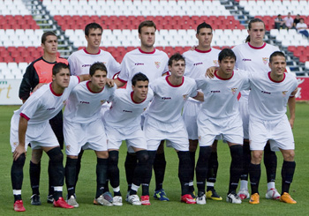

PROGRAMA DE SALUD DEPORTIVA

TEMARIO

- RECONOCIMIENTOS MÉDICOS MUTUALIDAD.
- RECONOCIMIENTOS MÉDICOS DE NUESTRA ESCUELA.
  - CONVENIO CON LA UNIVERSIDAD DE PSICOLÓGIA.

CUERPO MÉDICO Y PSICOLÓGICO

- EL CUERPO DE PROFESIONALES QUE INTERVENDRÁ SE COMPONE DE LOS MÉDICOS DE LA MUTUALIDAD DE FUTBOLISTAS ESPAÑOLES.
- LOS RECONOCIMIENTOS MÉDICOS DE NUESTRA ESCUELA LOS LLEVARÁ A CABO EL DOCTOR D.FRANCISCO JOSÉ ALVAREZ CASTILLO, MÉDICO DE LA ESCUELA.
  - EL CONVENIO CON LA UNIVERSIDAD IMPLICA LA ACTUACIÓN DURANTE LA TEMPORADA DE ESTUDIANTES DE PSICOLOGIA DE LA UNIVERSIDAD DE SEVILLA Y DE EDUCACIÓN FÍSICA DE LA PABLO OLAVIDE EN LOS 19 PUEBLOS DE LA SIERRA SUR MEDIANTE EL PRACTICUM QUE DEBEN REALIZAR PARA SU CARRERA.
  - EL PSICÓLOGO DE LA ESCUELA ES JESÚS PONTIVEROS RODRIGUEZ.
    - LA CRUZ ROJA DE OSUNA PARTICIPA DE FORMA ALTRUISTA EN TODOS LOS EVENTOS DE NUESTRA ESCUELA.
    - TAMBIEN TENEMOS CLÍNICA FISIOTERAPÉUTA.

DOCUMENTACIÓN A LLEVAR EN CADA CASO

- FICHA DEL JUGADOR
HOJAS DE DATOS QUE SE ENTREGARÁN ANTERIORMENTE.

- EN LOS RECONOCIMIENTOS MÉDICOS DE LA ESCUELA SOLO DEBEN LLEVAR LA FICHA PARA QUE LA FIRME EL MÉDICO Y LA PLANILLA PARA EL CUADERNO DE SEGUIMIENTO.

  - DURANTE LA ACTUACIÓN DE LOS ESTUDIANTES DE PSICOLOGIA SE IRÁ ENTREGANDO LA DOCUMENTACIÓN PERTINENTE.

LUGAR Y HORARIOS

- EN LAS 19 LOCALIDADES QUE LO SOLICITEN.EL MATERIAL LO APORTA LA F.A.F. Y EL AYUNTAMIENTO POR SU PARTE DEBERÁ PONER UN SALÓN GRANDE O CENTRO DE SALUD.
EL COSTE SERÁ GRATUITO.
COMIENZAN EN OCTUBRE Y TERMINAN EN DICIEMBRE.
LO PUEDEN PASAR TODO EL QUE LO DESEE PERTENECIENTE A LA ESCUELA, DESDE JUGADORES/AS, ENTRENADORES, ÁRBITROS Y DIRECTIVOS.
PLAZO DE PETICIÓN: HASTA EL 30 DE DICIEMBRE DEL 2011 POR FAX. AL 954012917

- EN LAS 19 LOCALIDADES QUE LO SOLICITEN.EL MATERIAL LO APORTA EL DOCTOR ALVAREZ CASTILLO, EXCEPTO UNA BÁSCULA Y UN METRO QUE PONE LA LOCALIDAD SOLICITANTE.EL AYUNTAMIENTO POR SU PARTE DEBERÁ PONER UN SALÓN GRANDE O CENTRO DE SALUD.
EL COSTE SERÁ DE 200 EUROS POR LOCALIDAD PAGADEROS EN LA CUENTA DE LA ESCUELA DE LA CAJA RURAL ANTES DEL DIA DE LA VISITA.

PLAZO DE PETICIÓN: HASTA EL 20 DE OCTUBRE DEL 2011 POR FAX. AL 954012917 Y EL DR. IRÁ AL PUEBLO SOLICITANTE DEL 15 AL 30 DE OCTUBRE.

  - LOS RECONOCIMIENTOS PSICOLÓGICOS Y EL PLAN DE ACTUACIÓN TENDRÁ LUGAR DURANTE TODA LA TEMPORADA EN LAS 19 LOCALIDADES DE LA ESCUELA.

RESULTADOS

- LOS RESULTADOS SE ENVIARÁN A LOS 19 PUEBLOS Y SERVIRÁN DE SOPORTE PARA LAS CHARLAS QUE MANTENDREMOS CON LOS PADRES EN CADA LOCALIDAD.

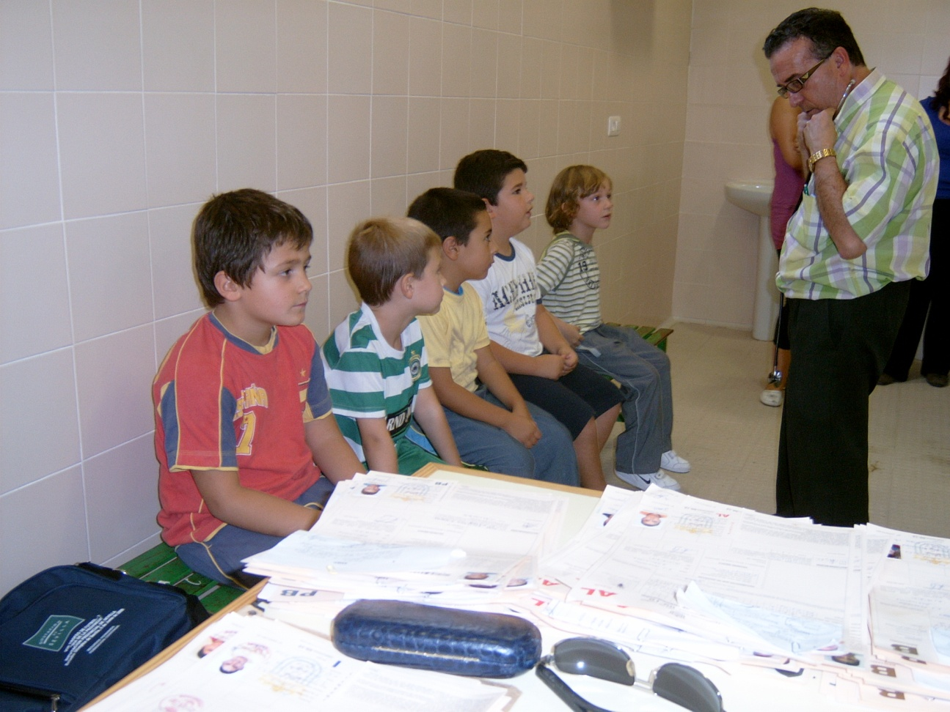
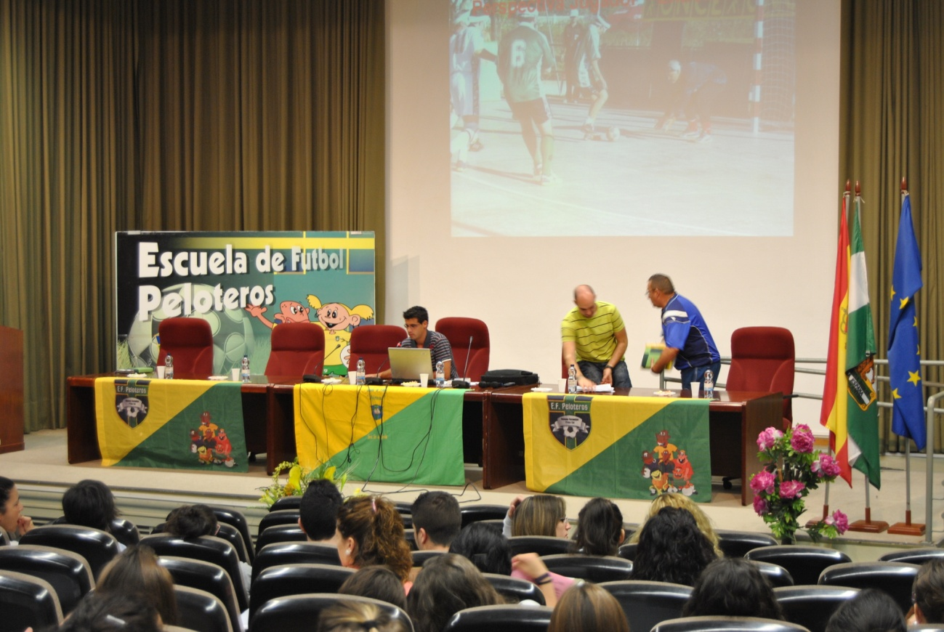

PROCEDIMIENTO

1º Paso
A) EVALUACIÓN MÉDICA.-
Valoración Funcional
Evaluación Antropométrica
Evaluación de la Condición Física.
B) EVALUACIÓN PSICOLÓGICA.-
Rasgos de Personalidad: Ansiedad, Estado Rasgos, Estados de ánimo......
Motivaciones Sociales y Deportivas.
Marcha Académica.
Relaciones Sociales y Deportivas.
2º Paso
C) ELABORACIÓN DE INFORMES.-
Evaluación Médica.
Evaluación Psicológica.
Orientación Médica y Psicológica a:
- Futbolistas
- Padres
- Entrenadores
3º Paso
D) CHARLAS DE ORIENTACIÓN.-
Dirigidas a Padres, Directivos, Entrenadores,
Futbolistas..............................
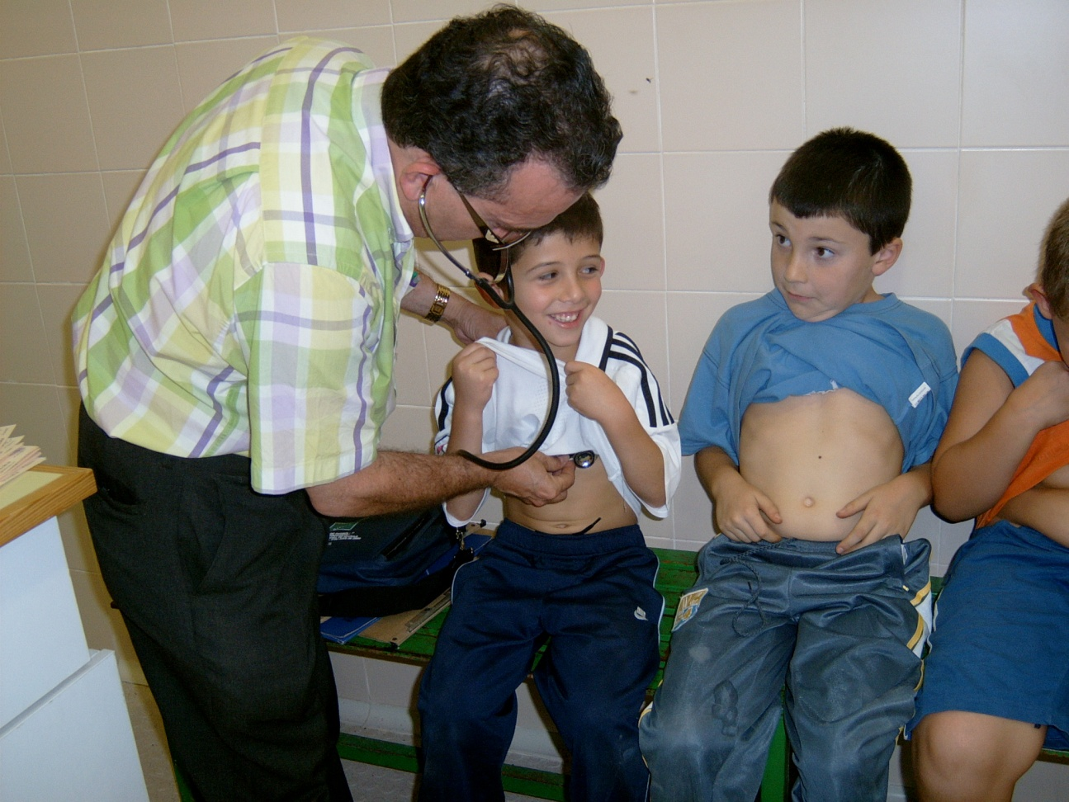

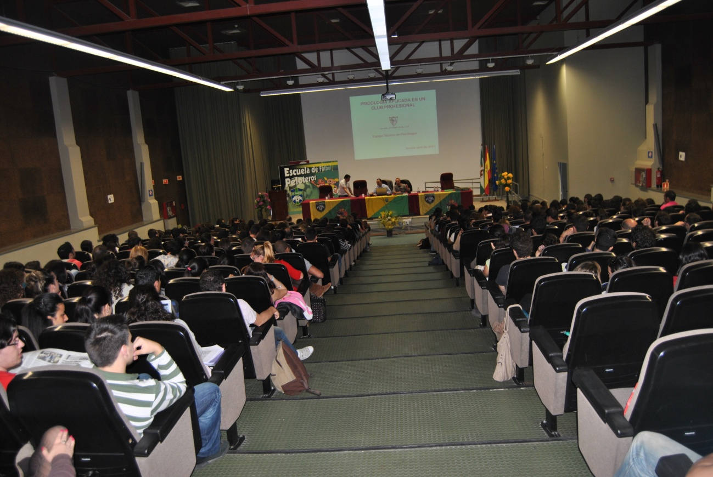

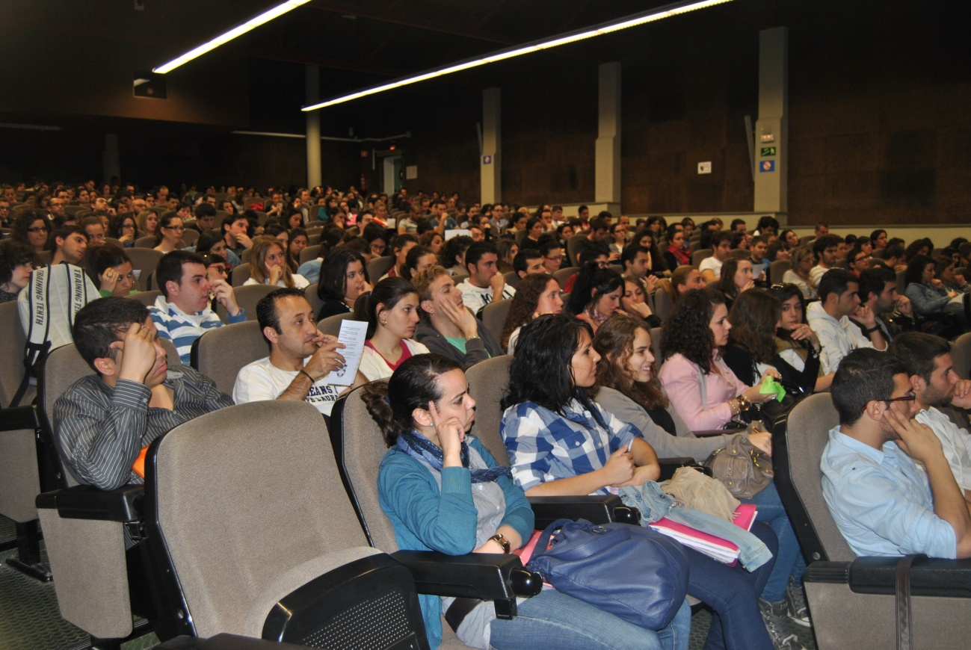

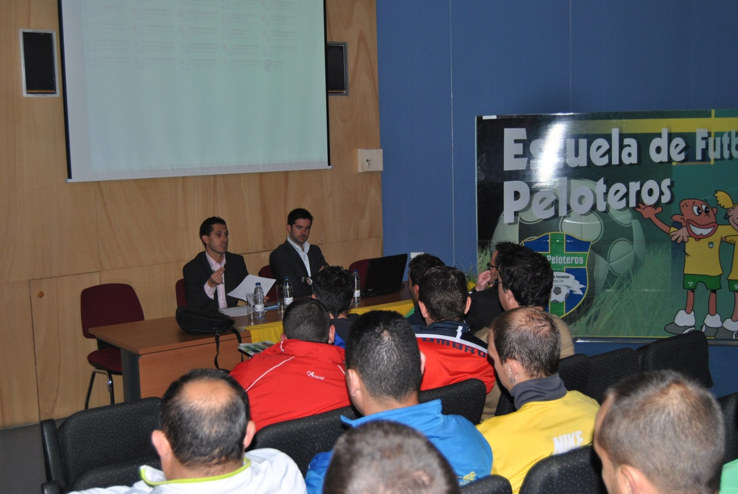

PROGRAMA DE TECNIFICACION

DIRECTOR DEL PROGRAMA:
JOSÉ MARIA RODRIGUEZ TORRES

- CURSO DE ENTRENADORES DE FÚTBOL (NIVEL I Y II, MONITOR FUTBOL Y FUTBOL-SALA).

- CURSO DE RCP Y DESFIBRILACIÓN EN AGUADULCE.

- JORNADAS CAEF: TACTICA Y ARBITRAJE.

- CURSO DE DELEGADOS DE FÚTBOL.

- JORNADAS DE ACTUALIZACIÓN DE ESCUELAS DE FÚTBOL DE ANDALUCIA.

- CURSOS CON UNIVERSIDAD DE PSICOLOGIA Y CON EL IAD.

- INSCRIPCIÓN Y AYUDA A NUESTROS ENTRENADORES A TRAVÉS DE DIPUTACIÓN PARA REALIZAR LOS CURSOS DE ENTRENADORES DE FÚTBOL.

- CURSO PARA ÁRBITROS.

- CHARLAS A PADRES DE LOS 19 PUEBLOS OBLIGATORIAS, A PADRES DE SELECCIONES INDIVIDUALIZADAS (LLEVAR PADRE DEL SEVILLA FC O REAL BETIS)Y DEL CD PELOTEROS CADETE Y ENTREGA DEL LIBRO VERDE Y AMARILLO A TODOS LOS PADRES DE PREBENJAMINES.

- CONGRESO SOBRE LAS CANTERAS DEL FÚTBOL: SEVILLA FC, REAL BETIS BPIÉ, MALAGA CF Y FC BARCELONA.PRACTICAS AEK DE ATENAS Y RAMÓN ORELLANA.

- CHARLAS DE NUESTRA ESCUELA AL EXTERIOR.

- ASISTENCIA A CURSOS DE FÚTBOL Y A OTRAS ACTIVIDADES ORGANIZADAS POR LA F.A.F. Y OTROS ESTAMENTOS DEL FÚTBOL.

- VIDEOTECA Y BIBLIOTECA EN SEDE CENTRAL Y EN LAS 19 LOCALIDADES.
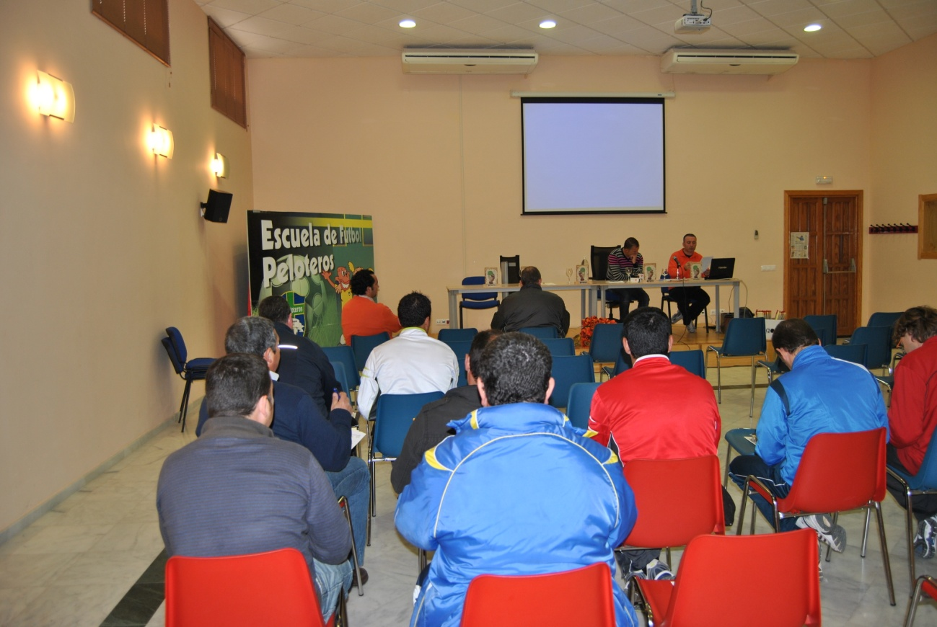

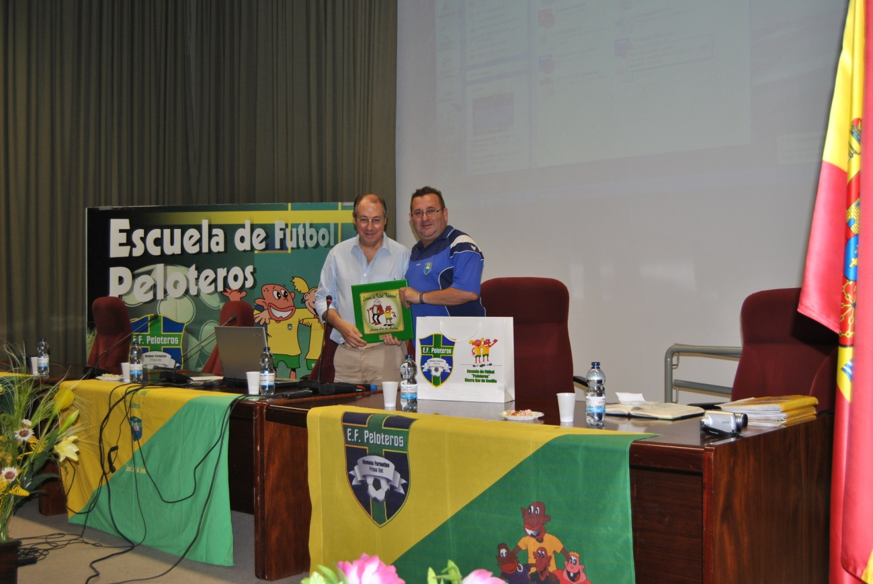

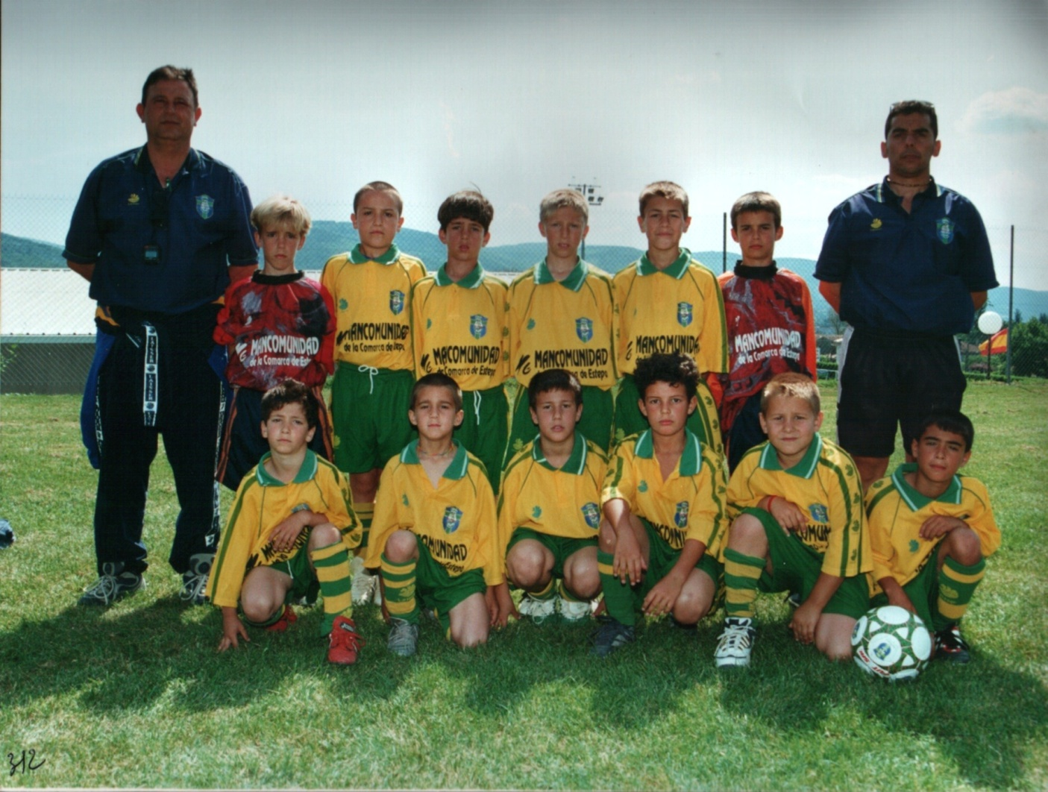

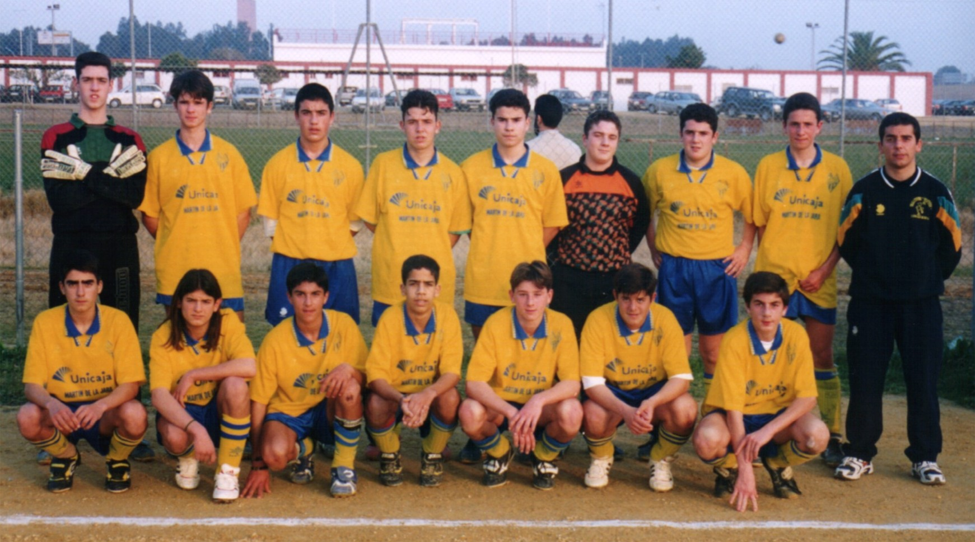

PROGRAMACIÓN DEPORTIVO - CULTURAL

SEPTIEMBRE

- INSCRIPCIONES A LA ESCUELA DURANTE TODO EL MES.
- REUNIÓNES PREVIAS DE COMIENZO DE LA ESCUELA CON LA JUNTA DIRECTIVA (GRUPO DE TRABAJO) EN LA SEDE DE HERRERA Y DIRECCIONES TÉCNICAS LOCALES, ENTRENADORES, GRUPO DE TRABAJO, ETC. EL 17 Y EL 24.
- INSCRIPCIÓN DE EQUIPOS EN LA F.S.F., CONFECCIÓN DE FICHAS, REUNIÓN CON LA DIPUTACIÓN, F.S.F.PARA PUESTA EN MARCHA DE LA LIGAS COMARCALES.RECONOCIMIENTOS MÉDICOS, ETC.
- COMIENZO DE LAS PRE-TEMPORADAS.
- PRESENTACIONES LOCALES DE LAS ESCUELAS.

OCTUBRE

- SIGUEN LAS PRE-TEMPORADAS Y PRESENTACIONES LOCALES.
- REUNIÓN DE LAS ESCUELAS DE ANDALUCIA EL 1 EN ANTEQUERA.
- PRESENTACIÓN DE LA ESCUELA EL SÁBADO 15 CON UN TORNEO PREBENJAMIN CON LAS 19 LOCALIDADES.LA TAQUILLA A BENEFICIO DE PROGRAMA ONGS.REPARTO DE CROMOS EN VILLANUEVA DE SAN JUAN.
- REUNIÓN EN AGUADULCE PARA LA LIGA DE VETERANOS PELOTEROS, LA LIGA DE PREBENJAMINES, DE FÚTBOL FEMENINO, ÁRBITROS DE LA ESCUELA Y CURSO NIVEL I EL DIA 13.
- CHARLAS A PADRES, ENTRENADORES, JUGADORES, ÁRBITROS Y DIRIGENTES DE LAS 19 LOCALIDADES CON ACTIVIDAD CULTURAL PARA NIÑOS PARALELA.
- PROGRAMA DE SALUD DEPORTIVA.RECONOCIMIENTOS MÉDICOS.
- PROGRAMA DE TECNIFICACIÓN: CURSO DE DELEGADOS EN AGUADULCE EL 24 A LAS 21.00 HORAS.
- ASISTENCIA ALMUERZO DEL CAEF EN SEVILLA EL DIA 22 (PREMIADOS Y BECADOS).
- FÚTBOL DE PLAZUELA “NO PIERDAS TU LIBERTAD, ENGANCHATE A LA VIDA” EL SÁBADO 22 DE OCTUBRE EN PRUNA.
- COMIENZAN LAS LIGAS COMARCALES DE LA DIPUTACIÓN, CON TRES GRUPOS EN CATEGORIAS DE BENJAMINES, ALEVINES E INFANTILES EL SÁBADO 29.

NOVIEMBRE

- SIGUEN LAS LIGAS COMARCALES DE B/A E INFANTILES LOS DIAS 5, 12 19 Y 26.
- CONCENTRACIONES-ENTRENAMIENTOS DE LAS SELECCIONES PELOTEROS DURANTE TODO EL MES.
- COMIENZA LA LIGA DE VETERANOS PELOTEROS EL DIA 27 EN MARTIN DE LA JARA Y CASARICHE Y LA LIGA DE PREBENJAMINES Y LA DE FÚTBOL FEMENINO EL 19 EN MARTIN DE LA JARA.
- CHARLAS A PADRES, ENTRENADORES, JUGADORES, ÁRBITROS Y DIRIGENTES CON ACTIVIDAD CULTURAL PARA NIÑOS PARALELA.
- PROGRAMA DE SALUD DEPORTIVA.RECONOCIMIENTOS MÉDICOS.
- PROGRAMA DE TECNIFICACIÓN
- PARTIDO SEVILLA FC SENIORS CON PELOTEROS EN ESTEPA EL DIA 9.
- ENTRENAMIENTOS INFANTILES Y CADETES PARA LAS SELECCIONES DE LA F.S.F.
- PARTDO DE FÚTBOL SALA AMISTOSO EN PRUNA CON P.DE CAZALLA FS FEM. EN HOMENAJE A LA IGUALDAD DE LA MUJER Y CONTRA LA VIOLENCIA DE SEXO EL 25.

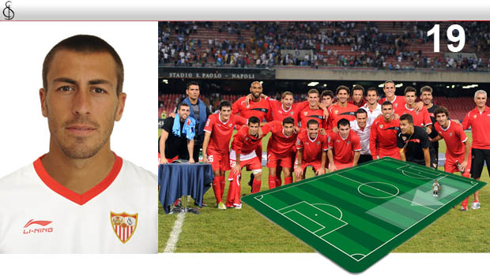

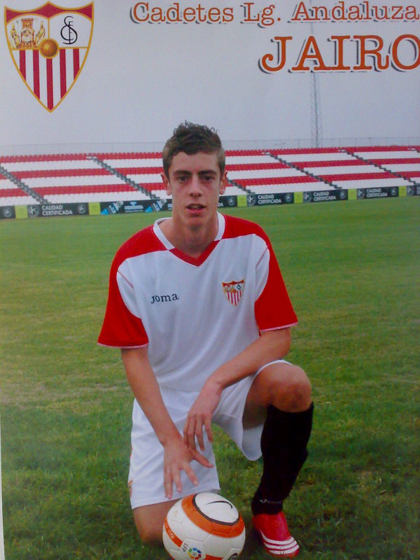

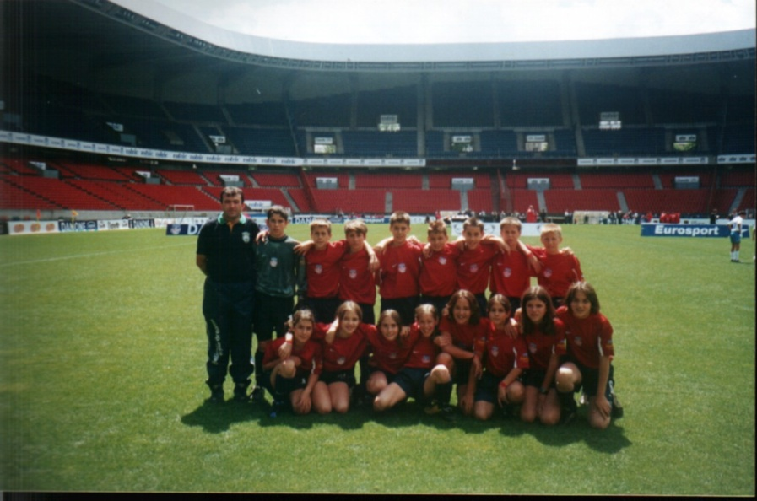

DICIEMBRE

- SIGUEN LAS LIGAS COMARCALES DE LA DIPUTACIÓN LOS DIAS 3, 10 Y 17.
- REUNION CON LOS PADRES DE JUGADORES DE LAS SELECCIONES DE LA ESCUELA EN LA SEDE CENTRAL DE HERRERA CON CHARLAS INDIVIDUALIZADAS Y ASISTENCIA DE PADRES DE JUGADORES NUESTROS EN EL SEVILLA FC Y REAL BETIS BPIÉ.
- CONGRESO PARA MONITORES DE PERSONAS CON DISCAPACIDAD Y PARA MONITORES DE PERSONAS MAYORES EN PEDRERA EL DIA 9
- TORNEO DEPORTIVO-CULTURAL EN LA PUEBLA DE CAZALLA PARA PERSONAS CON DISCAPACIDAD EL DIA 2.
- ENTRENAMIENTOS DE LAS SELECCIONES.
- CHARLAS A PADRES, ENTRENADORES, JUGADORES, ÁRBITROS Y DIRIGENTES CON ACTIVIDAD CULTURAL PARA NIÑOS PARALELA.
- PROGRAMA DE TECNIFICACIÓN.
- VIAJE A ISLA MÁGICA CON EL CD PELOTEROS JUGADORES, CUERPO TÉCNICO Y DIRECTIVOS EL LUNES 26.
- SIGUEN LAS LIGAS DE VETERANOS 18 EN VILLANUEVA DE SAN JUAN Y MARINALEDA, Y LAS DE PREBENJAMINES Y FÚTBOL FEMENINO EL 17 EN LA RODA DE ANDALUCIA.
- IV JORNADAS SOBRE CULTURA, AMISTAD Y SALUD A TRAVÉS DEL DEPORTE EN LA UNIVERSIDAD DE SEVILLA DEL 13 AL 15.
- MINIBUS SOLIDARIO PELOTEROS A LOS ASENTAMIENTOS CHABOLISTAS DE SEVILLA.

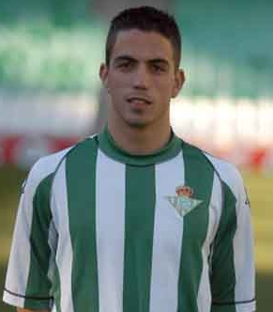

ENERO

- SIGUEN LAS LIGAS COMARCALES EL 14, 21 Y 28.
- PROGRAMA DE SALUD Y PSICOLOGIA DEPORTIVA.
- PROGRAMA DE TECNIFICACIÓN: CURSO DE DESFIBRILACIÓN EN AGUADULCE EL DIA 30.COMIENZO DEL NIVEL I EN HERRERA.
- CONGRESO SOBRE CANTERAS DEL FÚTBOL CON SEVILLA FC, MALAGA CF, REAL BETIS BPIÉ, FC BARCELONA (TEORIA) Y AEK DE ATENAS Y RAMÓN ORELLANA (PRÁCTICAS) EL DIA 7.INVITACION A LAS ESCUELAS DE LA F.A.F.EXPOSICIÓN DE CARTELES Y TROFEOS DE LA ESCUELA.
- ENTRENAMIENTOS DE TODAS LAS SELECCIONES.
- SEMINARIO DEL GRUPO DE TRABAJO EL DIA 4 EN PEDRERA CON CENA.
- SIGUE LA LIGA DE VETERANOS EL 22 EN EL SAUCEJO Y LANTEJUELA Y LAS LIGAS DE PREBENJAMINES Y DE FÚTBOL FEMENINO EL 21 EN EL SAUCEJO Y EL 28 EN EL RUBIO.

FEBRERO

- SIGUEN LAS LIGAS COMARCALES DE DIPUTACIÓN EL 4, 11, 18 Y 25.
- XIV TORNEO “EL PEÑÓN”, EN ALGÁMITAS EL DIA 28.
- EXPOSICIÓN DE LA COPA DEL MUNDO DE FÚTBOL GANADA POR ESPAÑA EN SUDÁFRICA EN EL PARTIDO DE REGIONAL PREFERENTE SENIORS CD PEDRERA-CAMINO VIEJO DEL DOMINGO 5 DE FEBRERO DESDE LAS 16.30 HASTA LAS 19.00 HORAS CON MOTIVODEL “XV ANIVERSARIO DE LA FUNDACIÓN DE LA ESCUELA DE FÚTBOL PELOTEROS SIERRA SUR.
- TORNEO DE INFANTILES Y CADETES EN EL RUBIO EL DIA 28 CON REAL BETIS, PELOTEROS Y EL RUBIO.
- SIGUEN LA LIGA DE VETERANOS EL 12 EN PEDRERA Y BADOLATOSA Y LA LIGA FEMENINA DE FÚTBOL-7 Y LA LIGA DE PREBENJAMINES EL 11 EN BADOLATOSA.
- PROGRAMA DE SALUD Y PSICOLOGIA DEPORTIVA:CHARLAS PADRES.
- PROGRAMA DE TECNIFICACIÓN.
- ENTRENAMIENTOS DE TODAS LAS SELECCIONES.
- CONGRESO DE INTERCAMBIO EN TANGER PELOTEROS-ESCUELA AMISTAD Y COOPERACIÓN EL 24, 25 Y 26.
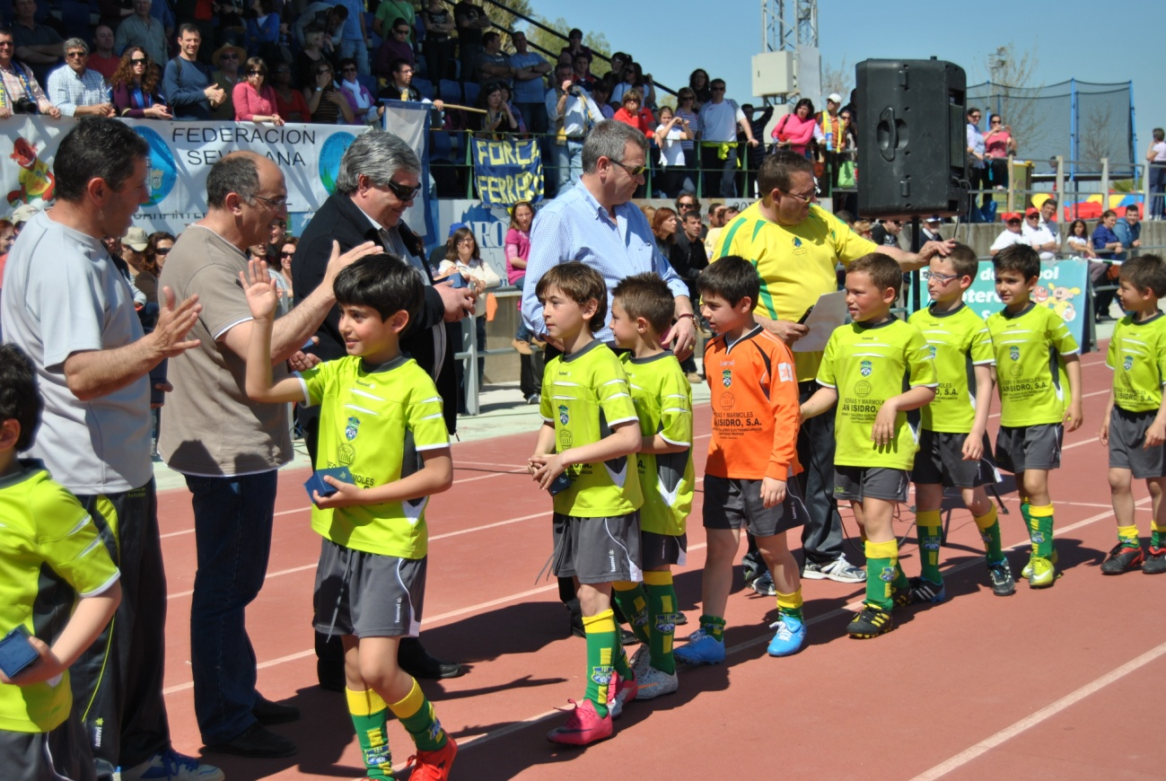

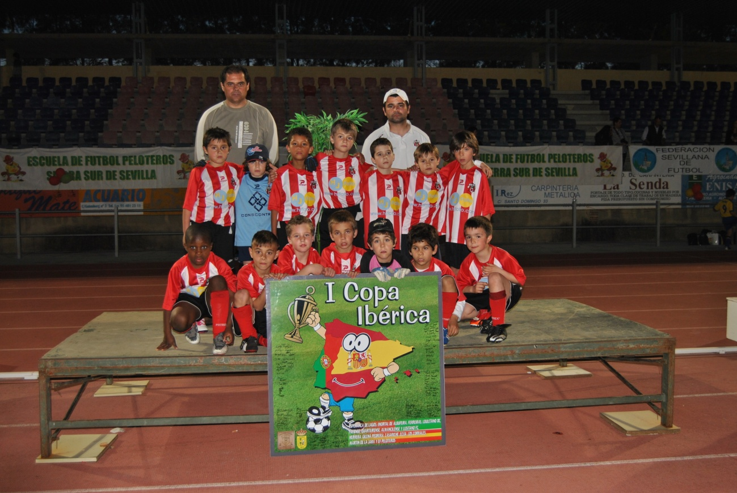

MARZO

- SIGUEN LAS LIGAS COMARCALES DE LA DIPUTACIÓN EL DIA 3, 10 Y EL 17 TERMINAN.LOS CRUCES EL MIÉRCOLES 21 DE MARZO EN ESTEPA DESDE LAS 16.30
- II COPA IBÉRICA DE FÚTBOL-7 EN FERREIRAS (PORTUGAL) EL 17 Y 18 CON 3 ESCUELAS ANDALUZAS (PELOTEROS, ECIJA Y MARTIN DE LA JARA) Y 9 DEL ALGARVE PORTUGUÉS.
- CHARLAS A PADRES, ENTRENADORES, JUGADORES, ÁRBITROS Y DIRIGENTES.
- PROGRAMA DE SALUD Y PSICOLOGIA DEPORTIVA.
- PROGRAMA DE TECNIFICACIÓN: COMIENZO CURSOS DEL CURSO DE NIVEL I EN HERRERA.
- ENTRENAMIENTOS SELECCIONES PELOTEROS.
- TORNEO DE INFANTILES "B" EN ARMAÇAO DE PERA (PORTUGAL) el 9,10 y 11.
- TERMINAN LA LIGA FEMENINA DE FÚTBOL-7 Y LA LIGA DE PREBENJAMINES EL 10 EN HERRERA.
- TERMINA LA “LIGA DE VETERANOS” EL DIA 11 EN EL RUBIO.
- ORGANIZACIÓN DE LAS "II JORNADAS SOBRE EDUCACIÓN EN VALORES" EN LA UNIVERSIDAD DE PSICOLOGIA DE SEVILLA DEL 6 AL 8.
- MUNDIALITOS PELOTEROS EL 24 (BENJAMINES, ALEVINES E INFANTILES) EN AGUADULCE Y MARINALEDA, EL 31 (PREBENJAMINES, FUTBOL BASE Y ABSOLUTA FEMENINA) EN LOS CORRALES Y PRUNA.

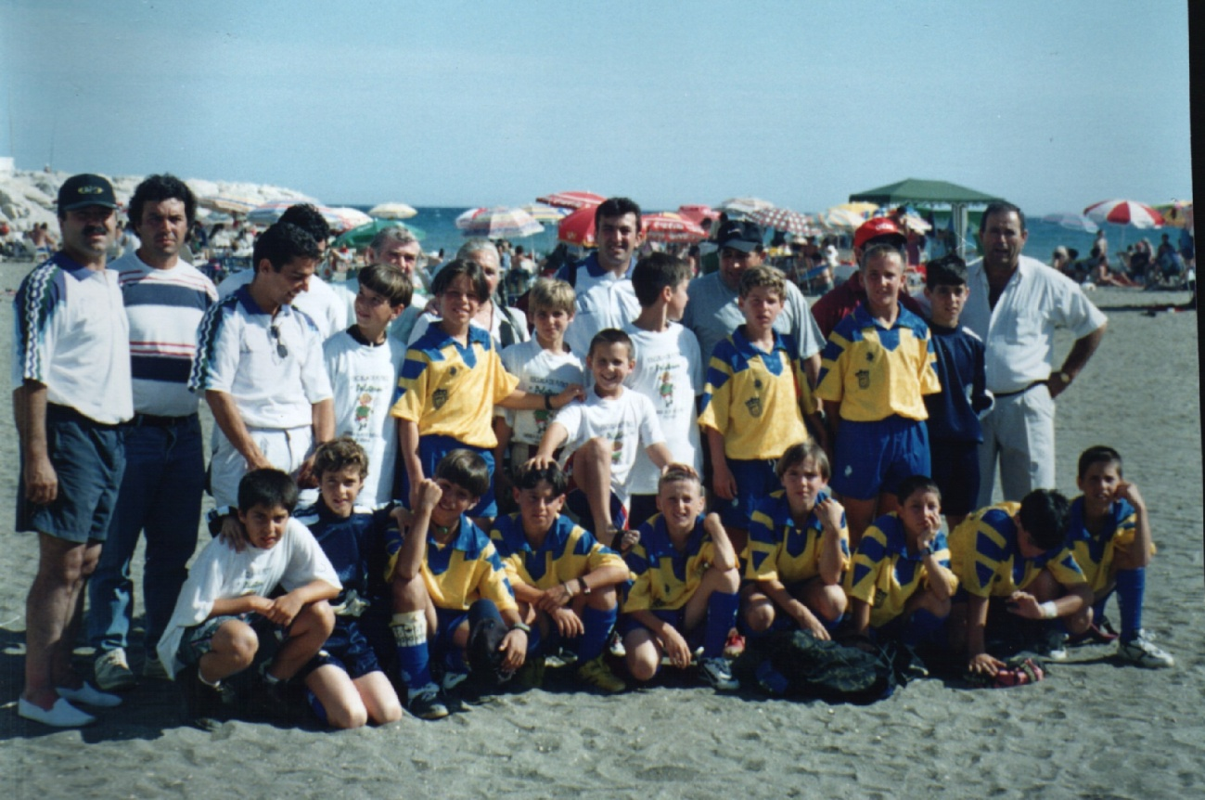

ABRIL

- ENTRENAMIENTO DE LAS SELECCIONES PELOTEROS.PARTIDO AMISTOSO EN INFANTILES CON LA SELECCIÓN ANDALUZA EN EL RUBIO EL 18.
- MUNDIALITOS PELOTEROS EL DIA 21 DE ABRIL (FINALES) EN EL RUBIO.
- JORNADAS PARA PERSONAS CON DISCAPACIDAD EL 27 EN ESTEPA.
- PROGRAMA DE SALUD Y PSICOLOGIA DEPORTIVA: CHARLAS PADRES.
- TORNEO XV ANIVERSARIO DE LA ESCUELA EN BENJAMINES CON SEVILLA FC, REAL BETIS BPIÉ, FC BARCELONA Y EF PELOTEROS EN OSUNA CON LA FSF EL 14.
- PROGRAMA DE TECNIFICACIÓN: COMIENZAN LOS CURSOS DE MONITOR DE FUTBOL Y FUTBOL-SALA EN AGUADULCE Y SIGUE EL NIVEL I EN HERRERA.
- PARTICIPACIÓN EN HUETOR-TAJAR (GRANADA) EL DIA 22 EN EL CAMPEONATO DE ANDALUCIA DE ESCUELAS DE FÚTBOL PB Y BENJAMINES “B”.
- INTERCAMBIO CON LA ESCUELA DE FUTBOL DE LA FEDERACIÓN ESPAÑOLA EN ALGAMITAS, MARTIN DE LA JARA Y OSUNA LOS DIAS 28, 29 Y 30.

MAYO
- GIRA POR ASTURIAS Y CANTABRIA CON ALEVIN "A" DEL 2 AL 6 DE MAYO
- JORNADAS BÉTICAS EN CASARICHE EL DIA 1.
- VI JORNADAS DEPORTIVAS PARA MAYORES EN AGUADULCE EL VIERNES 11.
- ENTRENAMIENTOS SELECCIONES PELOTEROS.
- PROGRAMA DE TECNIFICACIÓN: CLAUSURA DEL CURSO DE MONITOR DE FÚTBOL Y F.SALA.SIGUE EL NIVEL I.
- Partido benéfico a favor del pb de martin de la jara pedro cortés mora EL 16 A LAS 8 DE LA TARDE ENTRE EL REAL BETIS JUVENIL Y LA U.D.LA JARA
- TERMINA EL PROGRAMA DE SALUD Y PSICOLOGIA DEPORTIVA.
- CLAUSURAS LOCALES Y ENTREGAS DE DIPLOMAS.
- XI TORNEO DE FÚTBOL-7 “DIA DE LA PROVINCIA” EN EL ESTADIO BENITO VILLAMARÍN.
- II COPA IBÉRICA DE FÚTBOL-7 (VUELTA) EL 12 Y 13 EN MARTIN DE LA JARA.
- TORNEO EN BARCELONA CON INFANTIL “A” EN CUBELLES DEL 17 AL 21.VISITA CAMP NOU Y CIUDAD DEPORTIVA FC BARCELONA (AMISTOSO CON EL FC BARCELONA).
- GIRA POR LA COSTA DEL SOL CON INFANTIL “B” EN MARBELLA EL 25, 26 Y 27.
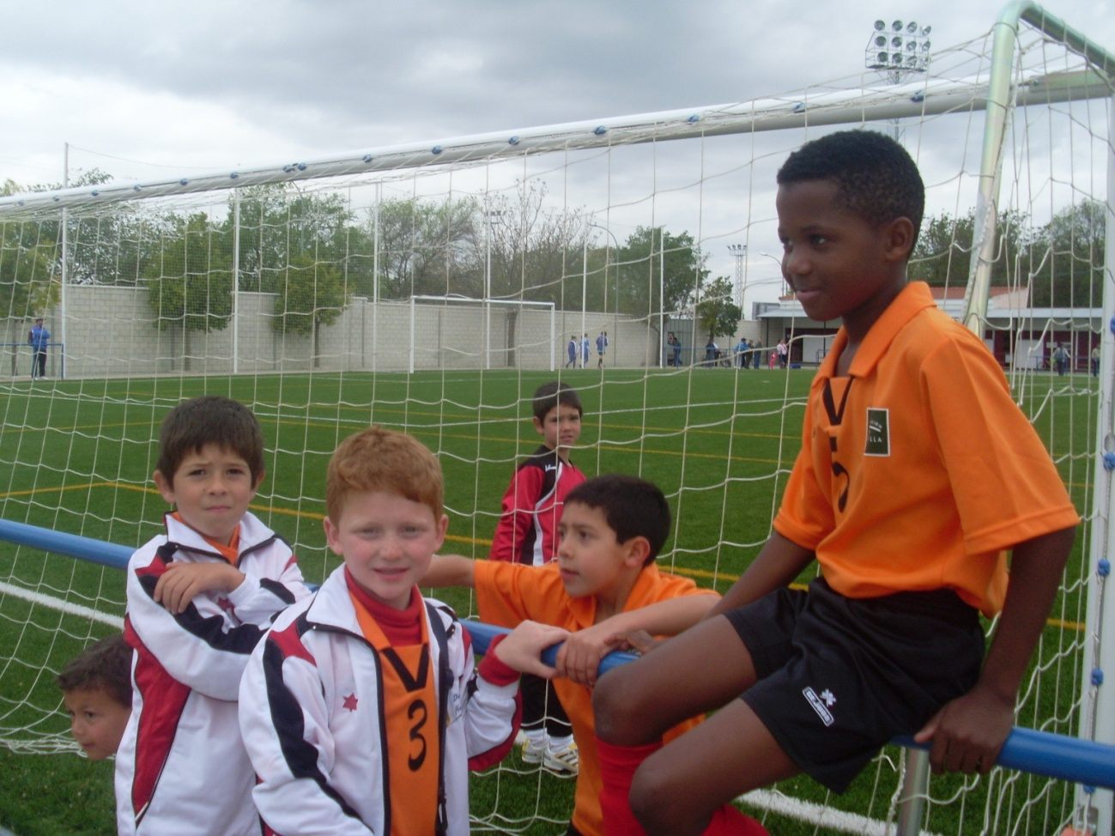
JUNIO
- FÚTBOL PLAYERO DEL CEDIFA EN BENALMÁDENA LOS DIAS 1, 2 Y 3 CON LA SELECCIÓN BENJAMIN “B”.
- EXCURSIÓN EL DIA 3 AL ESTADIO OLIMPICO PARA VER ESPAÑA.
- XV TORNEO TERRA DE LOULÉ EN PORTUGAL CON PREBENJAMINES EL 8, 9 Y 10.
- TORNEO EN MADRID EN MAJADAHONDA (MADRID) CON BENJAMIN"A", VISITA AL MUSEO DEL PRADO Y AL ESTADIO BERNABÉU EL 8, 9 Y 10.
- PARTICIPACIÓN EN PREBENJAMINES EN EL RINCÓN DE LA VICTORIA A LA CARRASCO CUP EL DIA 3.
- PROGRAMA DE TECNIFICACIÓN: CLAUSURA NIVEL I EN HERRERA.DANI PASTOR (AEK) Y RAMÓN TEJADA (SEVILLA FC) EN OSUNA EL DIA 4, PRÁCTICAS PREPARACIÓN FÍSICA Y TÁCTICA.
- CLAUSURAS LOCALES Y ENTREGAS DE DIPLOMAS.
- REUNIÓN EN AGUADULCE EL MIÉRCOLES 13 DE TODAS LAS CATEGORIAS PARA PREPARAR LA PELOTEROS CUP: REPARTO DE EQUIPACIONES, CITA PARA INAUGURACIÓN Y ACOGIDAS, GRUPO DE TRABAJO Y ÁRBITROS.
- GALA PELOTEROS EL SÁBADO 23 EN LA PISCINA DE PEDRERA.
- ESTADIO OLIMPICO EL DIA 16 CON LAS 4 COMARCAS Y 16 EQUIPOS DE LA SIERRA SUR.
- PELOTEROS CUP 2012 EN PEDRERA DEL 17 AL 23.
- VIAJE GRATUITO A LAS JORNADAS DEL SEVILLA FC “SÁCALE PARTIDO AL COLE” EN LA CIUDAD DEPORTIVA DEL SEVILLA FC.
- FUTCUP EN LOULÉ A FINALES DE JUNIO (29, 30 Y 1 DE JULIO) CON CADETES DE LA TEMPORADA 2012-2013.
JULIO
- OFERTAS DE LA F.A.F. (19 LOCALIDADES) PARA ISLA MÁGICA.
- TORNEO EN CERDEÑA (ITALIA) CON ALEVIN "B" DEL 3 AL 7.
- GIRA POR LA COSTA DEL SOL CON INFANTIL “B” EN MARBELLA.
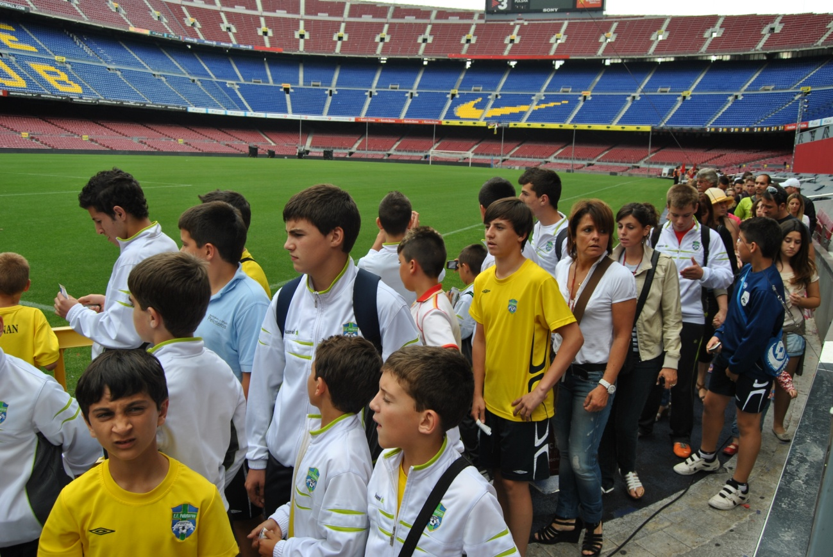

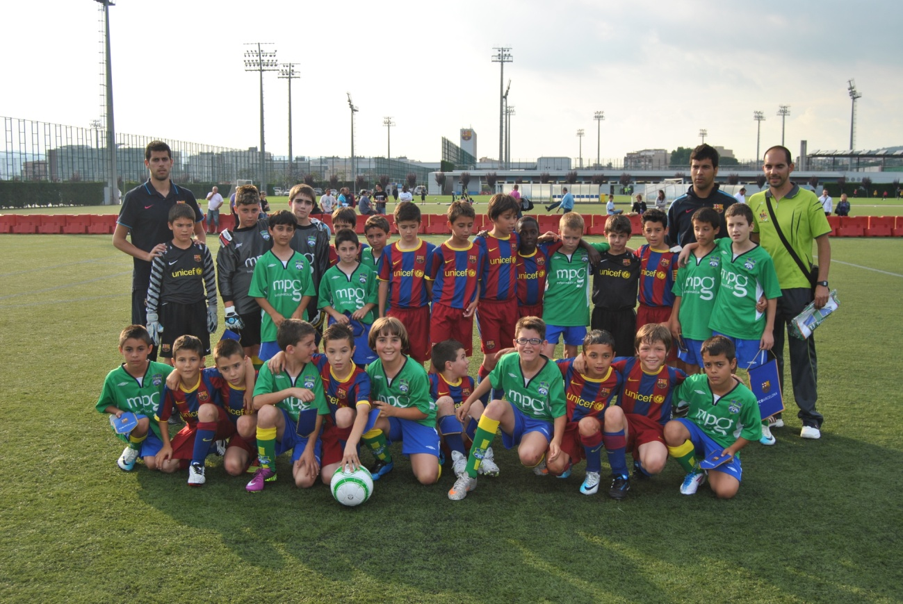

LIGAS COMARCALES, PREBENJAMINES Y FÚTBOL FEMENINO

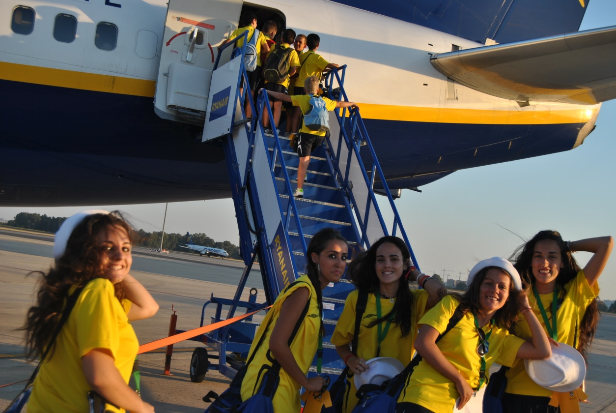

DOSSIER LIGA COMARCAL BENJAMÍN, ALEVIN E INFANTIL DE LA E.F. PELOTEROS SIERRA SUR DE SEVILLA

TEMPORADA 2011/2012



A) COMPOSICIÓN Y DISTRIBUCIÓN DE LAS LOCALIDADES.
Los pueblos se dividirán en DOS grupos por proximidad geográfica, y una vez recibidas las inscripciones de todos ellos para las categorías de Benjamín (F-7), Alevín (F-7) e Infantil (F-11), quedan configurados del siguiente modo:

GRUPO 1
LOCALIDAD | B-7 | AL-7 | INF
BADOLATOSA | X | X | X
CASARICHE | X | X | X
PEDRERA | X | X | X
LA RODA DE ANDALUC. | X | X | X
GILENA | X | X | X
MARTIN DE LA JARA | X | X | X
LOS CORRALES | X | X | X
EL SAUCEJO | X | X | X
VILLANUEVA S. JUAN |  | X
PRUNA | X | X | X

PRUNA
GRUPO 2
LOCALIDAD | B-7 | AL-7 | INF
EL RUBIO | X | X | X
MARINALEDA | X | X | X
LANTEJUELA | X | X | X
OSUNA | X | X | X
HERRERA | X | X | X
ESTEPA | X | X | X
LORA DE ESTEPA |  | X
AGUADULCE | X |  | X
ECIJA | X | X | X
LA LUISIANA | X | X | X

B) SISTEMA DE COMPETICIÓN.
La Liga se disputa en un sistema de doble vuelta de todos contra todos en cada uno de los grupos, jugándose en cada jornada en el pueblo que actúe como local en las tres categorías o en su defecto en aquellas que coincidan, descansando el equipo de la categoría que no coincida entre las dos localidades.

El horario oficial es el Sábado por la mañana a partir de las 10:00 horas, aunque si los Directores Técnicos de cada localidad se ponen de acuerdo, pueden acordar modificar el horario o adelantar la jornada, siendo obligatorio además que el Director Técnico Local comunique con antelación dicho cambio a la Dirección Técnica Comarcal.

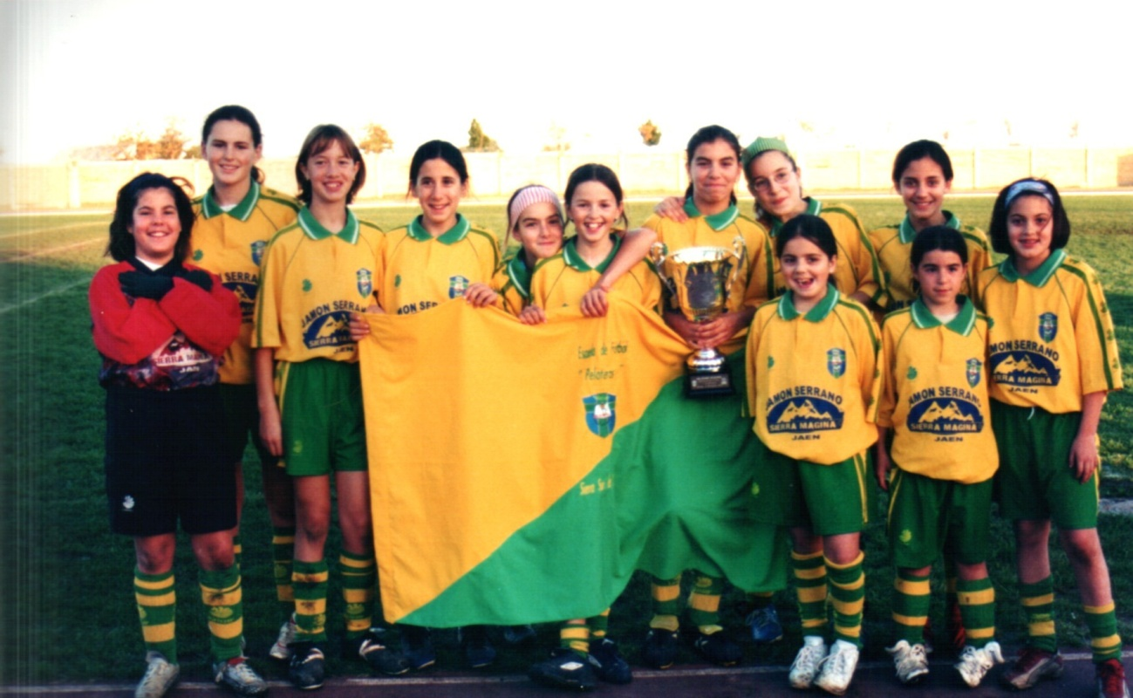

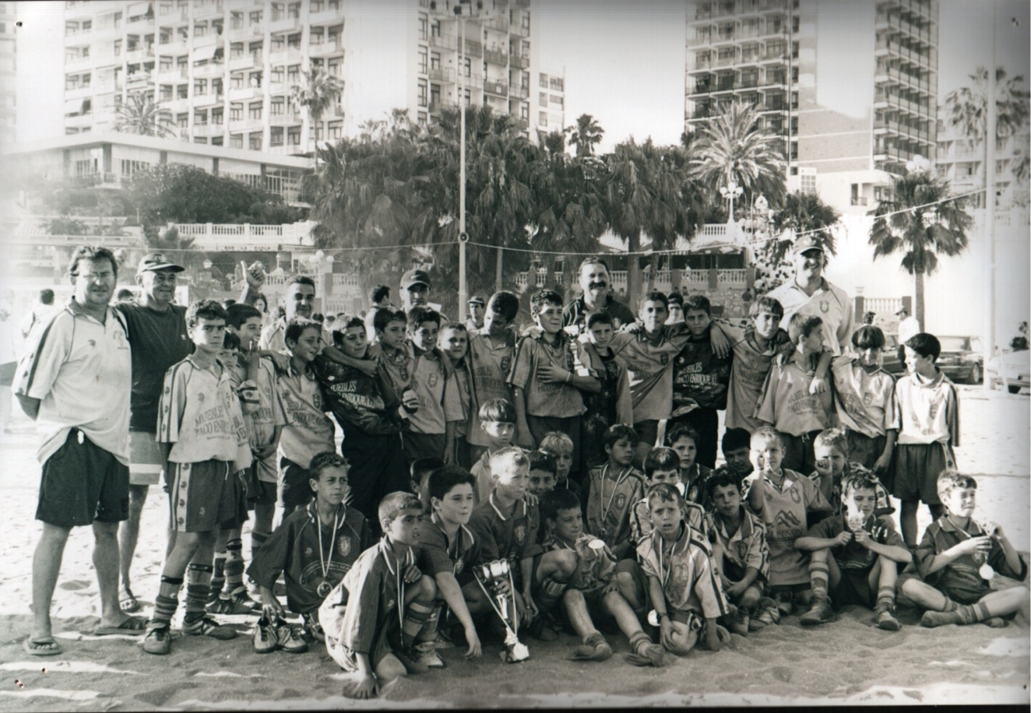

Una vez terminada la Fase de Liga regular de Benjamín y Alevín, se hara la Fase de Cruces, en la que los campeones de cada grupo estarán clasificados directamente para la Fase Final Provincial del Estadio Olímpico, debiendo jugar entre ellos una Final para determinar el orden de 1ºy 2º y los dos segundos de grupo tambien están clasificados para el Estadio Olimpico y jugarán para el 3ºy 4º clasificados.
Igualmente en la categoría de Infantiles, se enfrentarán los campeones y subcampeones de cada grupo para determinar el 1º, 2º, 3º y 4º de dicha categoría.
Para la disputa de estos Cruces, se comunicará con anticipación el lugar y hora de los mismos.
NOTA: se aconseja que haya una comunicación previa entre los Directores Técnicos antes de la jornada correspondiente independientemente que se adelante o no la jornada, para aclarar temas de horarios, color de las equipaciones, etc.

C) FECHAS PREVISTAS.
Las fechas previstas son las siguientes (se pasará el calendario a cada localidad una vez este totalmente finalizado):
OCTUBRE …………… 29 NOVIEMBRE.......5, 12, 19 Y 26
DICIEMBRE ………. 3, 10 Y 17 ENERO ……..... 14, 21 Y 28
FEBRERO......... 4, 11, 18 Y 25 MARZO …….……. 3, 10 Y 17.

CRUCES LIGAS EL MIÉRCOLES 20 DE MARZO
ESTADIO OLÍMPICO ……………... 26 DE MAYO

En caso de aplazamiento por lluvia u otra circunstancia, la jornada debe jugarse en la siguiente semana.En la semana que hay prebenjamines y f.femenino los equipos de Ecija y La Luisiana deben acceder a adelantar la jornada entre semana de mutuo acuerdo entre los Directores Técnicos implicados, y en caso de que no se pongan de acuerdo, será la Dirección Técnica Comarcal la que ponga el día.

D) LICENCIAS FEDERATIVAS

Se recuerda que todos los jugadores deben tener la Licencia Federativa correspondiente: Benjamines (B), Alevines (AL) (ambas deben ir como Escuela), Infantil (I) (que debe ir por club). En cada partido debe llevar el Director Técnico las Licencias de los jugadores que participen en esa jornada, por si fuera preciso para alguna revisión.

E) ARBITRAJES y RESULTADOS.
Los partidos serán dirigidos por árbitros del pueblo que actúa como local, los cuales se encargaran de guardar las actas que le den los dos Directores Técnicos, en las que pondrán los resultados y firmaran ambos Directores Técnicos y el árbitro.
La duración de los partidos será de 2 tiempos de 25 minutos para Benjamines y Alevines, y 2 tiempos de 35 minutos para Infantiles. En todas las categorías se podrán realizar cambios volantes (puede entrar nuevamente el jugador sustituido).
El pago de los arbitrajes de la Liga Comarcal se realizará al final de la Temporada, en una Jornada de Árbitros, a la que tienen que asistir obligatoriamente y además en esa Jornada, deben entregar las actas de los partidos que han arbitrado en su localidad, para poder cobrar dichos arbitrajes.
MUY IMPORTANTE.-
El árbitro local (o en su defecto el Director Técnico Local), el día que se juegan los partidos y a la finalización de los mismos, deberá llamar al número de teléfono 955 843 491 y dejar en el contestador los resultados. Es fundamental para que las clasificaciones estén actualizadas esa misma semana y puedan seguirse en la web www.peloteros.es www.peloteros.net, Estadio Deportivo, Cadena Ser y en otros medios de comunicación.

II.- FICHAS DE LOS JUGADORES

CONFECCIÓN Y RELLENO DE LAS FICHAS
Antes de rellenar las fichas, os recordamos los años de nacimiento que corresponden a cada categoría para la Temporada 2010/2011:
Fichas con denominación: PB (04/05), B (02/03), AL (00/01), I (98/99), C (96/97), J (93/94/95).
Para las niñas, las edades son las mismas pero el tipo de licencia sería: FPB, FB, FAL, FI, FC y FJ respectivamente.

IMPRESOS A RELLENAR JUNTO A LAS FICHAS (hay un archivo explicativo en la carpeta de Ligas)
Para cada equipo que se inscribe hay que adjuntar dos modelos que deben estar rellenos y sellados.

- Hoja de Inscripción de Jugadores: rellenarla con los datos que se piden de los jugadores que sean del mismo equipo y categoría, y teniendo en cuenta que hay que poner el nombre y número de la Escuela o del Club, según la categoría de los jugadores como se hizo en las fichas.
- Boletín de Cotización de Mutualidad: hay que rellenar dos boletines de cotización (nos devolverán luego uno de ellas como justificante de pago). Hay que poner la cantidad de la cuota correspondiente y el total independientemente de que sea subvencionado o no. Se deben utilizar el número que sea necesario de boletines para cada equipo y que se corresponda con el total y nombre de los jugadores que hay en la Hoja de inscripción anterior que hemos rellenado de ese equipo.

NOTA: Si os hiciera falta podéis descargar ambos documentos en www.faf.es, en el apartado de Descarga de Formularios.
Deben ir los mismos jugadores (número y nombres) en ambos documentos, por lo que utilizar boletines distintos para categorías distintas.

DOCUMENTOS A APORTAR JUNTO A LAS FICHAS

Junto a cada Ficha, hay que aportar obligatoriamente la fotocopia del DNI del jugador/a en las categorías de Cadete en adelante (sea niño o niña). Mientras que aportarán obligatoriamente fotocopia del Libro de Familia los jugadores/as de Infantil hasta Pre-Benjamín.

NOTA: Para los jugadores Comunitarios y Extracomunitarios, ver los archivos específicos incluidos en la Carpeta de Ligas.

III.- FICHAS DE LOS ENTRENADORES
Respecto a las Fichas de Entrenador, según la titulación del mismo son las siguientes:
- Entrenador de Nivel I – II – III: deben rellenar la licencia tipo E.
- Entrenador A.T.D.: debe rellenar la licencia tipo MT.
- Entrenador sin ningún curso: debe rellenar la licencia tipo AT.

Se deben tener las siguientes consideraciones:
a) Contrato: para las licencias de E y de MT, hay que adjuntar, siempre 6 copias rellenadas completamente, con las firmas y sello original. Para los de MT se cumplimentará el denominado Acuerdo de Monitor, y para los de E el denominado Contrato de Entrenador.
b) Documentación a acompañar: para las licencias tipo E y MT, además de la ficha y las 6 copias del contrato, hay que aportar fotocopia del DNI y el Carnet Original del Entrenador para sellarlo cuando se pague la cuota.
Si no tuviera Carnet y tiene que hacerlo por primera vez deberá aportar además de lo anterior, 1 fotocopia del DNI, 2 fotos y fotocopia del Título de Entrenador.
Los de licencia tipo AT, no precisan contrato, pero además de aportar la fotocopia del DNI, deben cumplir los requisitos de ser la primera vez que suscribe este tipo de Licencia, y en segundo lugar tienen que abonar la matriculación en el Curso de A.T.D. que obligatoriamente debe realizar a lo largo de la presente Temporada 2010-2011.

c) Jugadores / Entrenadores: recordar que los entrenadores o monitores que tengan Ficha como Jugador en cualquier Equipo Senior, sólo pueden ponerse legalmente como entrenador de las categorías Infantil, Cadete o Femenino Absoluta del Club donde tienen ficha como Jugador Aficionado, pues debe coincidir el mismo nº de Club, como jugador y como entrenador para poder tramitarse la licencia.

IV.- GASTOS EN TRAMITACIÓN DE FICHAS

Es muy importante realizar el cálculo del dinero necesario para poder tramitar las fichas y tenerlo preparado antes de entregar las mismas. Se adjuntan los cuadrantes de las cuotas de la Mutualidad y su forma de pago, pero aquí se resumen los Conceptos y Entidades Federativas donde hay que pagar distintos conceptos:

FEDERACIÓN SEVILLANA DE FÚTBOL:

Compra de las Licencias Federativas de los Jugadores y Entrenadores:
a) Jugadores:
Prebenjamín – Benjamín – Alevín -Infantil – Femenino: …….... 2.50 € x licencia

b) Entrenadores: Licencia E (nivel I-II-III)........................... 25 €
Licencia MT (A.T.D.)...................................... 20 €

Pago de Cuota de Inscripción a la Federación Sevillana de Fútbol
Categorías Prebenjamín – Benjamín – Alevín – Femenino – Infantil.......................... Gratis

COLEGIO DE ENTRENADORES
Entrenadores de Nivel I-II-II:
Cuota Anual con Contrato: 40 €
Contrato: 10 € (si no se refleja dinero en el contrato) / 30 € (Para Equipos Femeninos)
Cuota Anual sin Contrato: 35 €
Alta de Colegiación: 35 €

Entrenadores A.T.D. / M.F.B.:
Cuota Anual con Contrato: 30 €
Contrato: 10 € (si no se refleja dinero en el contrato) / 30 € (Para Equipos Femeninos)
Cuota Anual sin Contrato: 25 €
Alta de Afiliación: 10 €

Pre-Titulados:
Obligación de que sea la 1ª vez que se inscribe como Pre-Titulado, y de pagar y realizar el Curso de Monitor de Fútbol Base (A.T.D. / M. F. B.).

MUTUALIDAD

Para las licencias que van como Escuelas, es decir todos las licencias que empiezan por 19.. (Prebenjamin, Benjamín y Alevín) esta la Mutualidad Subvencionado, es decir GRATIS.

Para las licencias que van como Club (INFANTIL y FEMENINO de Club): deben pagar de Mutualidad = 6’01 € x licencia presentada. Con la normativa estipulada de que hay que pagar desde la 1ª Licencia hasta la 12ª Licencia presentada (esta incluida), y desde la Licencia 13ª a la Licencia 20ª es gratis por estar subvencionada por la F.A.F. A partir de la Licencia nº 21ª se volvería a pagar 6,01 € por Licencia.

Se debe tener en cuenta que el Entrenador del equipo se contabiliza como una Licencia más.

Jugadores:
- Prebenjamín, Benjamín, Alevín de Escuela (Masculino y Femenino)......... Gratis
- Infantil y Femenino Club ... 6’ 01 € x licencia, de 1ª a 12ª, y 21ª en adelante; gratis de 13ª a 20ª.
- Cadete................................... 14’ 05 €

Entrenadores. Titulados y Monitores:
- Prebenjamín, Benjamín, Alevín de Escuela (Masculino y Femenino)............. Gratis
- Infantil y Femenino....... 6’ 01 €
- Cadete............................ 23’ 05 €

Cuota de Equipo:
- Prebenjamín – Benjamín – Alevín -Infantil – Femenino: ……... Gratis
- Cadete......................... 58’ 10
- Juvenil……………………… 87,15

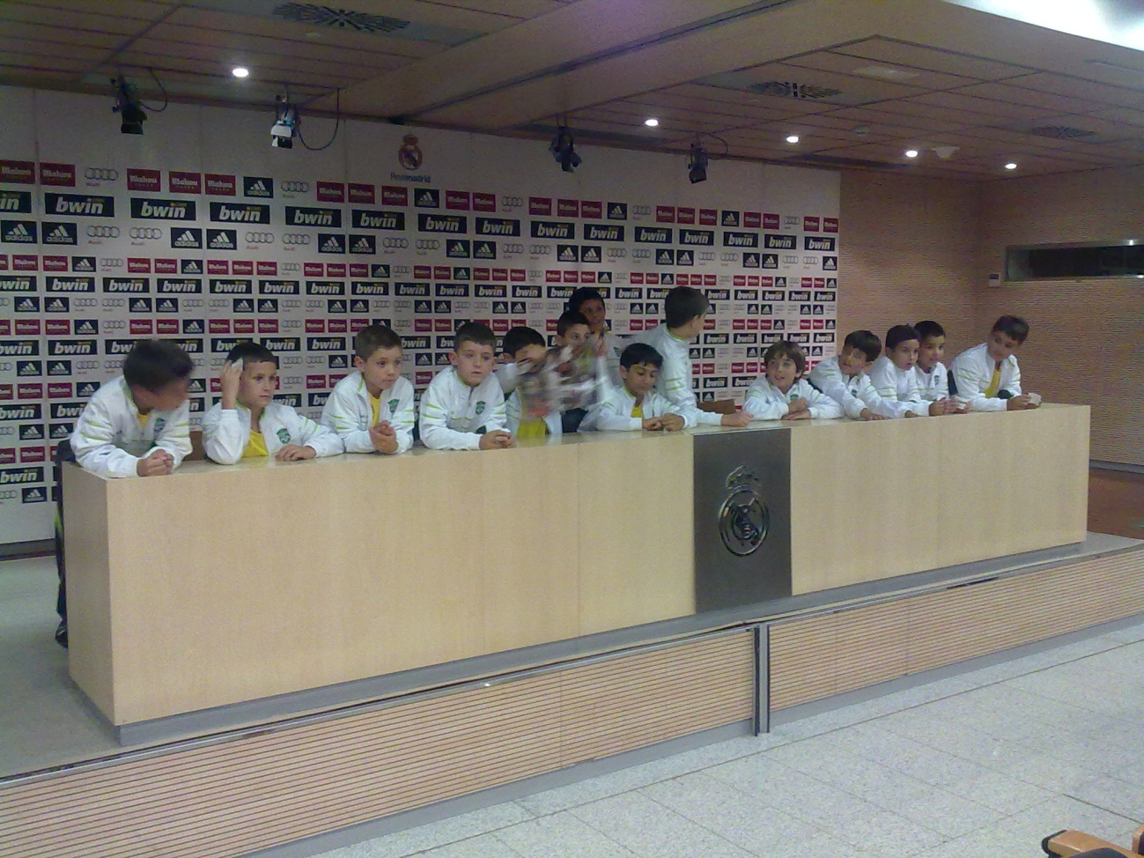

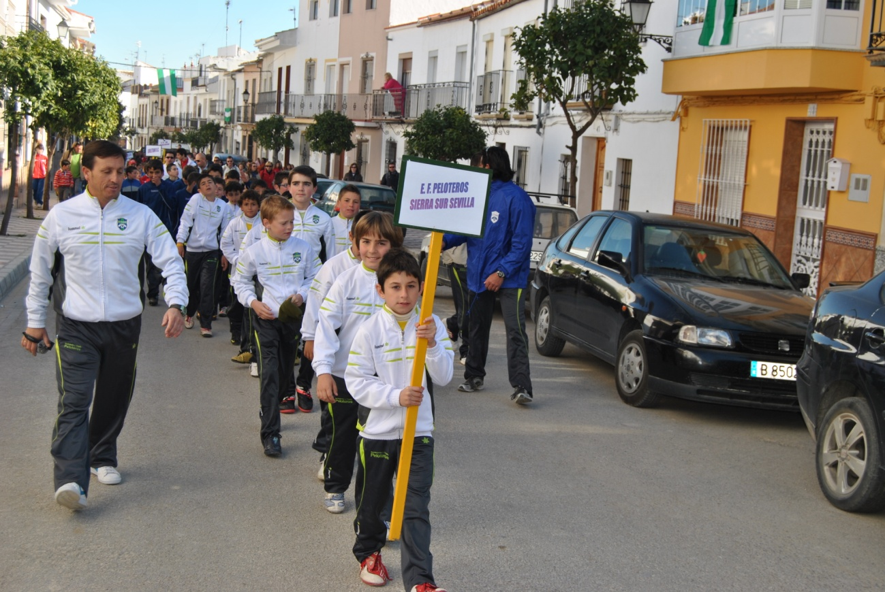
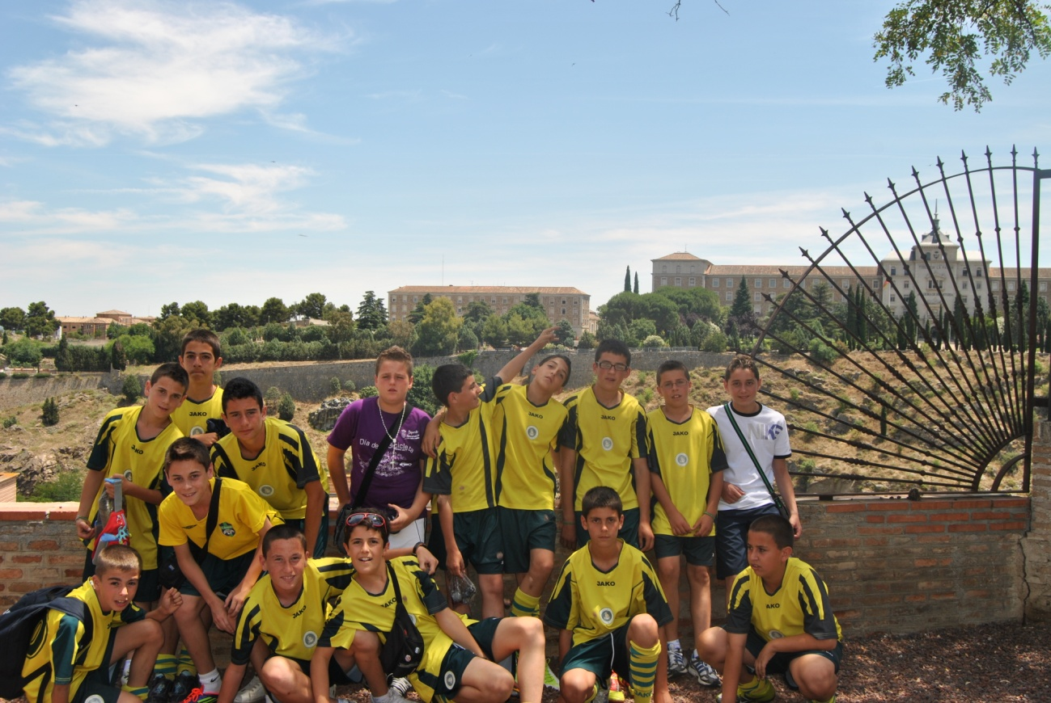

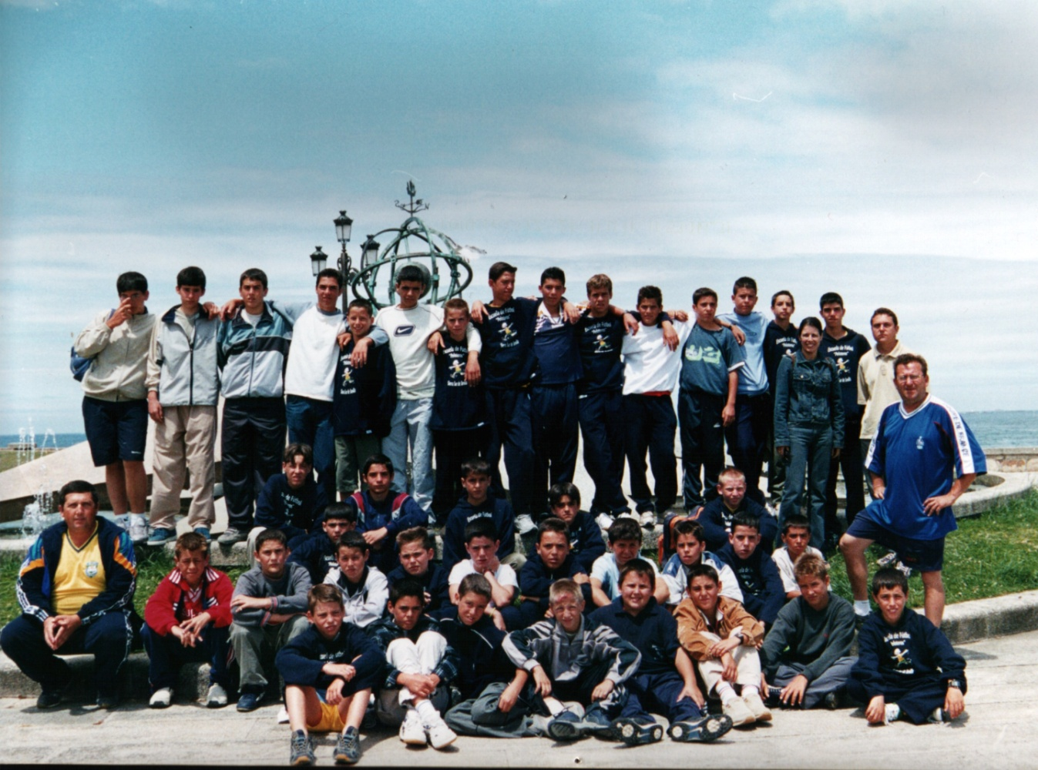

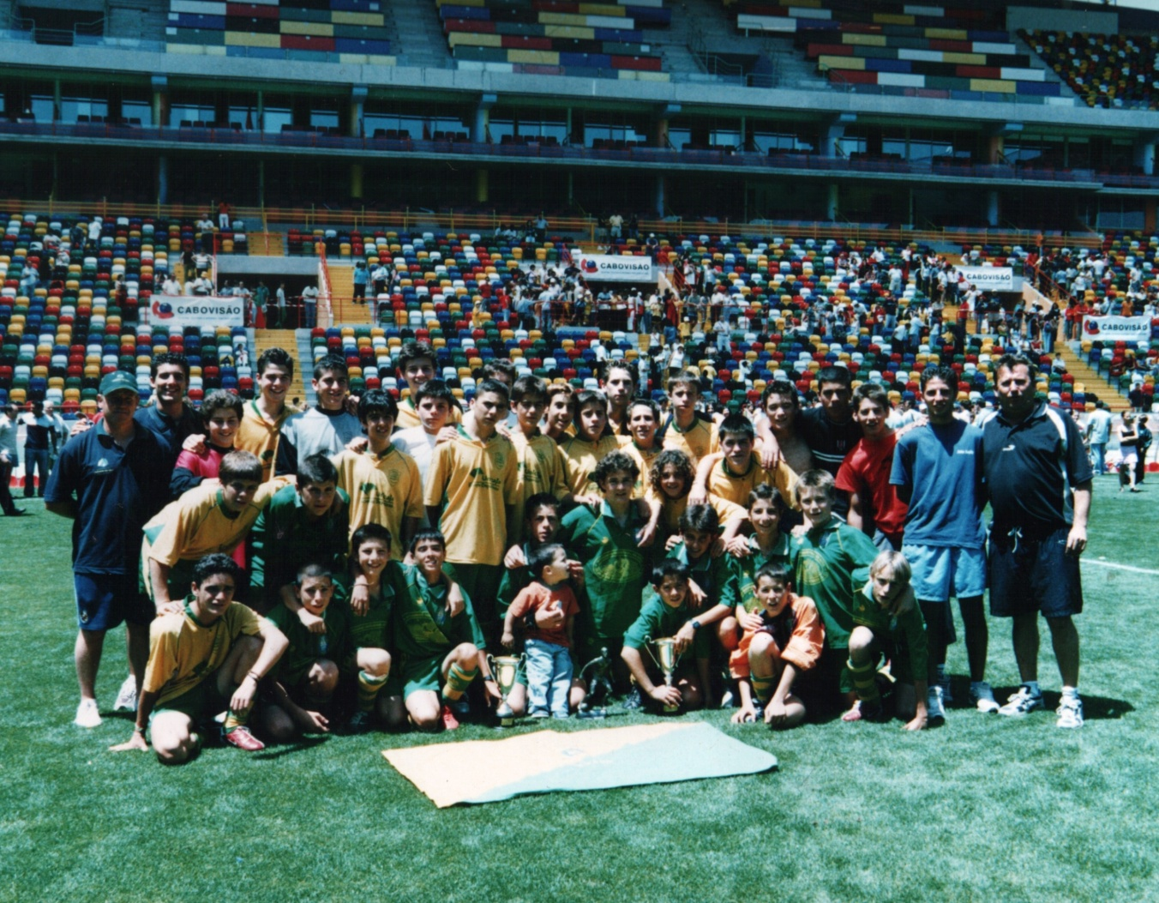

"Liga Femenina de Fútbol-7"
"Liga de Pre-benjamines de Fútbol-7"

- FILOSOFIA DEL CAMPEONATO

LA ESCUELA DE FÚTBOL"Peloteros"SIERRA SUR DE SEVILLA OS COMUNICA QUE EL ESFUERZO Y LA VOLUNTAD QUE DEPOSITAMOS EN LA ORGANIZACIÓN DE ÉSTAS LIGAS TIENE UN SOLO FÍN:

LA PARTICIPACIÓN Y EL FOMENTO DEL DEPORTE, LA AMISTAD Y EL ESTRECHAMIENTO DE LAZOS ENTRE LOS DEPORTISTAS DE LA SIERRA SUR.

HUYAMOS DE LAS CONDUCTAS VIOLENTAS Y JUGUEMOS LÍMPIO.SEAMOS DEPORTISTAS, GANEMOS CON LIMPIEZA Y MERECIMIENTO, NO BUSQUEMOS EXCUSAS INNOBLES, LAS COMPETICIONES LAS GANAN EL ESFUERZO Y LA CALIDAD, Y SI SE PIERDE, DE ALGUNA MANERA ALGO ESTAMOS GANANDO Y SOBRETODO LOS MÁS IMPORTANTE:

AMIGOS PARA SIEMPRE

- NORMATIVA
- EN LA LIGA FEMENINA HABRÁ DOS CATEGORIAS (FBF Y ABSOLUTA FEMENINA) CON 7 Y 7 EQUIPOS CADA UNA Y EN AMBAS SE JUGARÁ UNA LIGA DE TODAS CONTRA TODAS A DOS VUELTAS. HABRÁ 5 SEDES CON LA DURACIÓN DE DOS TIEMPOS DE 15 MINUTOS SIN DESCANSO EN LAS DOS CATEGORIAS EN CADA PARTIDO.EN CADA ENFRENTAMIENTO EL GANAR VALE 3 PUNTOS, 1 EL EMPATE Y 0 LA DERROTA.EN CASO DE EMPATE AL FINAL DE LA LIGA ENTRE DOS O MÁS EQUIPOS, SE APLICARÁN LOS BAREMOS DE DESEMPATE DE LA F.E.F.LAS 4 PRIMERAS CLASIFICADAS EN FBF IRAN A LA FINAL PROVINCIAL DEL 30 DE ABRIL EN EL ESTADIO OLIMPICO DE SEVILLA.
- EN LA LIGA DE PREBENJAMINES SE JUGARÁ UNA LIGA DE TODOS CONTRA TODOS A UNA VUELTA EN DOS GRUPOS 1 DE 8 Y OTRO DE 7 EQUIPOS, A DOS TIEMPOS DE 15 MINUTOS. HABRÁ 5 SEDES.LA ULTIMA JORNADA SE ENFRETARAN LOS 1º DE CADA GRUPOS, LOS 2º Y ASÍ SUCESIVAMENTE PARA VER LA CLASIFICACION DEFINITIVA, ÉSTOS PARTIDOS A DOS TIEMPOS DE 25 MINUTOS..EN CADA ENFRENTAMIENTO EL GANAR VALE 3 PUNTOS, 1 EL EMPATE Y 0 LA DERROTA.EN CASO DE EMPATE AL FINAL DE LA LIGA ENTRE DOS O MÁS EQUIPOS, SE APLICARÁN LOS BAREMOS DE DESEMPATE DE LA F.E.F.EN LOS CRUCES FINALES LOS 4 PRIMEROS CLASIFICADOS IRAN A LA FINAL PROVINCIAL DEL 30 DE ABRIL DEL 2011 EN EL ESTADIO OLIMPICO DE SEVILLA.
- SOLAMENTE JUGARÁ UN EQUIPO POR LOCALIDAD Y CATEGORÍA.
- LOS DESPLAZAMIENTOS VAN A CARGO DE CADA EQUIPO EXCEPTO EN FBF.
- LOS ARBITRAJES, LOS TROFEOS Y ORGANIZACIÓN CORREN A CARGO DE LA ESCUELA.
- SE JUGARÁ A FÚTBOL-7 CON EL REGLAMENTO DE LA F.A.F., EXCEPTO LAS PRERROGATIVAS QUE MARQUE EL COMITÉ DE COMPETICIÓN.
- REFERENTE A LA EDAD LAS CATEGORIAS SON: PREBENJAMÍN (NACIDOS EN LOS AÑOS 2003 Y 2004 ), FBF (NACIDAS DESDE EL AÑO 1.997 Y MÁS JOVEN) Y AF (NACIDAS DESDE 1.996 Y MAYOR).PUEDEN JUGAR LAS DE FBF EN AF.
- LAS FICHAS SERÁN IGUAL QUE EN LAS OTRAS CATEGORIAS NO PUDIENDOSE JUGAR SIN ELLAS.
- EN CADA EQUIPO PODRÁ JUGAR TODAS LAS NIÑAS Y NIÑOS QUE TENGAN.
- NINGÚN JUGADOR QUE HAYA ACTUADO EN UN EQUIPO, PODRÁ HACERLO EN OTRO DISTINTO A LO LARGO DEL CAMPEONATO.
- EXISTIRÁ UN COMITÉ DE COMPETICIÓN QUE DICTARÁ SANCIONES, DARÁ CLASIFICACIONES, EMPAREJAMIENTOS, HORARIOS, ETC.DICHO COMITÉ LO COMPONDRÁ LA DIRECCIÓN TÉCNICA DE LA ESCUELA Y LOS DIRECTORES TÉCNICOS ASISTENTES.
3. ARBITROS
LOS PONDRÁ LA ESCUELA Y LOS COORDINARÁ LA DIRECCIÓN TÉCNICA, TENIENDO EN CUENTA TODO EL MUNDO, QUE ÉSTOS NO COBRAN Y LO HACEN DE UNA FORMA TOTALMENTE ALTRUISTA.SE LES DARÁ UNA RECOMPENSA.

4. ORGANIZACIÓN
CORRERÁ A CARGO DE LA ESCUELA JUNTO CON LA LOCALIDAD SEDE
5. TROFEOS
LOS PROPORCIONARÁ LA ESCUELA Y HABRÁ PARA LOS 3 PRIMEROS DE CADA CATEGORIA.
6. HORARIOS Y FECHAS
SE JUGARÁN LOS SÁBADOS 19 DE NOVIEMBRE EN MARTIN DE LA JARA, EL 17 DE DICIEMBRE DEL 2011 EN LA RODA DE ANDALUCIA, EL 21 DE ENERO DEL 2012 EN EL SAUCEJO, EL 28 DE ENERO EN EL RUBIO, EL 11 DE FEBRERO EN BADOLATOSA Y TERMINA EL 10 DE MARZO EN HERRERA.
COMIENZAN LOS PARTIDOS A PARTIR DE LAS 9.00 DE LA MAÑANA.

7. PUBLICIDAD
HABRÁ UN SEGUIMIENTO DE LA LIGA CON SUS RESULTADOS Y CLASIFICACIONES EN EL ESTADIO, TV PELOTEROS, CADENA SER, PÁGINAS WEB DE LA ESCUELA Y EN LOS MEDIOS DE COMUNICACIÓN LOCALES Y COMARCALES DE LA SIERRA SUR.

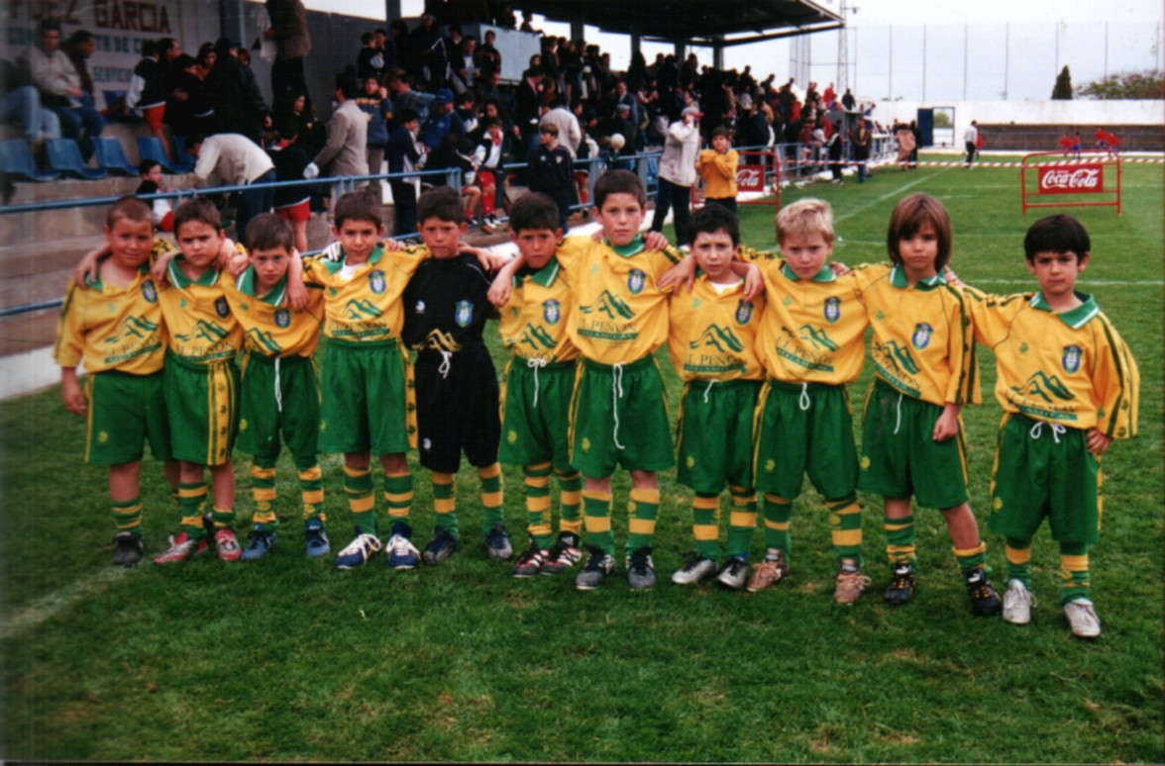

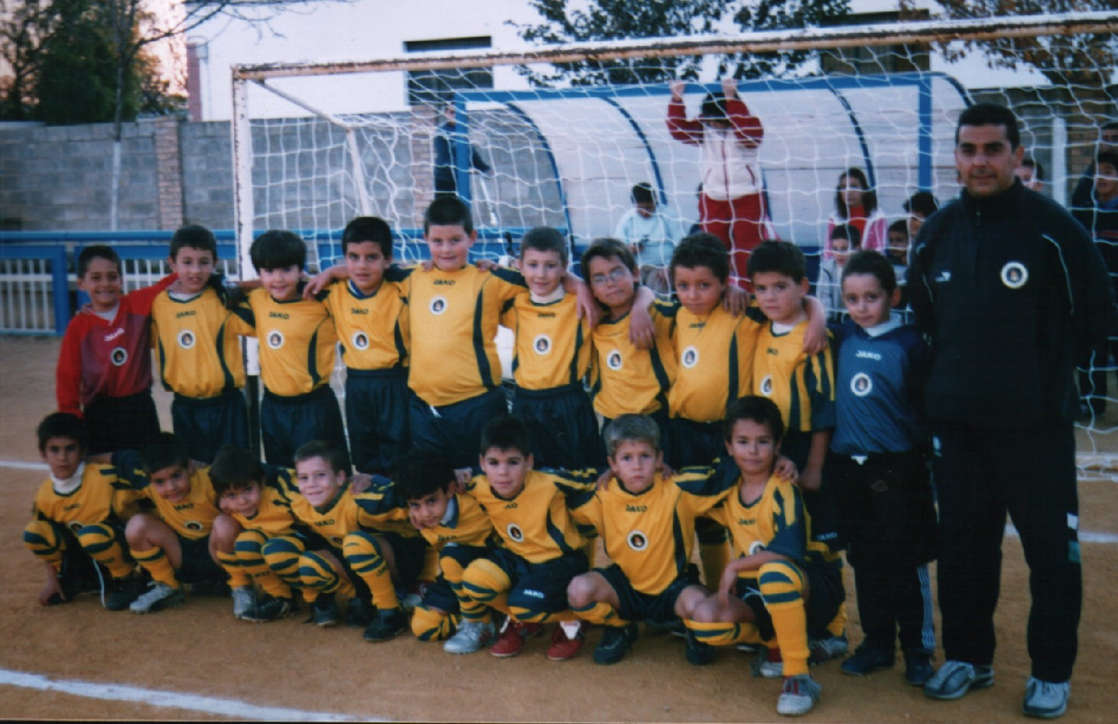

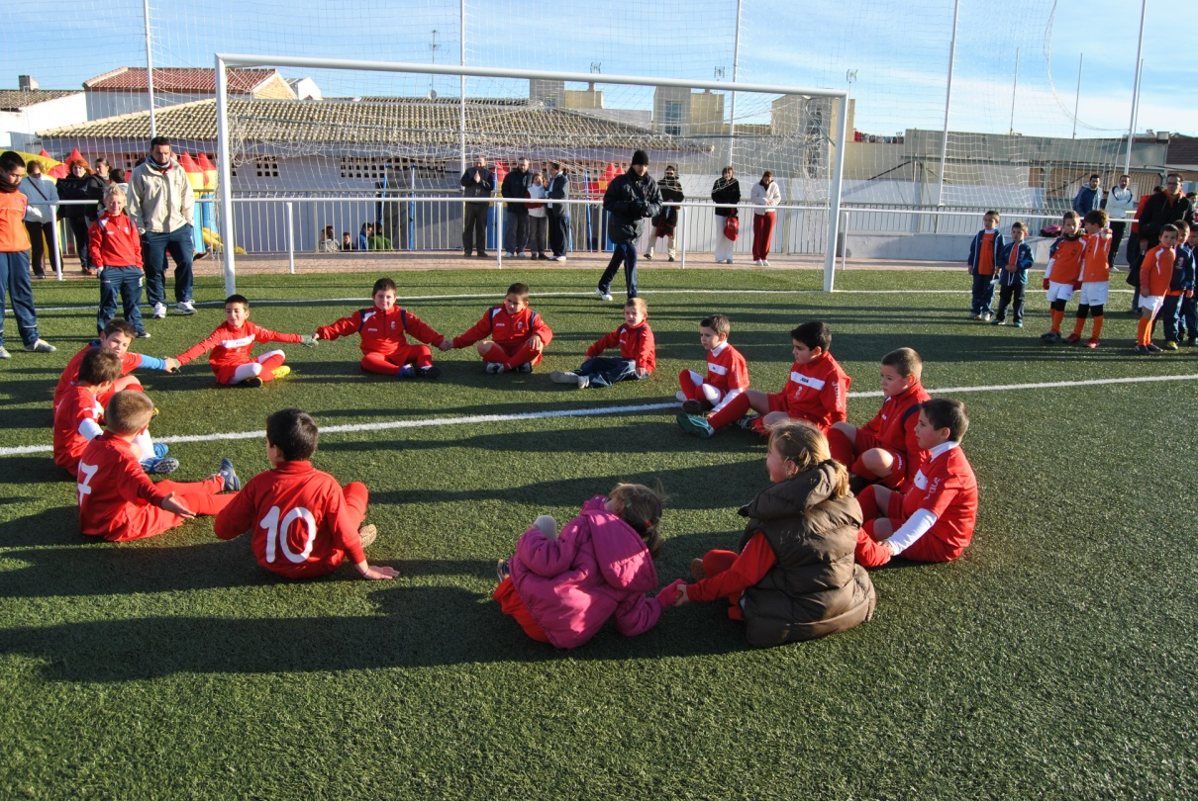

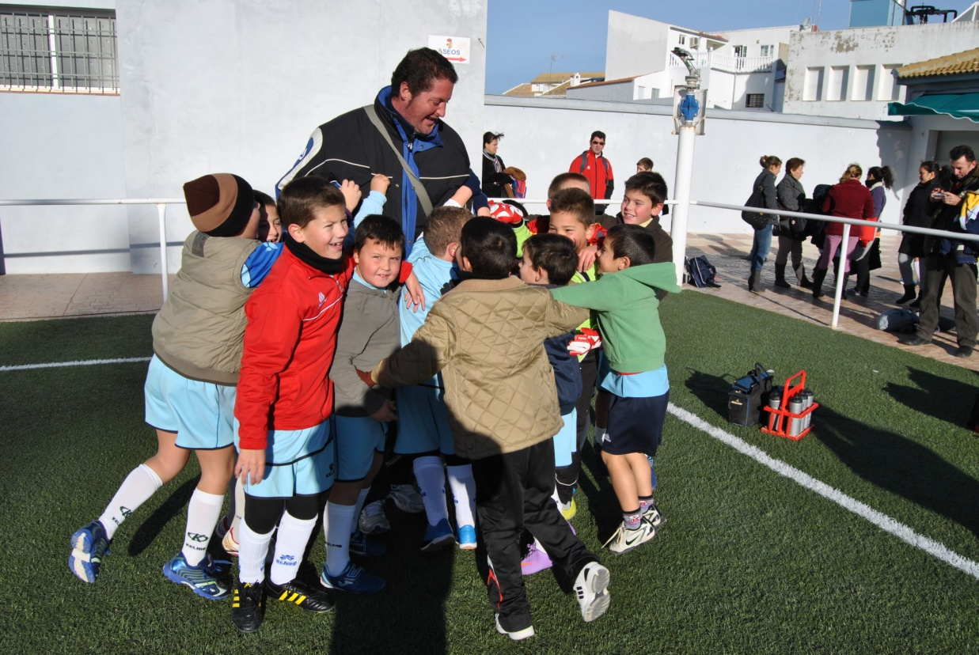

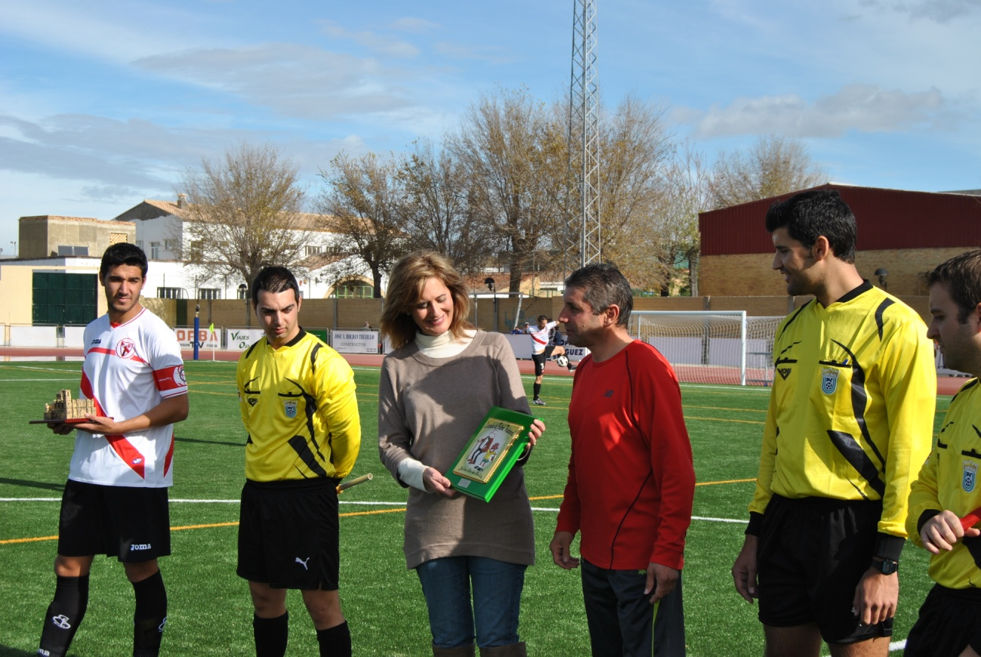

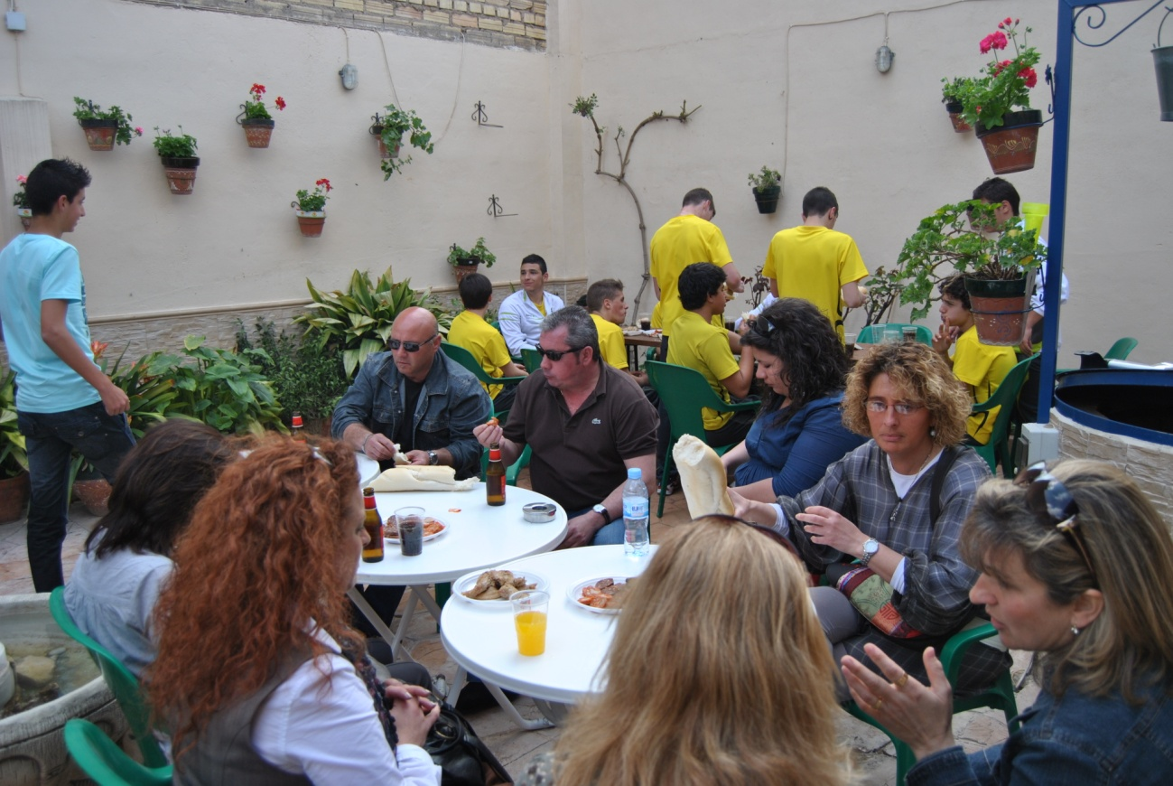

MUNDIALITOS PELOTEROS 2012

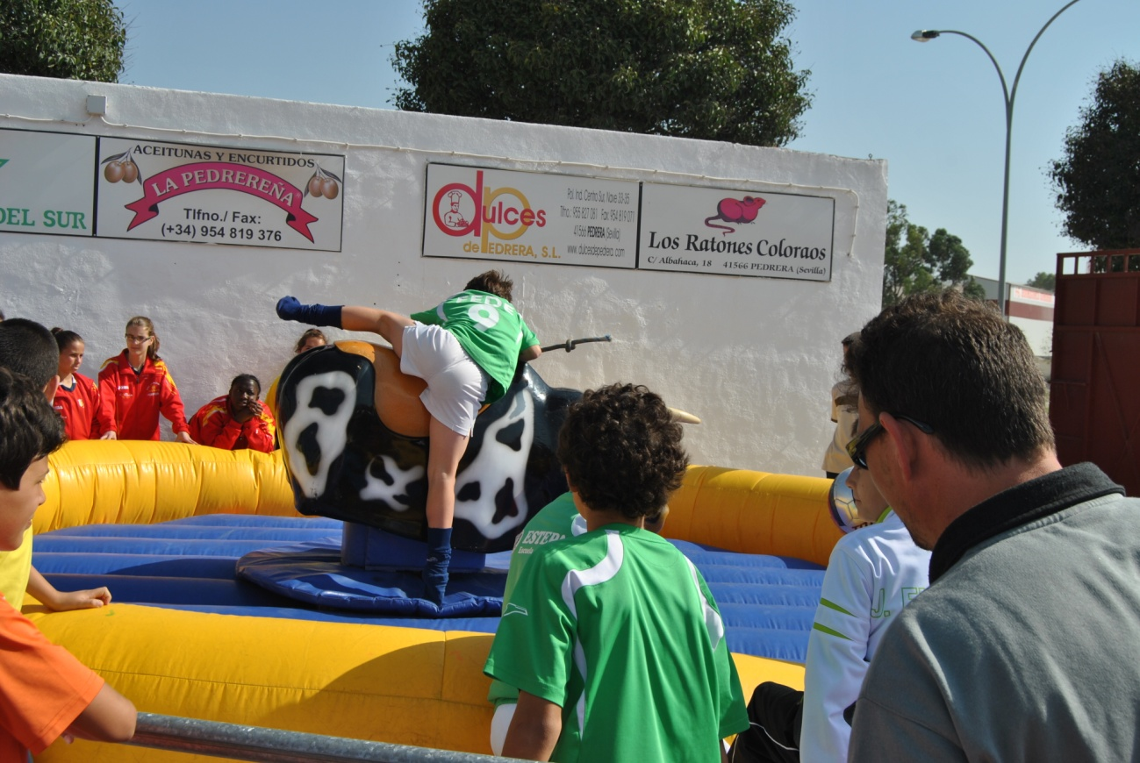

1.- CATEGORIAS

PRE-BENJAMIN......................NACIDOS 04-05 FUTBOL-7

BENJAMIN............................NACIDOS 02-03 FÚTBOL-7

ALEVIN................................NACIDOS 00-01 FÚTBOL-7
INFANTIL.............................NACIDOS 98-99 FUTBOL-7
FUTBOL BASE FEMENINO..........NACIDAS 98 Y MÁS JOVEN FÚTBOL-7

ABSOLUTA FEMENINA..............NACIDAS DESDE EL 97 Y MAYOR FÚTBOL-7

AL NO SER UNA ACTIVIDAD FEDERADA PUEDEN JUGAR SI LO DESEAN Y LOS AUTORIZA SU CLUB, LOS JUGADORES DE LA ESCUELA QUE ESTÁN EN OTROS EQUIPOS.

2.- SEDES

FASES CLASIFICATORIAS

17.03.2012

PREBENJAMINES / BENJAMINES/ ALEVINES

24.03.2012
INFANTILES / FÚTBOL BASE FEMENINO / ABSOLUTA FEMENINA

FINALES DE TODAS LAS CATEGORIAS

21.04.2012 EN LA SIERRA SUR

3.- HORARIOS

FASES CLASIFICATORIAS

09.00 A 09.30 RECEPCIÓN, ENTREGA DE VESTUARIOS, REUNIÓN DE DELEGADOS, ÁRBITROS Y ORGANIZACIÓN.
09.45 A 15.00 COMPETICION DEPORTIVA.

FASE FINAL

9 A 9.30 RECEPCIÓN, ENTREGA DE VESTUARIOS Y
REUNIÓN DE DELEGADOS, ÁRBITROS Y
ORGANIZACIÓN.
9.30 A 10.00 DESFILE INAUGURAL
10.30 A 17.00 COMPETICIÓN Y ACTIVIDADES
17.05 CEREMONIA DE CLAUSURA Y ENTREGA DE
PREMIOS.

4.- NORMATIVA, ARBITROS Y EMPAREJAMIENTOS.

LOS EMPAREJAMIENTOS, DURACIÓN DE LOS PARTIDOS Y NORMAS SE DARÁN AL LLEGAR A LA SEDE EN LA REUNIÓN DE DELEGADOS.
LOS ARBITROS LOS NOMBRARÁ LA ESCUELA.
HABRA UN COMITÉ UNICO DE COMPETICION COMPUESTO POR LOS DIRECTORES TÉCNICOS DE LOS EQUIPOS ASISTENTES CUYO FALLO SERÁ DEFINITIVO.
LA NORMATIVA SERÁ LA DE LA F.A.F. EN CUANTO A FUTBOL-7, PUESTO QUE SE JUGARÁ EN ÉSTA MODALIDAD EN TODAS LAS CATEGORIAS.
EN SISTEMA DE LIGA, GANAR PUNTÚA 3, EMPATAR 1 Y PERDER 0, EN CASO DE EMPATE EN LA CLASIFICACIÓN DE LIGAS ENTRE DOS Ó MÁS EQUIPOS, 1º SE VERÁ EL GOLAVERAGE PARTICULAR , 2º EL GENERAL (DIFERENCIA ENTRE GOLES A FAVOR Y EN CONTRA) Y POR ÚLTIMO GANARIA SI PERSISTE EL EMPATE EL QUE TENGA MÁS TANTOS A FAVOR.
EN SISTEMA DE ELIMINATORIAS SI SE EMPATA SE LANZARÁN TRES TIROS DESDE EL PUNTO DE PENALTY Y SI AÚN NO SE DESEMPATA SE LANZARIAN PENALTYES ALTERNATIVAMENTE HASTA QUE FALLE UN EQUIPO Y EL OTRO ACIERTE.

5.- PREMIOS

EN LAS FINALES HABRÁ TROFEO PARA TODOS LOS CLASIFICADOS PARA LA FINAL, HINCHABLES, DEGUSTACIONES, Y PARTICIPARÁN LOS NO CLASIFICADOS EN UN TORNEO DE EXHIBICIÓN EN LA CATEGORIA QUE COINCIDAN TODOS, CON LOS MISMOS DERECHOS QUE LOS CLASIFICADOS.

SE CLASIFICARÁN:

PREBENJAMINES......4 2 PRIMEROS DE CADA SEDE
BENJAMINES..........4 "
ALEVINES..............4 "
F.BASE FEMENINO...4 "
INFANTILES...........4 "
ABSOLUTA FEMENINA..4 "

EN LA FINAL, EN TODAS LAS CATEGORIAS JUGARÁN LOS CRUCES LOS QUE QUEDARON 1º DE UNA SEDE EN LAS FASES CLASIFICATORIAS, CON LOS 2º DE LA OTRA Y LOS 2º CON LOS PRIMEROS DE LA OTRA.

6.- PUBLICIDAD.

SE ENCARGARÁ LA ESCUELA DE FÚTBOL PELOTEROS.

7.- ORGANIZACIÓN

CORRERÁ A CARGO DE LA LOCALIDAD SEDE Y DE LA ESCUELA DE FÚTBOL PELOTEROS.

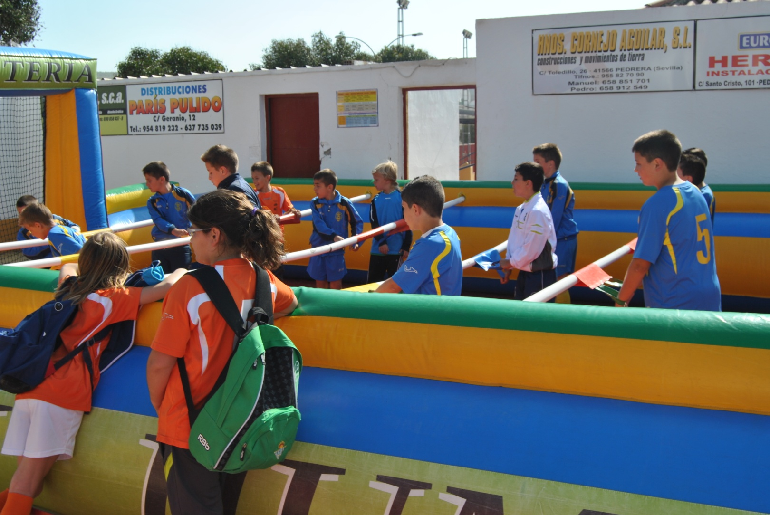

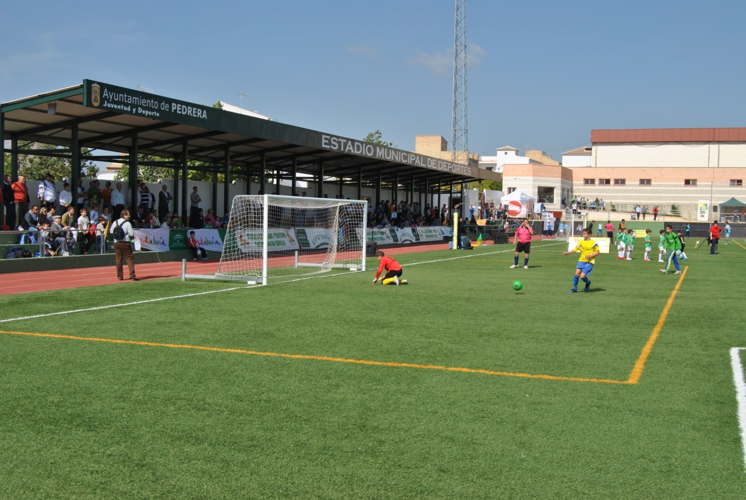

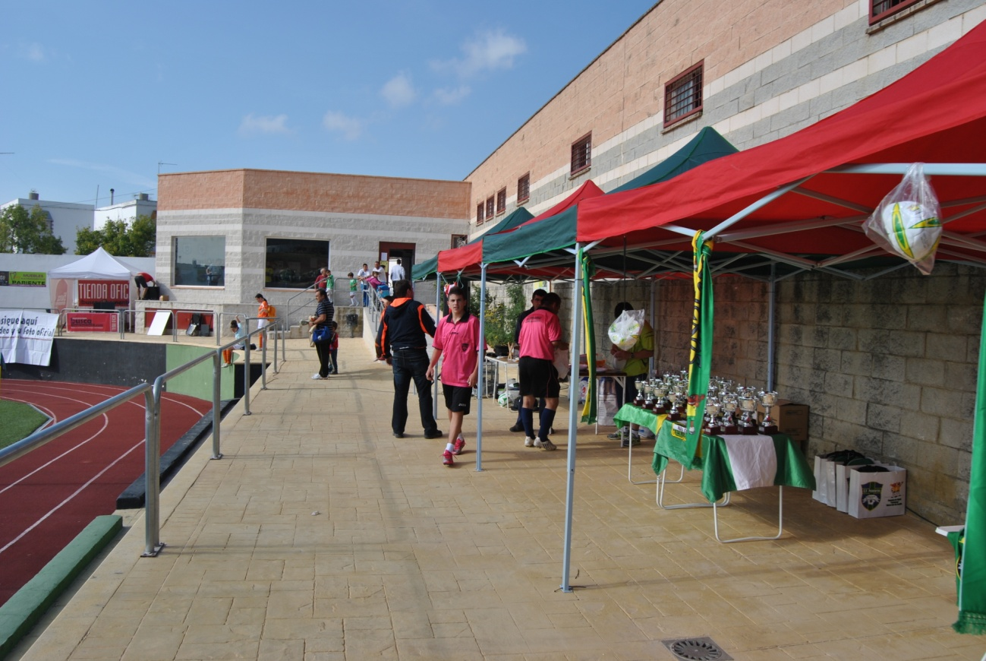

FÚTBOL DE PLAZUELA – NO PIERDAS TU LIBERTAD, ENGANCHATE A LA VIDA…..

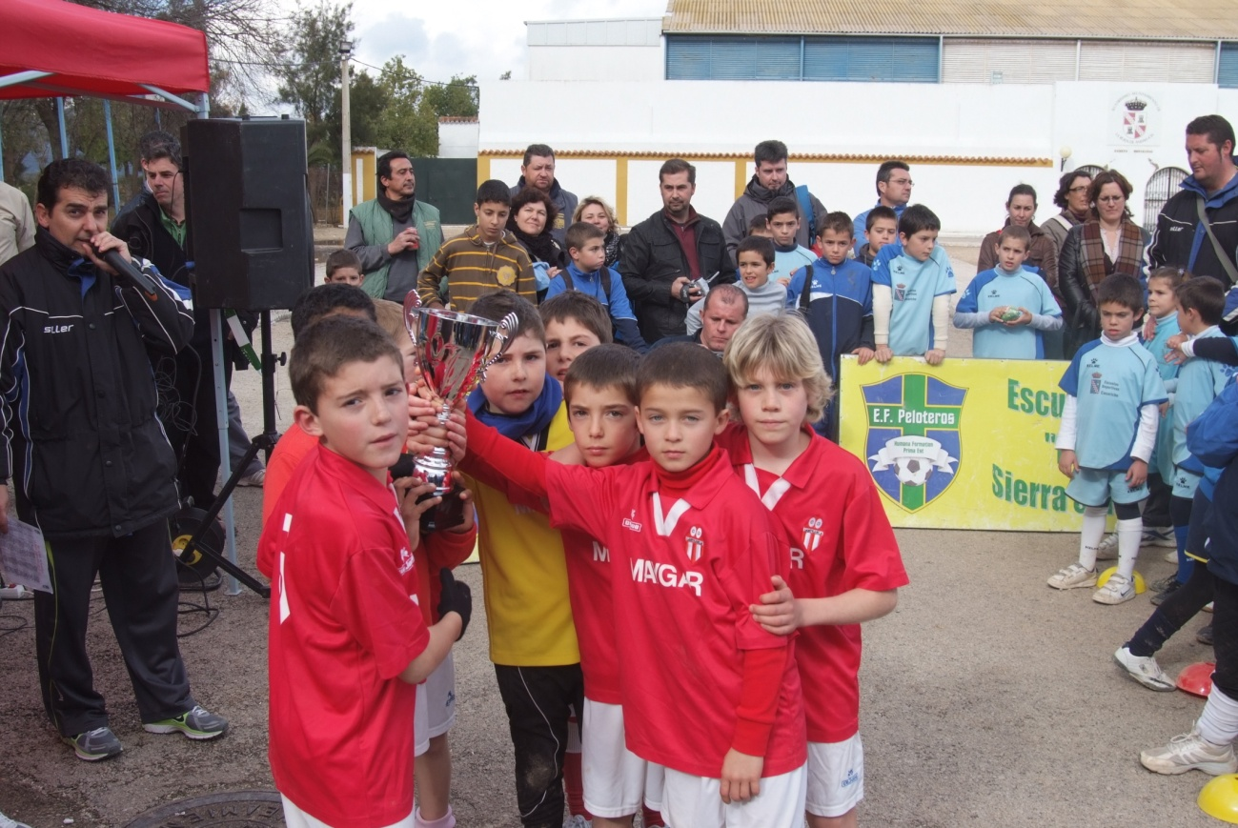

HORARIOS

8.30 A 9.00 LLEGADA AL PUEBLO SEDE DE LOS EQUIPOS.

9.15 REUNIÓN DE DELEGADOS, ENTREGA DE
DOCUMENTACIÓN Y TABLILLAS PARA DESFILE.

- SALIDA DE DESFILE DESDE EL AYUNTAMIENTO HASTA
El RECINTO FERIAL.
  - CEREMONIA DE INAUGURACIÓN.

10.30 A 15.10 COMPETICIÓN Y ACTIVIDADES PARALELAS.

15.15 CLAUSURA Y ENTREGA DE PREMIOS.

NORMATIVAS

- SE JUEGA EN CATEGORÍA DE PREBENJAMINES, BENJAMINES, ALEVINES Y FÚTBOL BASE FEMENINO EN 4 CAMPOS DE JUEGO.
- CADA EQUIPO TENDRÁ UN MÁXIMO DE 8 PERSONAS A TODOS LOS EFECTOS (ENTRENADORES INCLUIDOS), JUGANDO 4 MÁS EL PORTERO, CON CAMBIOS LIBRES.
- EN LAS ELIMINATORIAS, SEMIFINALES Y FINALES, SI HAY EMPATE SE TIRARÁN PENALTIS ALTERNATIVOS.
- EN LAS LIGUILLAS, EN CASO DE EMPATE A PUNTOS, SE VERÁ: 1º EL GOLAVERAGE PARTICULAR, 2º EL GOLAVERAGE GENERAL Y 3º EL MAYOR Nº DE GOLES A FAVOR.
- LOS PARTIDOS DURARÁN UN ÚNICO TIEMPO DE 15 MINUTOS, SIN DESCANSO, NI CAMBIO DE CAMPO, NI POSIBILIDAD DE PEDIR TIEMPOS MUERTOS.
- LAS REGLAS SON LAS DEL FÚTBOL-7, PERO SIN FUERA DE JUEGO.
- HABRÁ TROFEOS PARA LOS CAMPEONES Y BOLSAS DE COMIDA PARA TODOS LOS PARTICIPANTES.

SISTEMA DE COMPETICIÓN

LOS EQUIPOS INSCRITOS DETERMINARAN LA NORMATIVA A SEGUIR, EN LA SEDE QUE SE ESCOJA TENDRÁ LUGAR UNA AUTÉNTICA FERIA DE LA CULTURA, EL DEPORTE Y EL OCIO CON IMNUMERABLES STANDS CON ACTIVIDADES LÚDICAS Y RECREATIVAS ADEMÁS DE VARIOS CAMPOS DE FUTBOL EN LA CALLE.

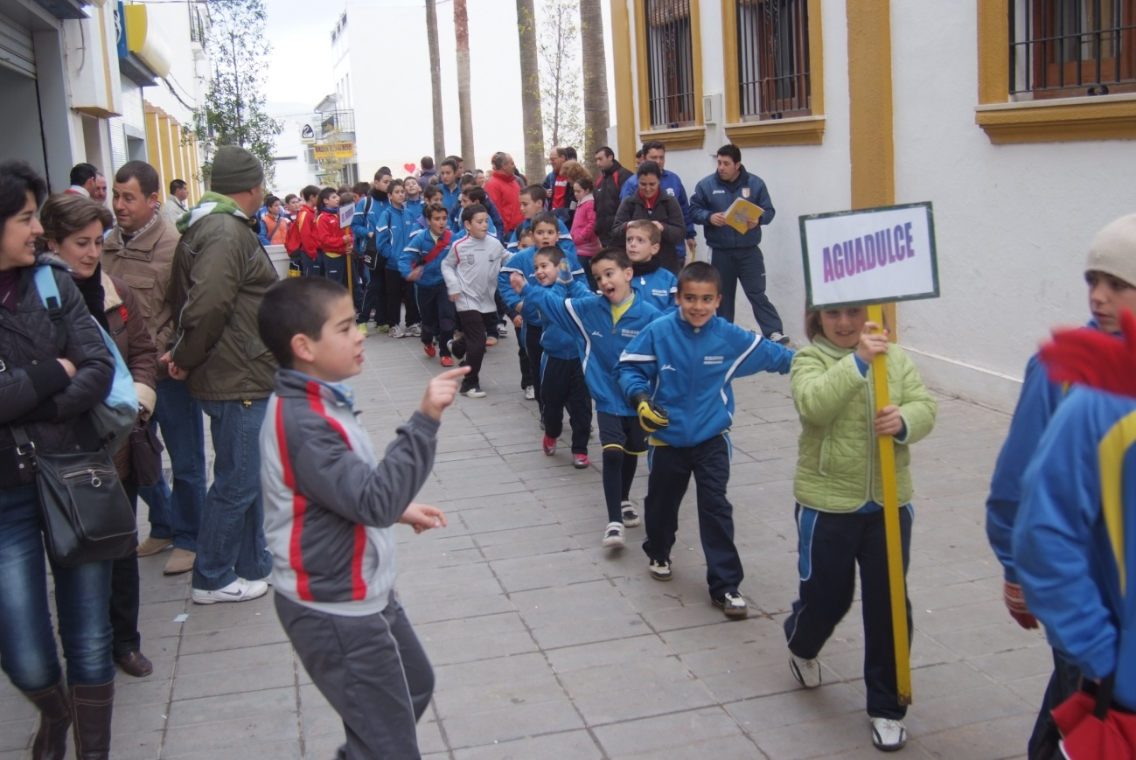

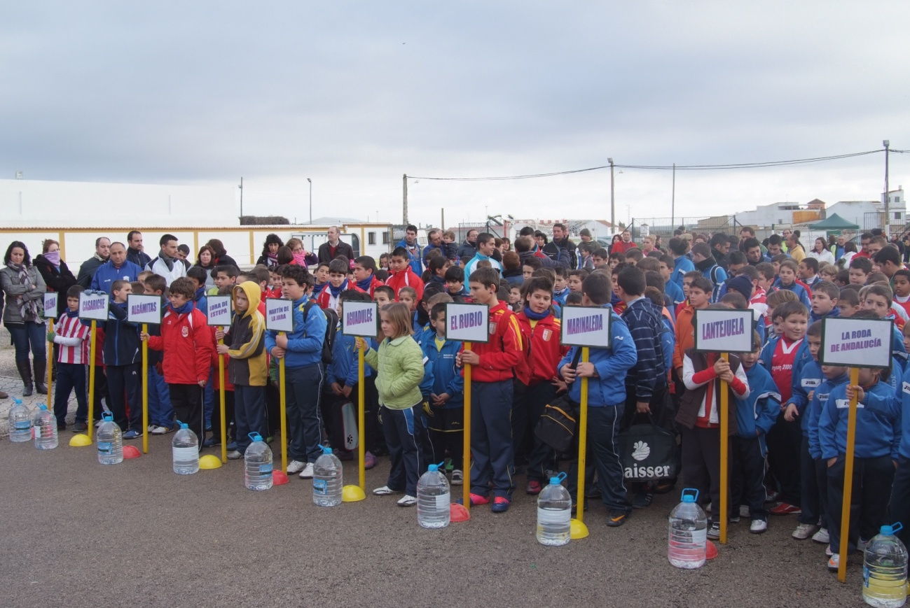

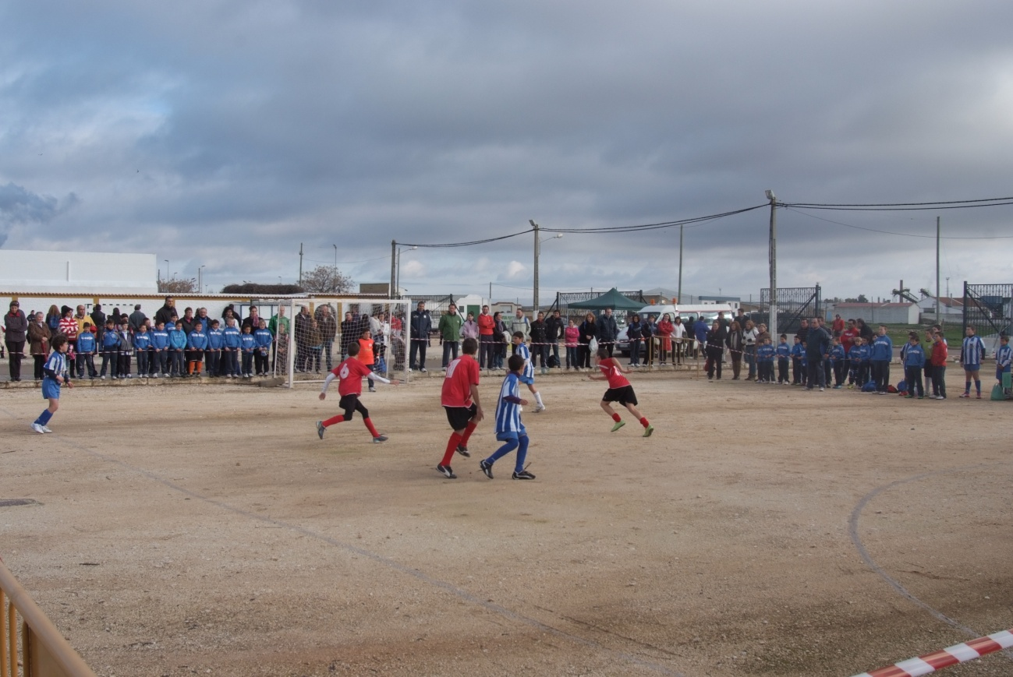

PROGRAMA DE AYUDA A ASOCIACIONES SIN ÁNIMO DE LUCRO Y ONGS

- CONVENIO CON LA ASOCIACIÓN EMALAIKAT EN EL LAGO TURKANA DE KENIA.

Donación de fondos para construir 2 barcos para pescar las tribus en el lago Turkana y envio de prendas deportivas.Se financiarán las ayudas a través de la Tienda Solidaria Peloteros.

- AYUDA A ASOCIACIONES LOCALES DE LA SIERRA SUR.

- CONVENIO CON UNICEF.

- MINIBÚS SOLIDARIO PARA LOS ASENTAMIENTOS MARGINALES DE SEVILLA

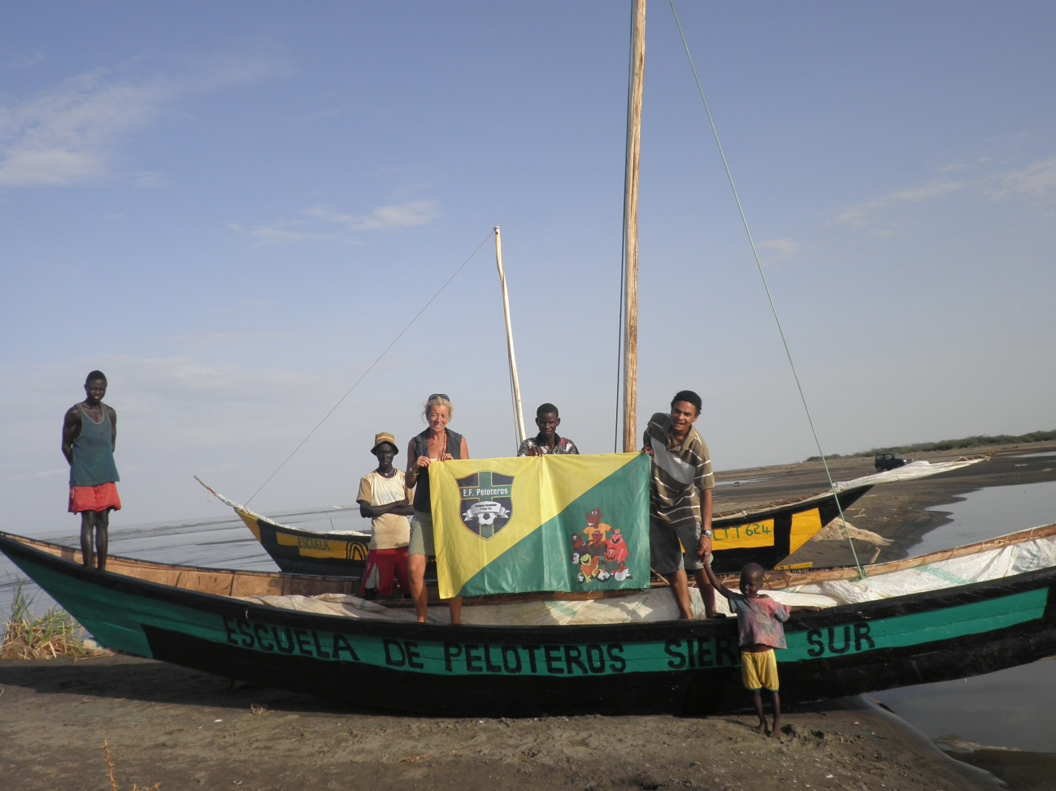

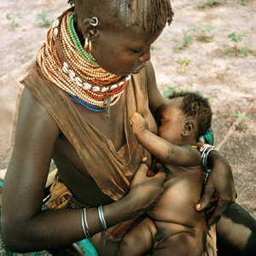

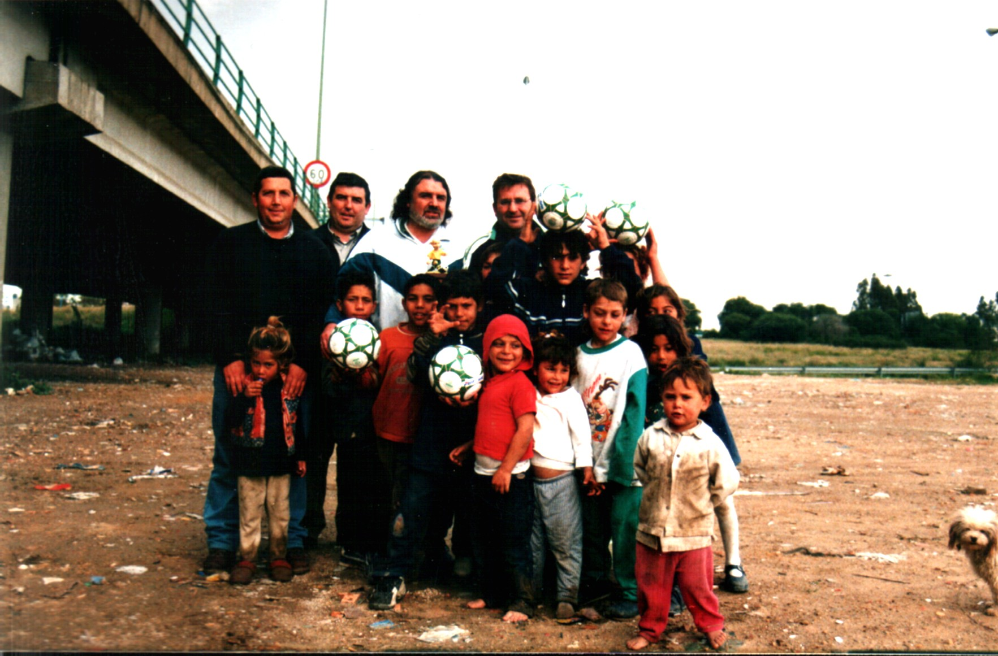

PROGRAMA CON PERSONAS CON DISCAPACIDAD FÍSICAS, PSIQUICAS Y SENSORIALES

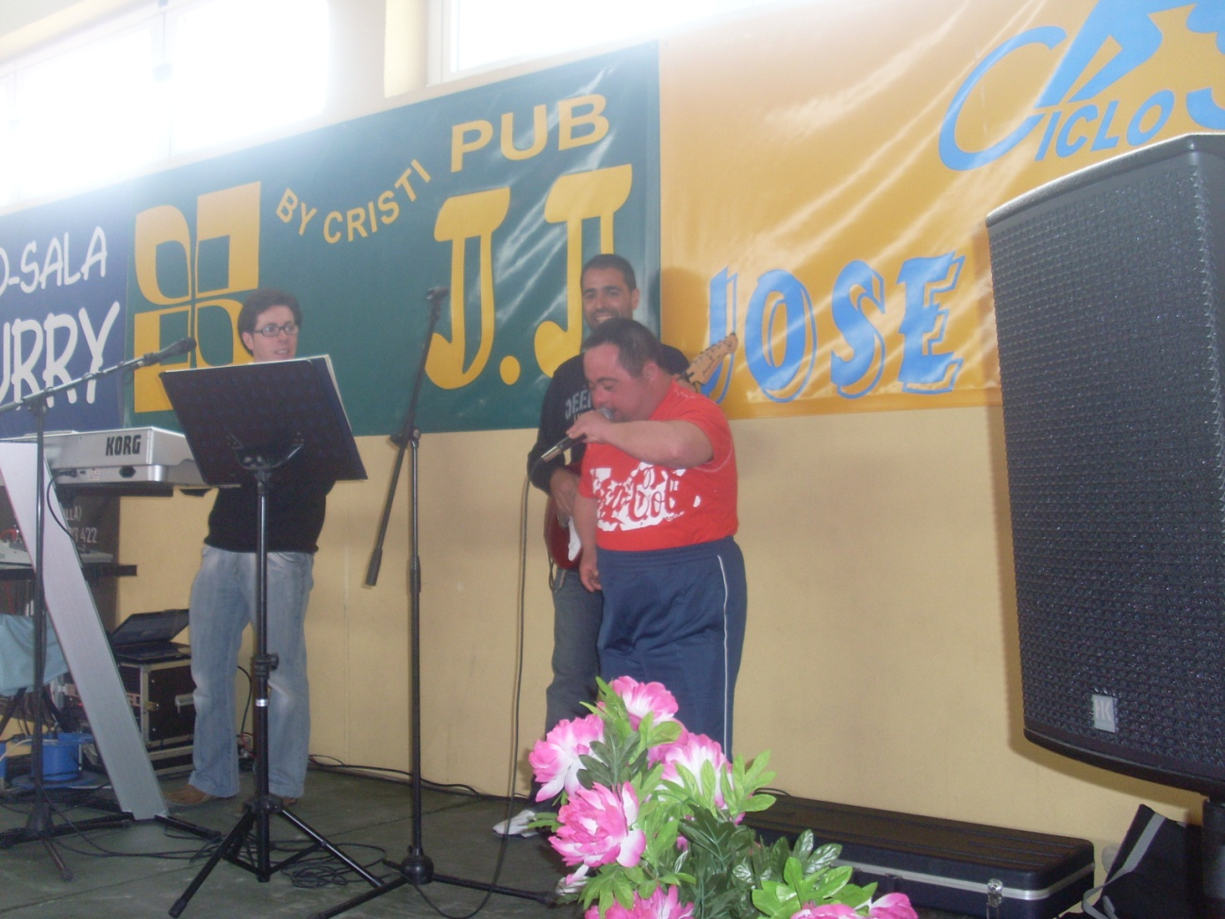

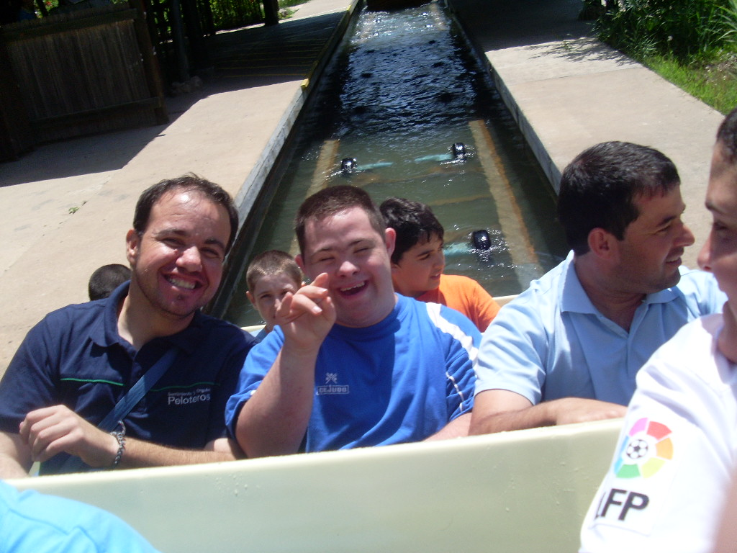

- DIRECTORA DEL ÁREA DE ASUNTOS SOCIALES DE LA ESCUELA: ANA ANTONIA ESPINAR ROMERO

- PROGRAMACIÓN TEMPORADA:

-JORNADAS DEPORTIVOS-CULTURALES (2 DE DICIEMBRE)

-CONGRESO PARA PREPARACIÓN DE MONITORES EN DICIEMBRE DEL 2011.

- EXCURSIÓNES DEPORTIVAS-CULTURALES: PARTIDOS SEVILLA FC Y REAL BETIS BALOMPIÉ.

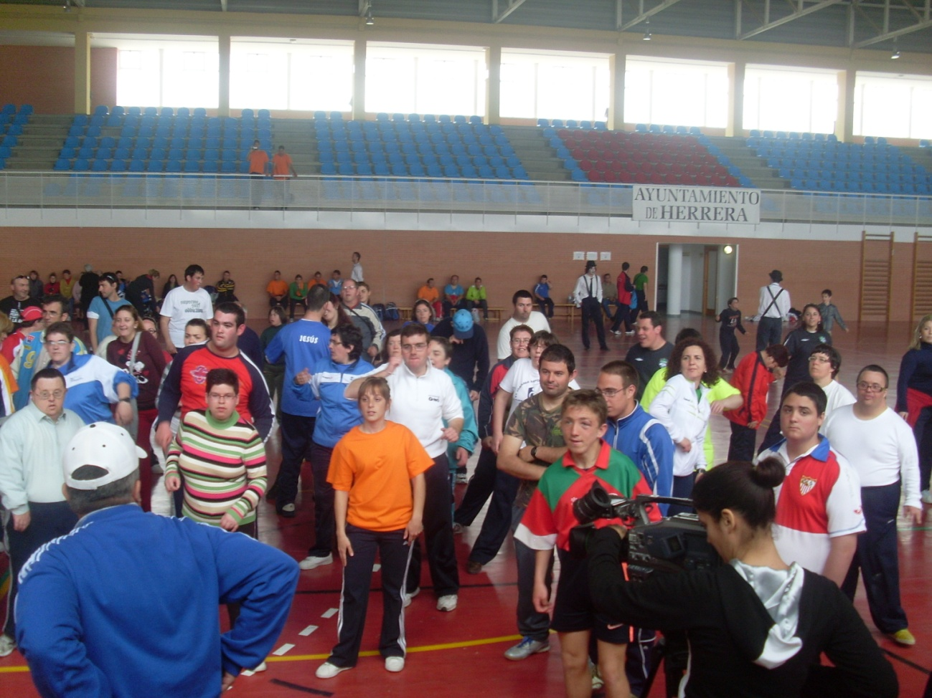

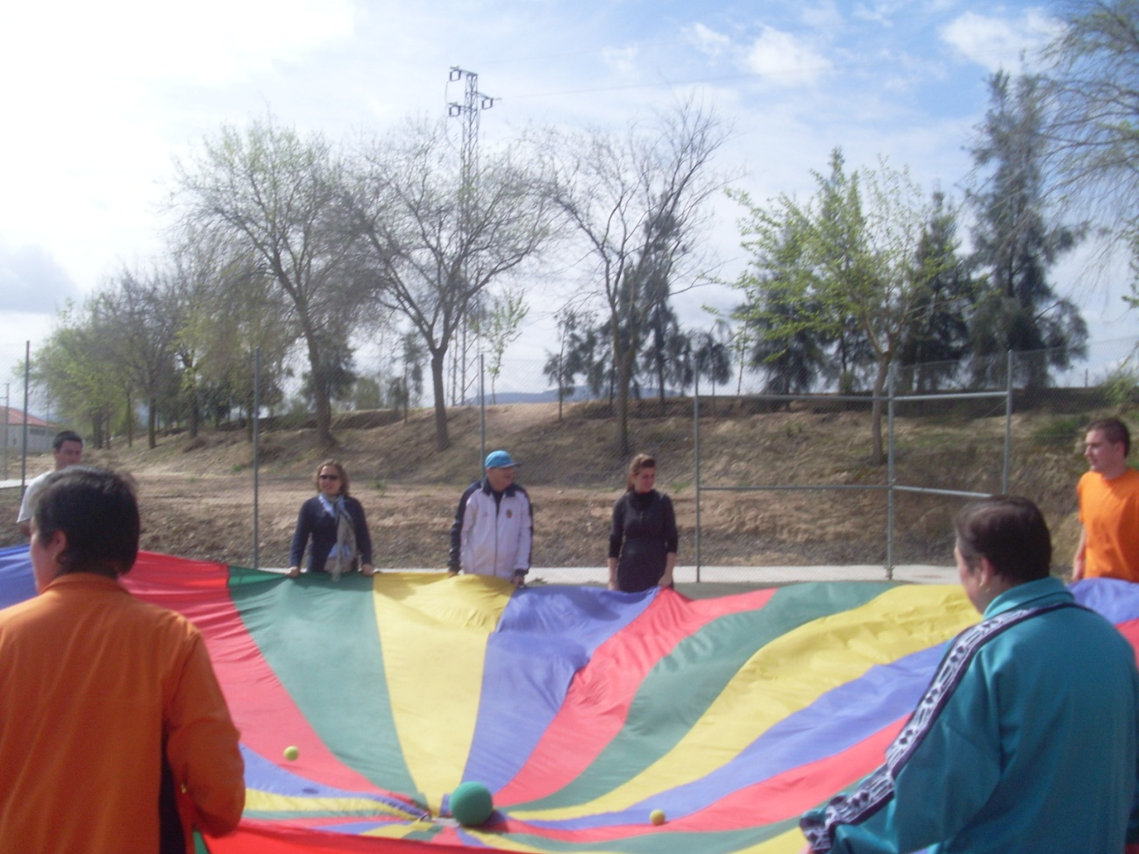
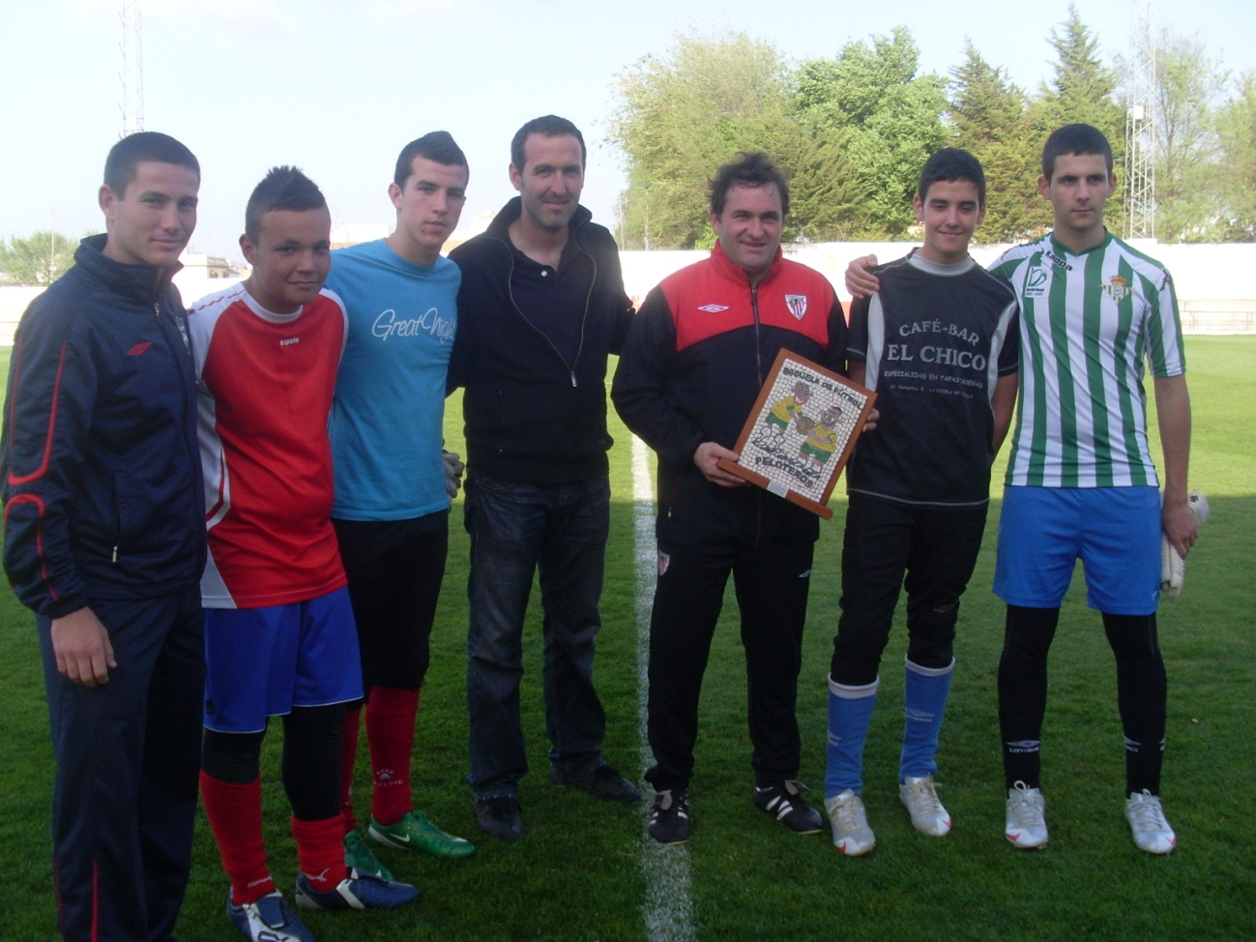

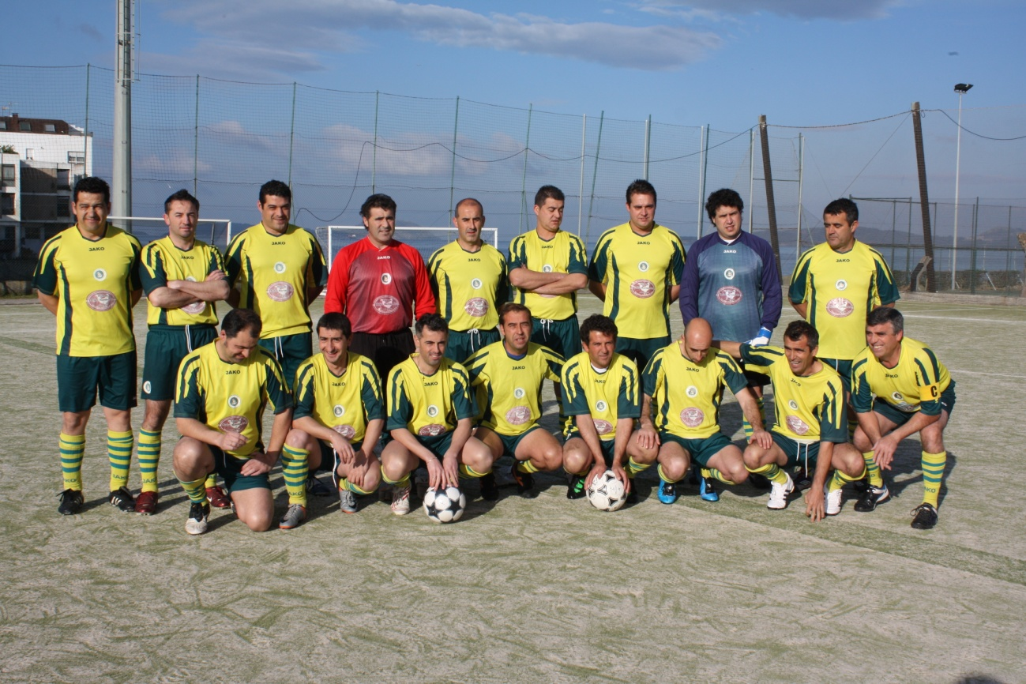

PROGRAMA PARA PERSONAS MAYORES

"Liga de Veteranos de Fútbol-7"

FILOSOFIA DEL CAMPEONATO

LA ESCUELA DE FÚTBOL"Peloteros"SIERRA SUR DE SEVILLA OS COMUNICA QUE EL ESFUERZO Y LA VOLUNTAD QUE DEPOSITAMOS EN LA ORGANIZACIÓN DE ÉSTA LIGA TIENE UN SOLO FÍN:

LA PARTICIPACIÓN Y EL FOMENTO DEL DEPORTE, LA AMISTAD Y EL ESTRECHAMIENTO DE LAZOS ENTRE LOS DEPORTISTAS DE LA SIERRA SUR.

HUYAMOS DE LAS CONDUCTAS VIOLENTAS Y JUGUEMOS LÍMPIO.SEAMOS DEPORTISTAS, GANEMOS CON LIMPIEZA Y MERECIMIENTO, NO BUSQUEMOS EXCUSAS INNOBLES, LAS COMPETICIONES LAS GANAN EL ESFUERZO Y LA CALIDAD, Y SI SE PIERDE, DE ALGUNA MANERA ALGO ESTAMOS GANANDO Y SOBRETODO LOS MÁS IMPORTANTE:

AMIGOS PARA SIEMPRE

NORMATIVA
- SE JUGARÁ UNA LIGA DE 16 EQUIPOS TODOS CONTRA TODOS A DOS VUELTAS EN DOS GRUPOS.HABRÁ 10 SEDES (5 FECHAS) DÓNDE EN CADA UNA DE ELLAS SE JUGARÁN 3 JORNADAS COMPLETAS, JUGANDO CADA EQUIPO EN CADA SEDE 3 VECES, CON LA DURACIÓN DE DOS TIEMPOS DE 15 MINUTOS EN CADA PARTIDO.EN CADA ENFRENTAMIENTO EL GANAR VALE 3 PUNTOS, 1 EL EMPATE Y 0 LA DERROTA.EN CASO DE EMPATE AL FINAL DE LA LIGA ENTRE DOS O MÁS EQUIPOS, SE APLICARÁN LOS BAREMOS DE DESEMPATE DE LA F.E.F.
- EN LA 5ª SEDE SE JUGARÁ LA ÚLTIMA JORNADA Y LUEGO LOS CRUCES DE GRUPOS, O SEA 1º CONTRA 1º Y ASÍ HASTA EL PUESTO 16.
- SE HARÁ SÓLO UNA GRAN COMIDA QUE SERÁ EL ÚLTIMO DIA.
- LOS DESPLAZAMIENTOS VAN A CARGO DE CADA EQUIPO
- LOS ARBITRAJES LOS PONEN LOS EQUIPOS, LOS TROFEOS Y ORGANIZACIÓN CORREN A CARGO DE LA ESCUELA.
- EN CASO DE LESIÓN U OTRA ANOMALÍA, CADA JUGADOR DEBERÁ CORRER CON SUS GASTOS.
- SE JUGARÁ A FÚTBOL-7 CON EL REGLAMENTO DE LA F.A.F., EXCEPTO LAS PRERROGATIVAS QUE MARQUE EL COMITÉ DE COMPETICIÓN.
- NO PODRÁN JUGAR LOS FEDERADOS DE FÚTBOL NI FÚTBOL SALA.
- LA ORGANIZACIÓN REGALARÁ A CADA EQUIPO 2 BALONES OFICIALES DE LA ESCUELA A LOS CUÁLES LES PONDRAN EL NOMBRE DEL EQUIPO Y LOS LLEVARÁN PARA JUGAR.
- REFERENTE A LA EDAD PUEDEN JUGAR A PARTIR DE 30 AÑOS CUMPLIDOS (FECHA DE LA PRIMERA JORNADA) Y 2 JUGADORES DE ENTRE 25 Y 30 AÑOS.
- LAS FICHAS SERÁN LOS CARNETS DE LA ESCUELA LOS QUE DEBERAN LLEVAR RELLENOS Y CON UNA FOTO A LA PRIMERA JORNADA PARA PODER JUGAR ASÍ COMO EL ORIGINAL DEL DNI PARA COMPROBACIÓN.
- ASIMISMO EN LA PRIMERA JORNADA SE DEPOSITARÁ UNA FIANZA DE 100 EUROS A DEVOLVER AL FINAL DE LA LIGA, EN CASO DE NO PRESENTACIÓN LA PRIMERA VEZ SE LE RETIRAN 50 EUROS Y PIERDE 0-3 LOS PARTIDOS QUE TUVIERA QUE JUGAR EL EQUIPO INFRACTOR Y LA SEGUNDA VEZ LOS 100 Y RETIRADA DE LA COMPETICIÓN.
- CADA EQUIPO PODRÁ INSCRIBIR EN UNA LISTA A ENTREGAR AL INICIO DE LA LIGA 25 JUGADORES, PUDIENDO INCLUIR DURANTE EL TRANSCURSO DE ÉSTA A 3 NUEVOS QUITANDO OTROS TRES.EL PLAZO DE ENTREGA DE LA LISTA SERÁ EL PRIMER PARTIDO.
- NINGÚN JUGADOR QUE HAYA ACTUADO EN UN EQUIPO, PODRÁ HACERLO EN OTRO DISTINTO A LO LARGO DEL CAMPEONATO.
- EXISTIRÁ UN COMITÉ DE COMPETICIÓN QUE DICTARÁ SANCIONES, DARÁ CLASIFICACIONES, EMPAREJAMIENTOS, HORARIOS, ETC.DICHO COMITÉ LO COMPONDRÁ LA DIRECCIÓN TÉCNICA DE LA ESCUELA Y LOS DELEGADOS DE LOS 16 EQUIPOS.
- EN CASO DE LLEGAR CON RETRASO A UN PARTIDO SE ESPERARÁN 15 MINUTOS Y SI NO APARECE EL EQUIPO INFRACTOR PIERDE 3-0.

ARBITROS
LOS PONDRÁ LOS EQUIPOS PARTICIPANTES Y LOS COORDINARÁ LA DIRECCIÓN TÉCNICA, TENIENDO EN CUENTA TODO EL MUNDO, QUE ÉSTOS NO COBRAN Y LO HACEN DE UNA FORMA TOTALMENTE ALTRUISTA.HABRÁN TARJETAS Y SANCIONES.

ORGANIZACIÓN
CORRERÁ A CARGO DE LA ESCUELA JUNTO CON LA LOCALIDAD SEDE, HABRÁ UN TIEMPO DE ESPERA MÁXIMO DE 15 MINUTOS ANTES DE DAR POR PERDIDO A UN EQUIPO POR NO PRESENTACIÓN.
TROFEOS
LOS PROPORCIONARÁ LA ESCUELA Y HABRÁ PARA LOS 3 PRIMEROS.

HORARIOS Y FECHAS
SE JUGARÁN LOS DOMINGOS POR LA MAÑANA, A PARTIR DE LAS 10'00 HORAS.
COMIENZA EL 20 DE NOVIEMBRE EN MARTIN DE LA JARA Y CASARICHE, SIGUE EL 18 DE DICIEMBRE DEL 2011 EN VILLANUEVA DE SAN JUAN Y MARINALEDA, EL 22 DE ENERO DEL 2012 EN EL SAUCEJO Y LORA DE ESTEPA, EL 12 DE FEBRERO EN PEDRERA Y BADOLATOSA Y TERMINA EL 11 DE MARZO EN EL RUBIO.

PUBLICIDAD
HABRÁ UN SEGUIMIENTO DE LA LIGA CON SUS RESULTADOS Y CLASIFICACIONES EN EL ESTADIO, PÁGINA WEB DE LA ESCUELA, CADENA SER, TV PELOTEROS Y EN LOS MEDIOS DE COMUNICACIÓN LOCALES Y COMARCALES DE LA SIERRA SUR.

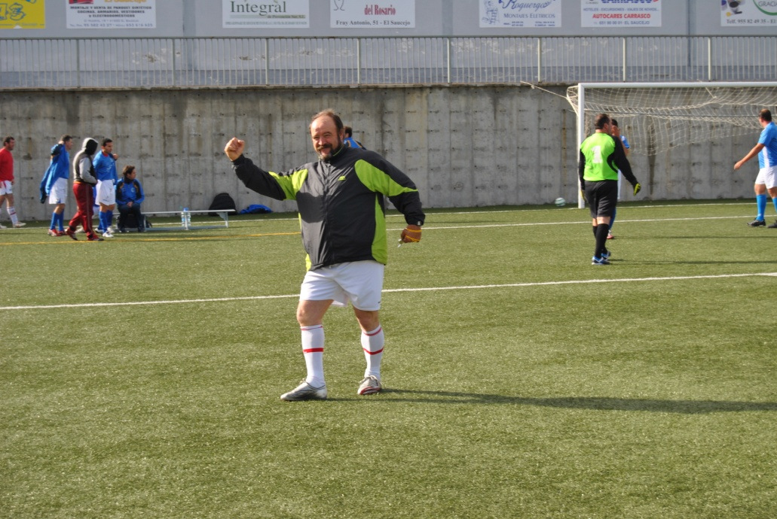
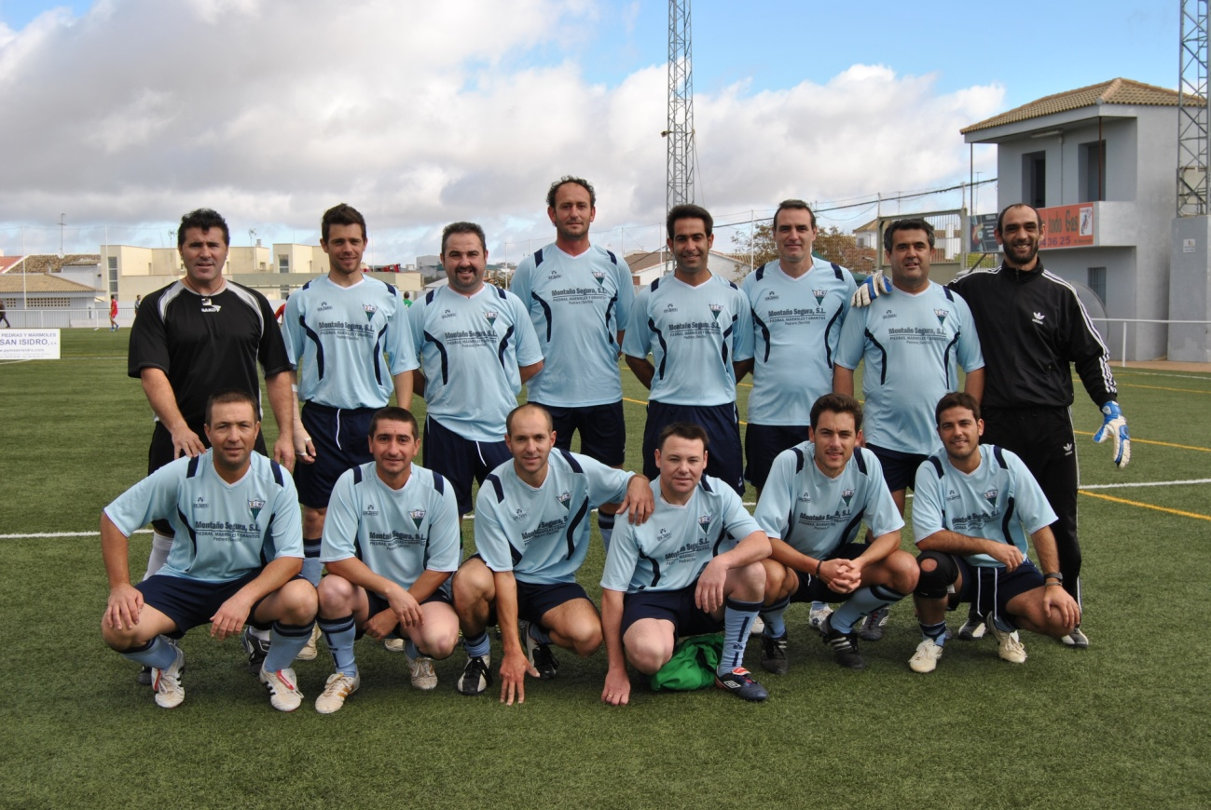

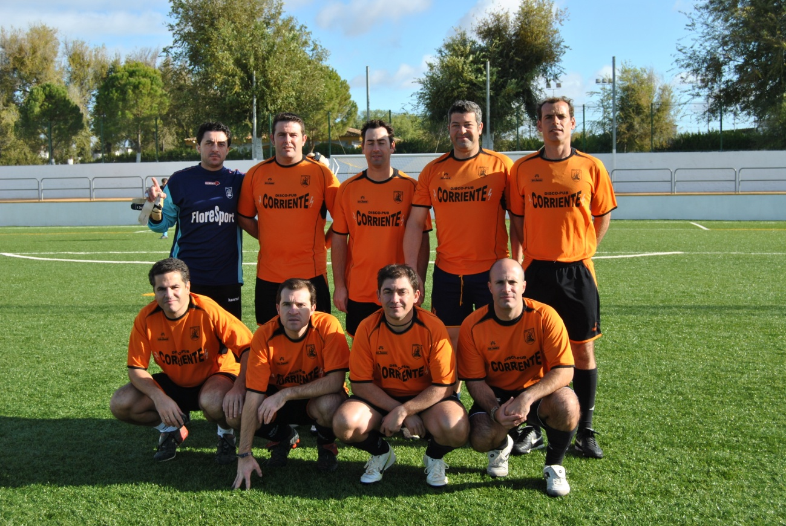

- DIRECTORA DEL ÁREA DE ASUNTOS SOCIALES DE LA ESCUELA: ANA ANTONIA ESPINAR ROMERO

- PROGRAMACIÓN TEMPORADA:

-LIGAS DE VETERANOS DE FÚTBOL-7
-CONGRESO PARA PREPARACIÓN DE MONITORES EN DICIEMBRE DEL 2011.
- JORNADAS DEPORTIVAS CULTURALES.
- VIAJES A PRESENCIAR PARTIDOS DE LIGA DEL SEVILLA FC Y EL REAL BETIS BPIÉ.

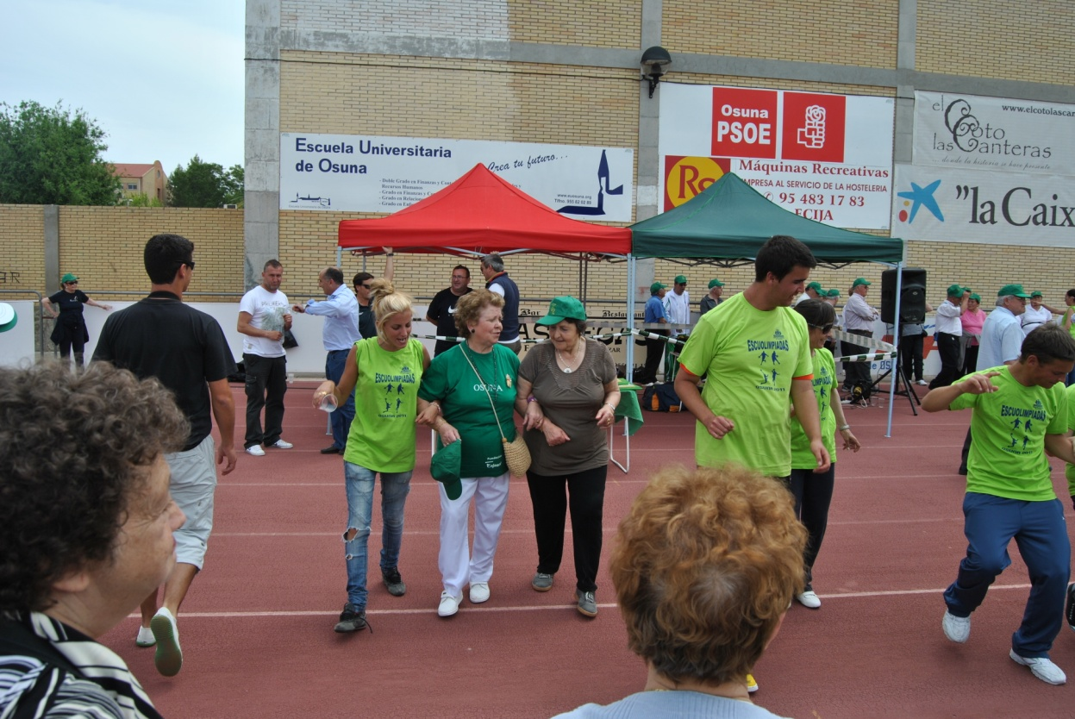

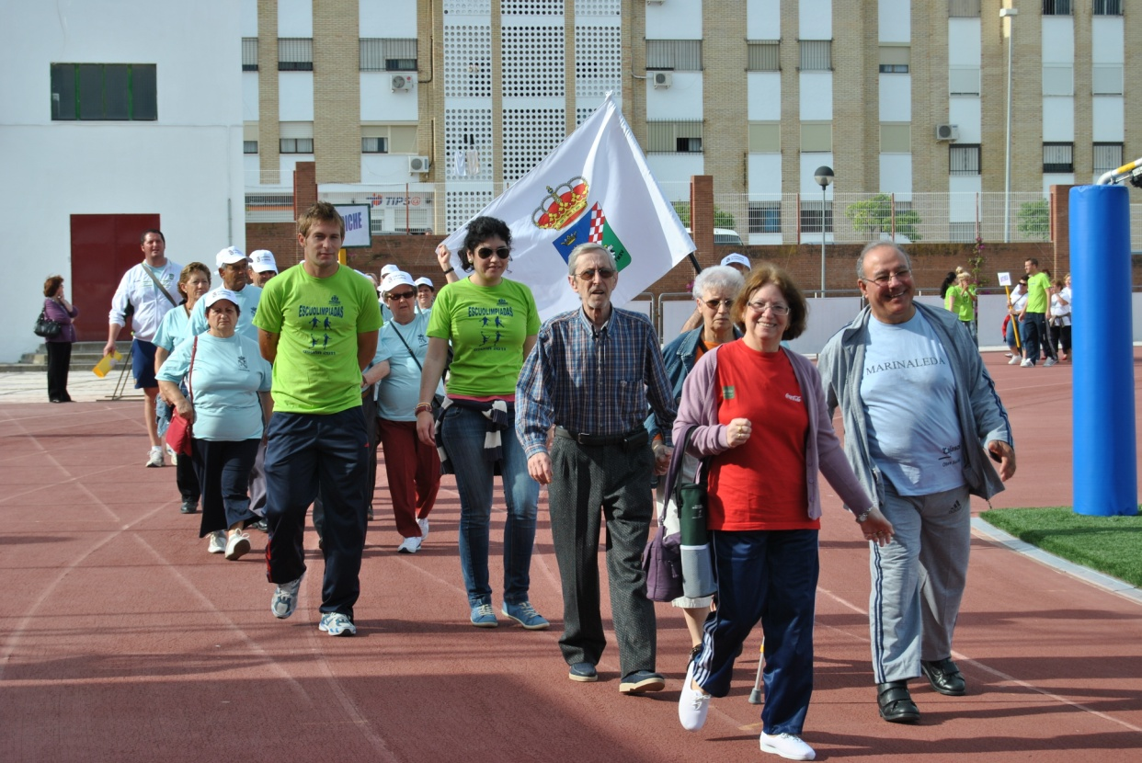

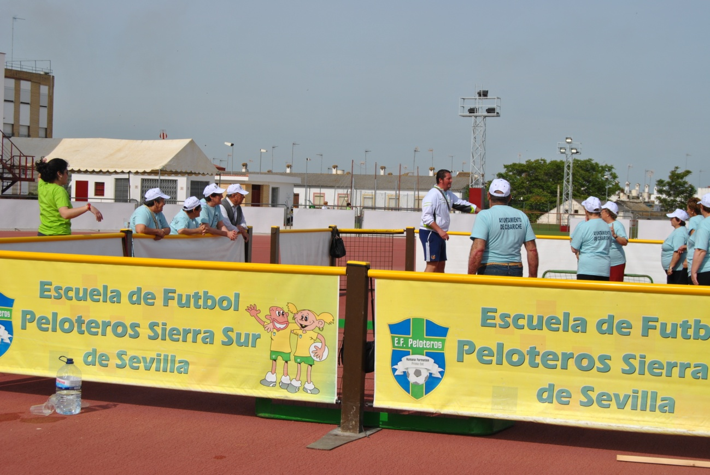

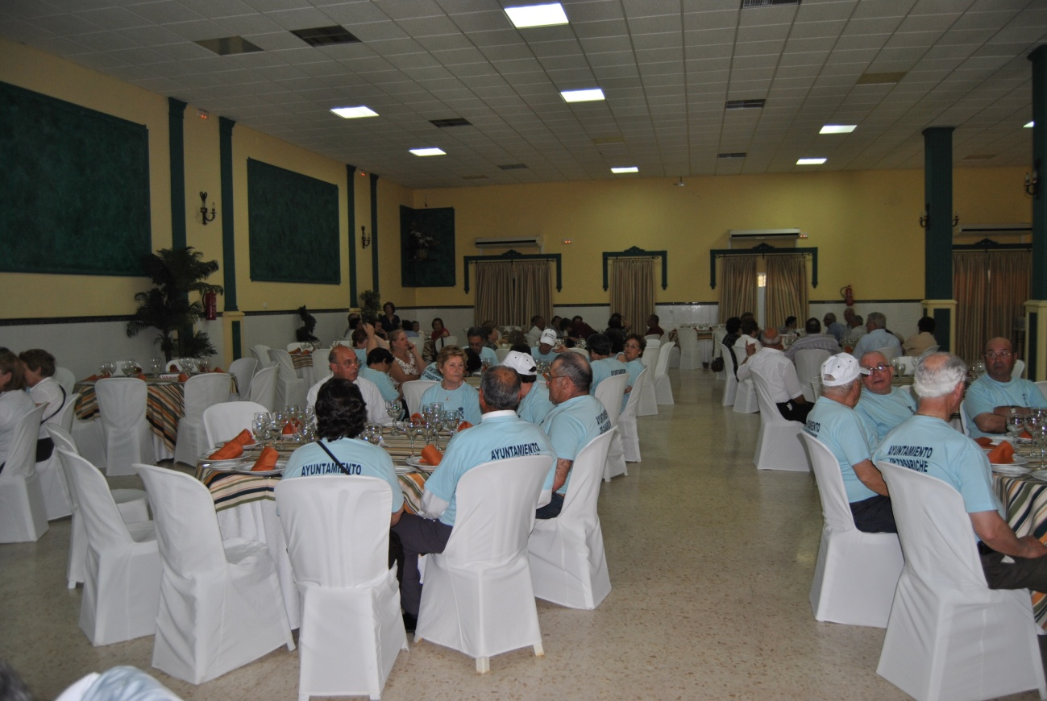

FUTBOL PLAYA Y OTRAS ACTIVIDADES CON EL CEDIFA

¿ ESTO DE QUÉ VA ?

LA ESCUELA DE FÚTBOL PELOTEROS QUIERE PREMIAR A AQUELLOS NIÑOS Y NIÑAS QUE NO ESTAN EN LAS SELECCIONES, PERO QUE TIENEN UN BUEN COMPORTAMIENTO EN LOS ENTRENAMIENTOS CON LOS MONITORES Y LOS COMPAÑEROS, Y QUE ADEMÁS NO DESCUIDAN SUS ESTUDIOS DURANTE TODO EL AÑO.

ASÍ, PARA ELLOS SE HA ORGANIZADO UN VIAJE EXCELENTE CON NUMEROSAS ACTIVIDADES................

¿ A DÓNDE VIAJAMOS ?
A TODOS AQUELLOS CHAVALES Y CHAVALAS QUE SE HAN PORTADO MUY BIEN, LOS VAMOS A LLEVAR A LA COSTA DEL SOL, A DISFRUTAR DEL BUEN CLIMA Y LAS PLAYAS QUE BAÑAN LAS COSTAS MALAGUEÑAS.

NOS IREMOS UN VIERNES POR LA TARDE, Y REGRESAREMOS EL DOMINGO POR LA TARDE,
ES DECIR, DISFRUTAREIS DE TODO UN FIN DE SEMANA EN EL MES DE JUNIO, LOS DIAS 1, 2 Y 3.

Y OS ESTARÉIS PREGUNTANDO ...............

¿ DONDE NOS ALOJAREMOS ?
PUES BIEN, TENEÍS A VUESTRA DISPOSICIÓN UN HOTEL A PIÉ DE PLAYA, SÍ, LO HABEIS LEIDO BIEN, SE TRATA DE UN HOTEL EN LA MISMA PLAYA DE BENALMÁDENA, EN EL QUE VAIS A DORMIR, COMER, BAÑARSE YDISFRUTAR CON TODAS SUS INSTALACIONES Y ACTIVIDADES.

PERO CLARO, YA SABEÍS DÓNDE VAIS, DONDE OS ALOJÁIS Y AHORA QUERÉIS SABER QUE COSAS VAIS A REALIZAR DURANTE TODO EL FIN DE SEMANA, PUES BIEN, ABRIR LOS OJOS Y LEER CON MUCHA ATENCIÓN, PORQUE OS ESPERA LO SIGUIENTE ......................................

ACTIVIDADES

ENTRE OTRAS SE PODRÁ REALIZAR FÚTBOL PLAYA CON EL EQUIPO BENJAMÍN O/Y ALEVÍN DE TU LOCALIDAD EN EL CAMPEONATO DE ANDALUCIA DEL CEDIFA, PARQUE DE ATRACCIONES DEL TÍVOLI ............. Y POR SUPUESTO PLAYA A TODO GAS.

PARA PODER REALIZAR LAS ACTIVIDADES ES ACONSEJABLE QUE LLEVEIS EN VUESTRO EQUIPAJE: BOLSA DE DEPORTE, ROPA DEPORTIVA, BOLSA DE ASEO, TOALLAS, ETC.

PERO, ¿CUÁNDO NOS VAMOS?

LA FECHA QUE HEMOS RESERVADO PARA ESTA ACTIVIDAD ES:

- MAYO DEL 2012.

EN ESTAS FOTOS PODEIS VER ALGUNOS DE LOS LUGARES DONDE VAIS A ESTAR DURANTE ESE FIN DE SEMANA, COMO PREMIO A VUESTRO ESFUERZO Y COMPORTAMIENTO.

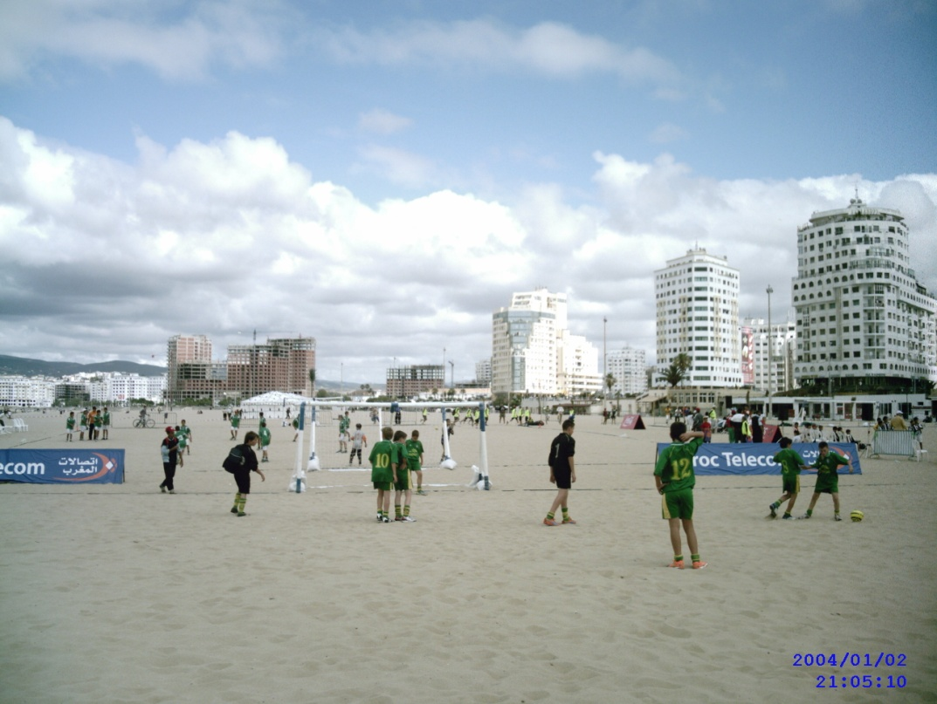
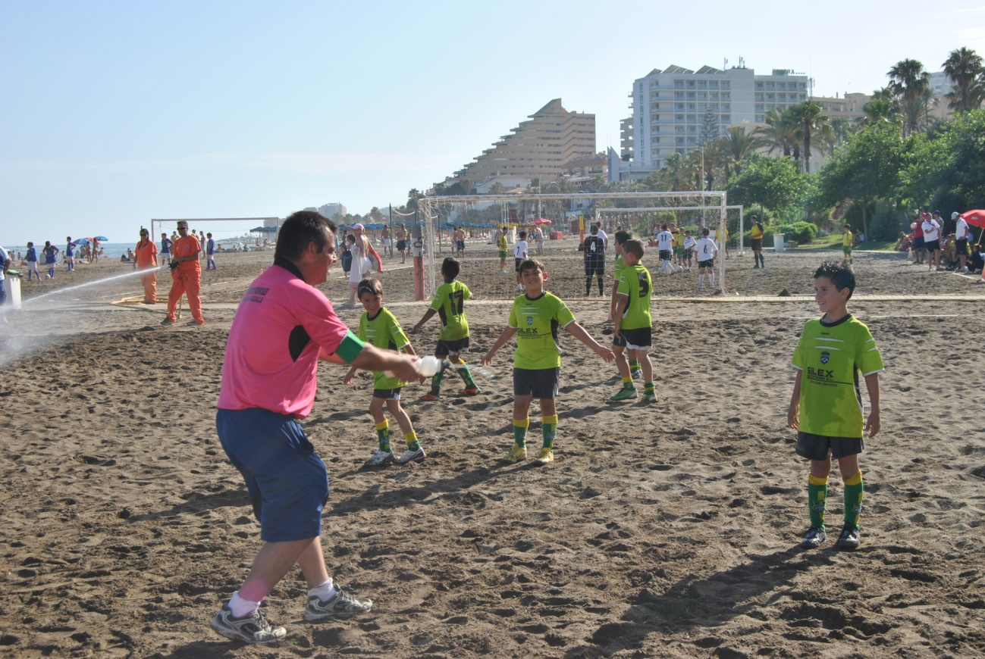

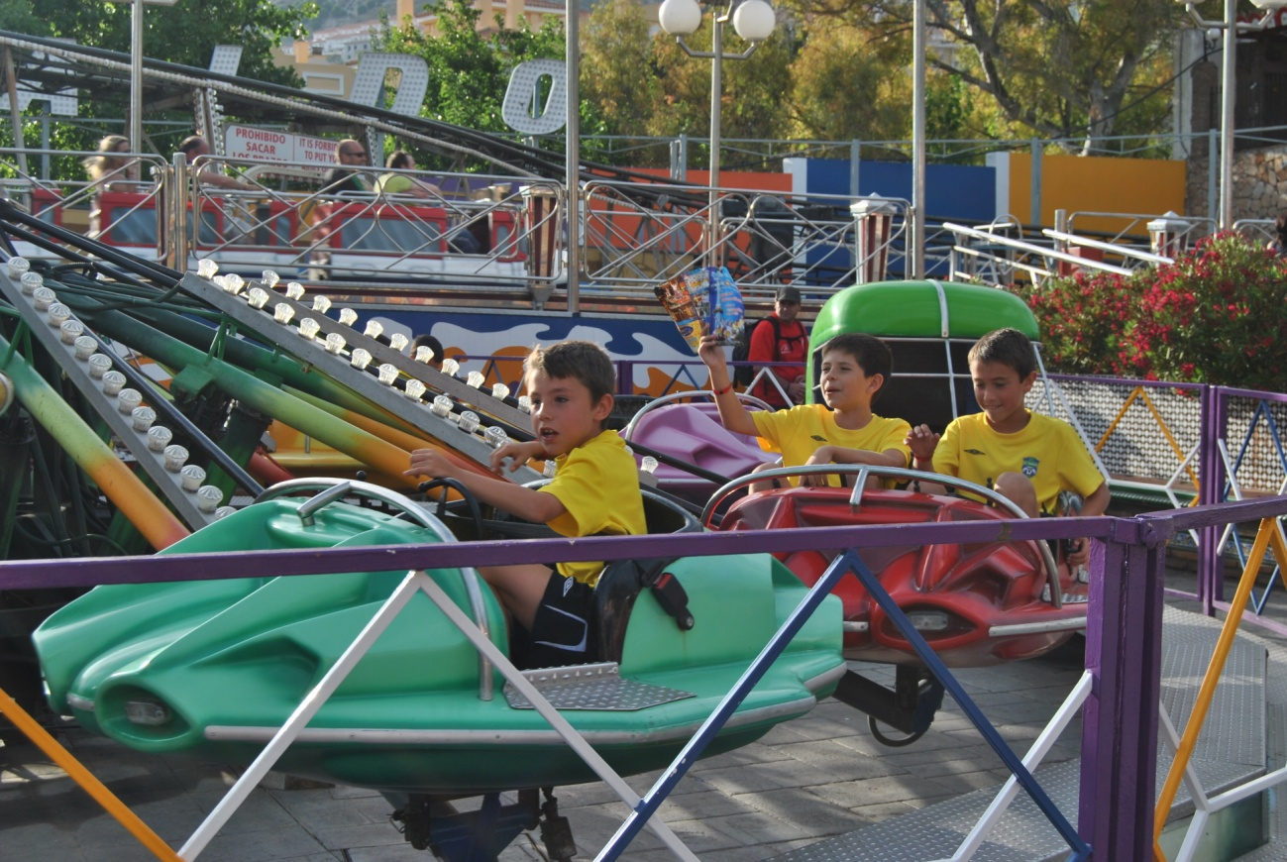

MATERIAL DE LA ESCUELA
CADA ESCUELA A NIVEL LOCAL DEBE LLEVAR EQUIPACIONES PARA LOS PARTIDOS.
BOTIQUINES, BOLSAS, AGUA, ETC.

PLAZOS E INSCRIPCIONES
CADA LOCALIDAD PUEDE LLEVAR 20 BENJAMINES Y 20 ALEVINES MÁS 5 MONITORES, PERO CON LOS SIGUIENTES CONDICIONANTES:
A FINALES DE ABRIL CADA ESCUELA DEBE SOLICITAR A LA DIRECCIÓN TÉCNICA LAS CATEGORIAS Y Nº DE JUGADORES Y ENTRENADORES PARA ASISTIR, SE LE INDICARÁ LA CANTIDAD A INGRESAR Y LA CUENTA DE LA AGENCIA DE VIAJES DONDE DEBERÁ HACERLO, ASIMISMO DEBERÁN SUFRAGARSE CADA LOCALIDAD SU AUTOBUS EL CUÁL PUEDEN COMPLETAR CON PADRES SI LO DESÉAN (HAY HOTEL PARA ELLOS TAMBIÉN), O ASISTIR SI SON POCA GENTE CON OTRA LOCALIDAD PARA SUFRAGAR EL DESPLAZAMIENTO A MEDIAS.

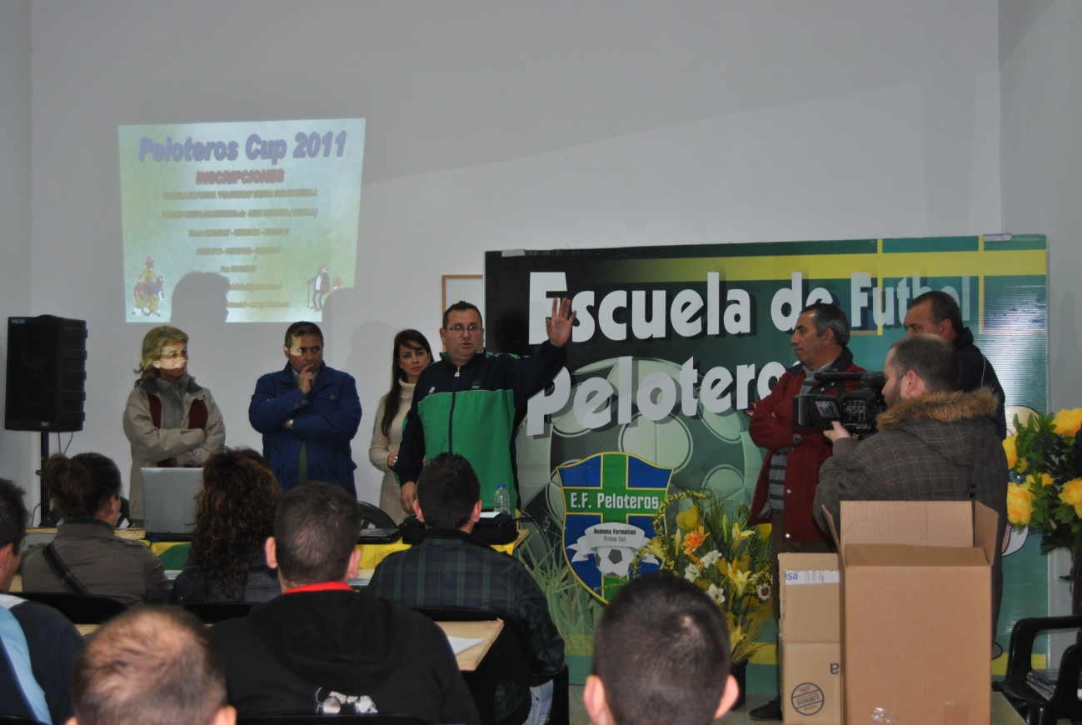

OTRAS ACTIVIDADES CON EL CEDIFA

- ASISTENCIA A LAS JORNADAS DE ACTUALIZACIÓN PARA ENTRENADORES DE FÚTBOL A CELEBRAR EN ENERO DEL 2012.

- PARTICIPACIÓN EN EL XI TORNEO DE ANDALUCIA DE PREBENJAMINES Y BENJAMINES A CELEBRAR EN HUÉTOR TÁJAR (GRANADA) EL 22 DE ABRIL DEL 2012.

- OTRAS ACTIVIDADES.
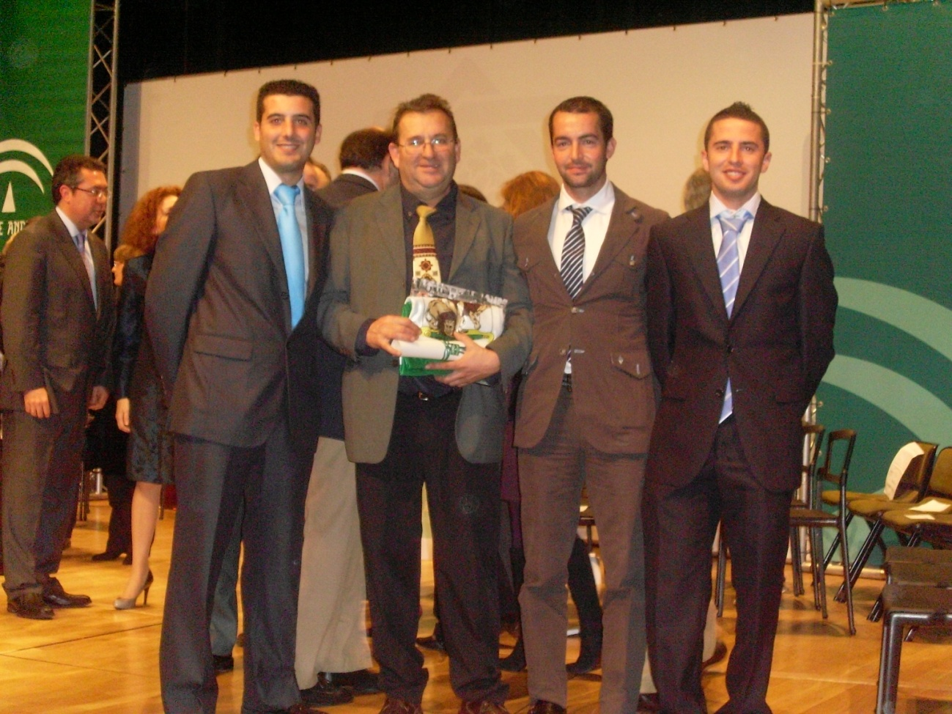

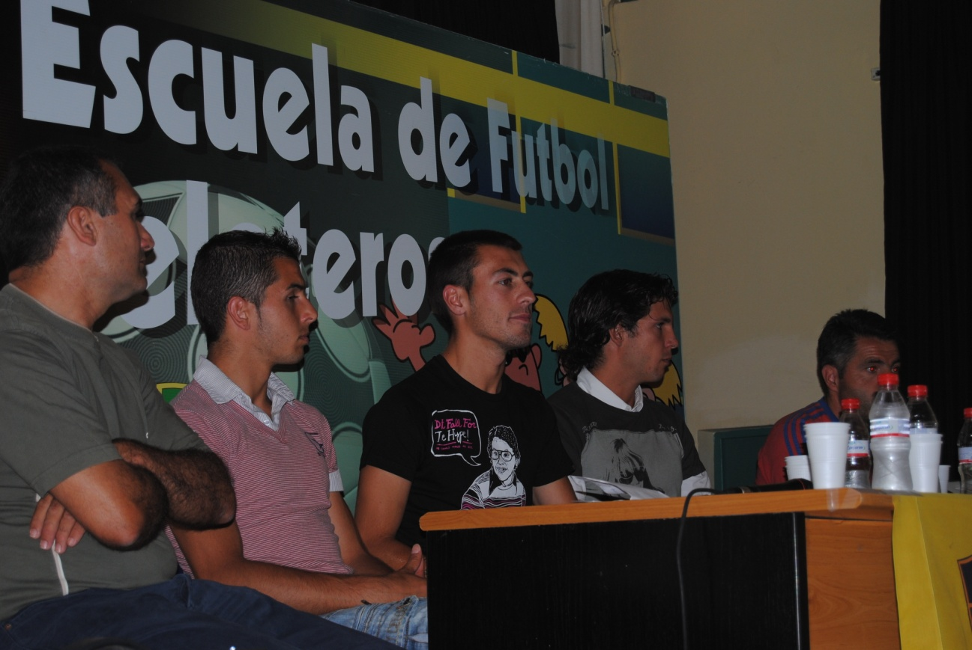

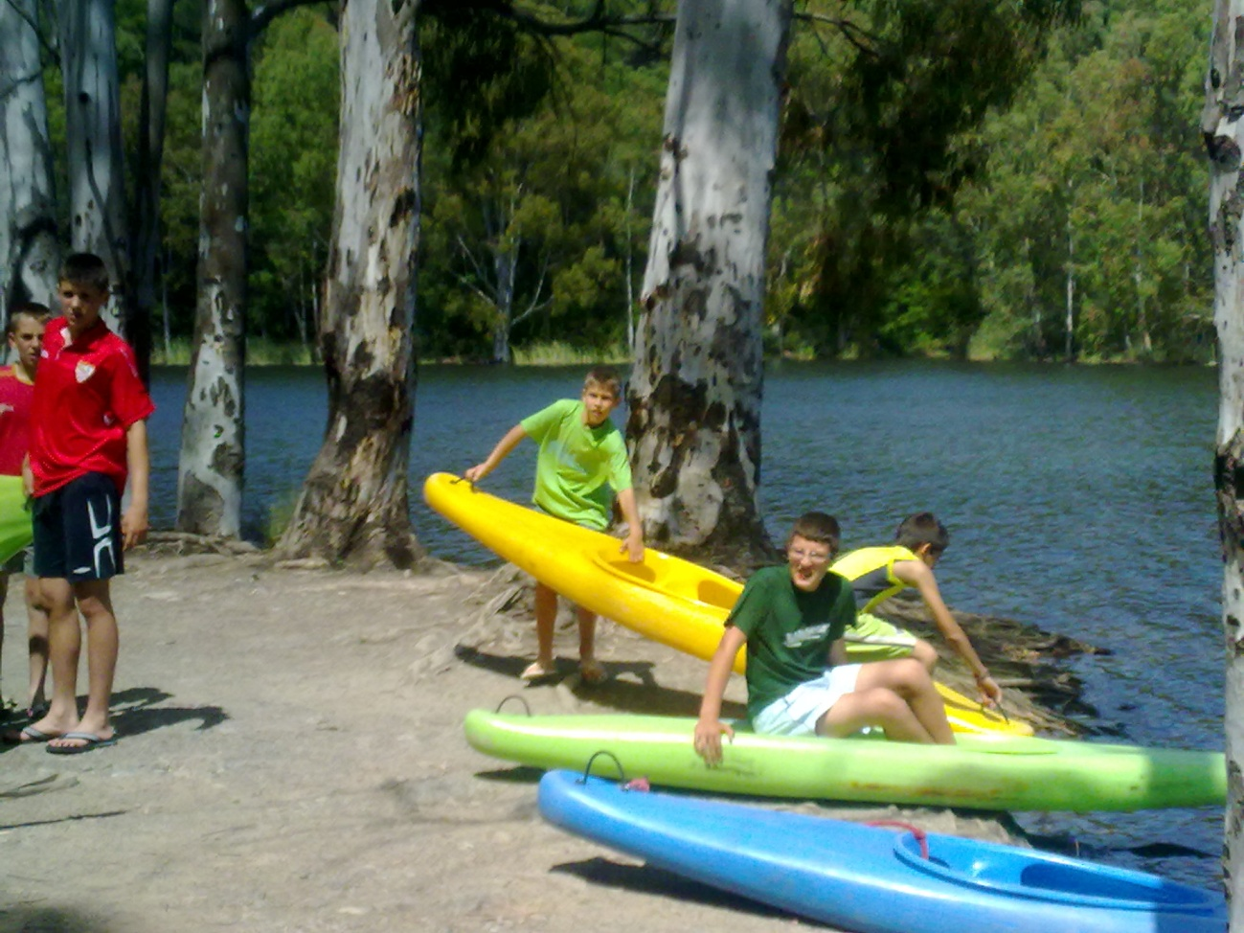

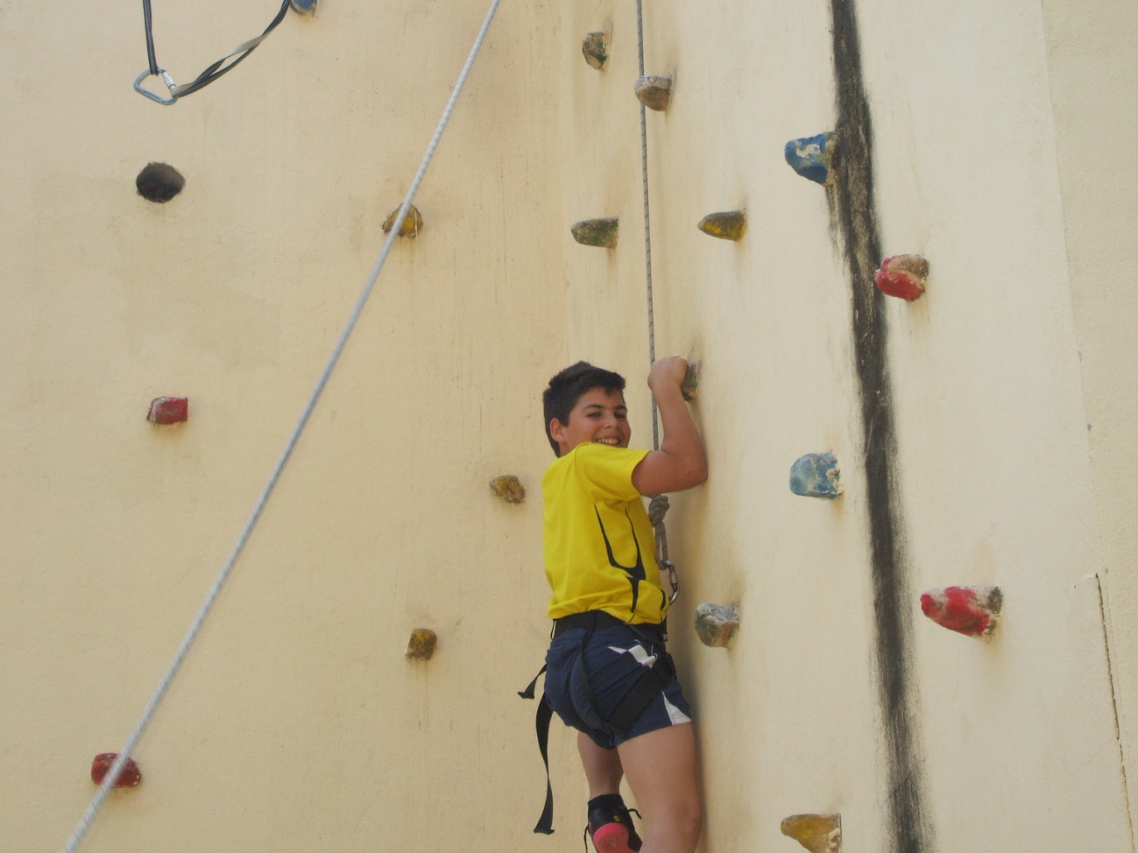

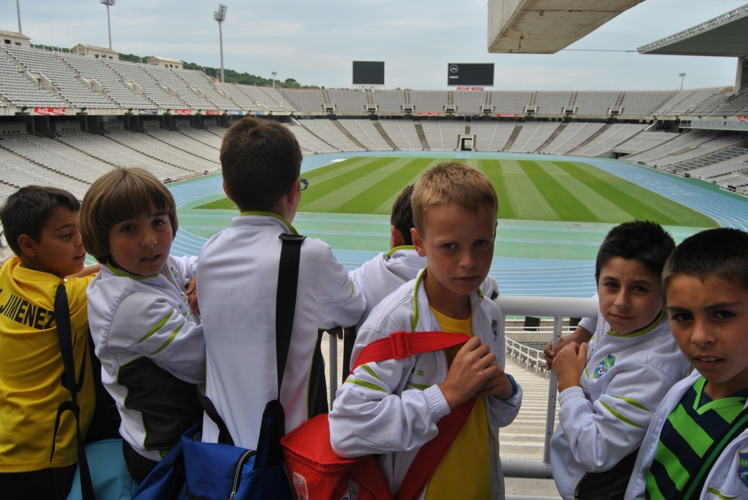

X TORNEO DE FÚTBOL-7 DIPUTACIÓN EN EL ESTADIO OLÍMPICO

CATEGORIAS:

- PREBENJAMÍN (NACIDOS 04-05)

- BENJAMÍN (NACIDOS 02-03)

- ALEVÍN (NACIDOS 00-01)

- FUTBOL FEMENINO (NACIDAS 00-01)

LUGAR:

- ESTADIO OLÍMPICO DE SEVILLA

FECHA:

- SÁBADO 26 DE MAYO DEL 2012

EQUIPOS PARTICIPANTES:

- 4 PRIMEROS CLASIFICADOS EN LAS CATEGORÍAS PREBENJAMIN, BENJAMINES Y ALEVINES (MASCULINOS) Y SUB-12 FEMENINO DE LAS 4 ZONAS DE SEVILLA QUE HAN JUGADO LAS LIGAS DE LA DIPUTACIÓN PROVINCIAL (SIERRA NORTE, SIERRA SUR, CAMPIÑA Y ALJARAFE), SERÁ UNA ESPECIE DE LIGA DE CAMPEONES.

CATEGORIA Y GRUPO | ALJARAFE | SIERRA NORTE | SIERRA SUR | CAMPIÑA
PREBENJAMÍN A
PREBENJAMÍN B
PREBENJAMÍN C
PREBENJAMIN D
BENJAMÍN A
BENJAMÍN B
BENJAMÍN C
BENJAMIN D
ALEVÍN A
ALEVÍN B
ALEVÍN C
ALEVIN D
SUB-12 FEM. A
SUB-12 FEM. B
SUB-12 FEM. C
SUB-12 FEM. D

SISTEMA DE COMPETICIÓN:

- EN CADA CATEGORIA SE FORMARÁN CUATRO GRUPOS DE 4 EQUIPOS CADA UNO, LOS CUÁLES JUGARÁN TODOS CONTRA TODOS EN SUS GRUPOS. EN LA PRIMERA FASE SE JUGARA A UN TIEMPO DE 15 MINUTOS.

- EN LA SEGUNDA FASE JUGARÁN LOS 4 CAMPEONES DE GRUPO. LAS SEMIFINALES Y POSTERIORMENTE LA FINAL Y EL 3º Y 4º PUESTO CON LA MISMA DURACIÓN QUE EN LA 1ª FASE.
- EN LA 1ª FASE EN CASO DE EMPATE, SE TENDRÁ EN CUENTA EN PRIMER LUGAR EL GOL-AVERAGE PARTICULAR, DESPUÉS EL GENERAL (DIFERENCIA DE GOLES A FAVOR Y EN CONTRA), Y POR ÚLTIMO EL EQUIPO MÁS GOLEADOR GANARIA. EN CASO DE TRIPLE EMPATE SE SEGUIRÍA EL MISMO PROCEDIMIENTO, Y SI PERSISTE EL EMPATE ENTRE LOS TRES, GANARÍA EL EQUIPO MÁS JOVEN.

- EN LA SEGUNDA FASE Y FINAL Y 3º Y 4º EN CASO DE EMPATE SE RECURRIRÁ AL LANZAMIENTO DE 3 PENALTIS, Y SI PERSISTE ÉSTE SE APLICARÁ EL SISTEMA DE MUERTE SÚBITA EN LOS LANZAMIENTOS.

UBICACIÓN EN EL ESTADIO OLIMPICO DE SEVILLA:

- ENTRADA DE LOS EQUIPOS SERA POR PUERTA B.

- APARCAMIENTOS DE LOS AUTOBUSES DE LOS EQUIPOS Y COCHES DE LOS PARTICULARES EN LA PUERTA B.

NORMAS A TENER EN CUENTA:

EL REGLAMENTO APLICADO SERÁ EL DE LA F.A.F. PARA EL FÚTBOL-7, SALVO EN LA DURACIÓN Y LO QUE LA ORGANIZACIÓN ESTIMA DIFERENTE Y QUE EXPONEMOS EN LOS PUNTOS SIGUIENTES:

- CADA ESCUELA DEBERÁ PRESENTAR LA FICHA FEDERATIVA, O EN SU DEFECTO EL DNI O FICHA VERDE DE LA EXCMA. DIPUTACIÓN JUNTO AL LIBRO DE FAMILIA ORIGINAL.

- EXISTE UN COMITÉ DE DISCIPLINA CUYAS DECISIONES SON INAPELABLES.

- LA EXPEDICIÓN DE CADA EQUIPO ESTARÁ FORMADA COMO MÁXIMO DE 22 PERSONAS A EFECTOS DE ORGANIZACIÓN (20 JUGADORES EN CADA CATEGORIA Y 2 PERSONAS MÁS ENTRE TÉCNICOS Y DIRECTIVOS), PARA UNA MEJOR ORGANIZACIÓN.

- LA RELACIÓN DE LA EXPEDICIÓN SE ENTREGARÁ EN LA LLEGADA, NO PUDIÉNDOSE MODIFICAR POSTERIORMENTE.

- SE ENTREGARÁN BOLSA DE COMIDA ASÍ COMO TROFEOS A TODOS LOS EQUIPOS PARTICIPANTES.

- EXISTIRÁ UN SERVICIO DE ORGANIZACIÓN.

- LOS ÁRBITROS SERÁN DE LAS LIGAS COMARCALES, ARBITRANDO CADA UNO A LA COMARCA QUE NO ES LA SUYA.

PROGRAMACIÓN:
7.30 Horas.

LLEGADA ORGANIZACIÓN.
8.30 A 9.00 Horas.
LLEGADA EQUIPOS
  - Horas.
DESFILE E INAUGURACIÓN.
9.30 A 17.30 Horas.
COMPETICIÓN.
  - Horas. CLAUSURA Y ENTREGA DE PREMIOS.

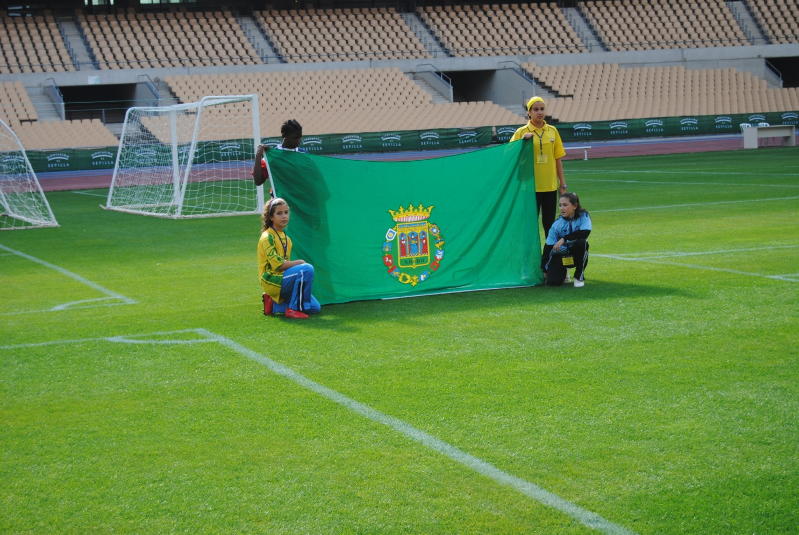

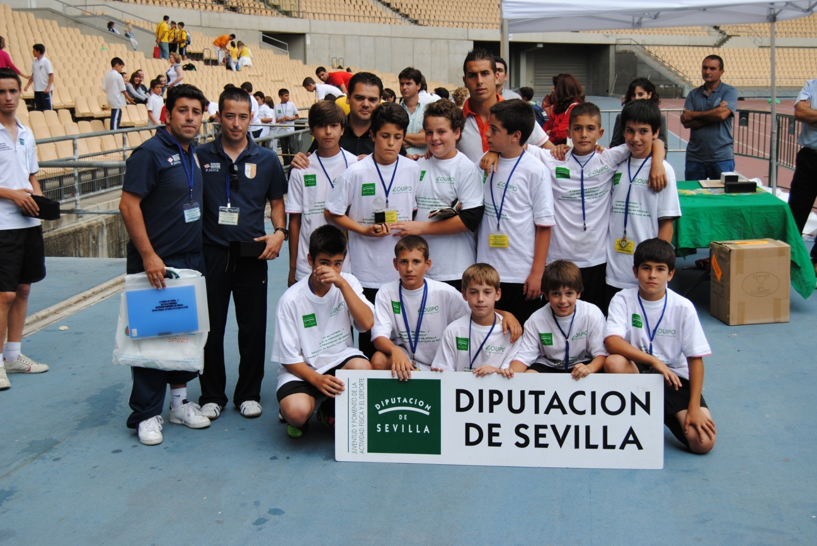

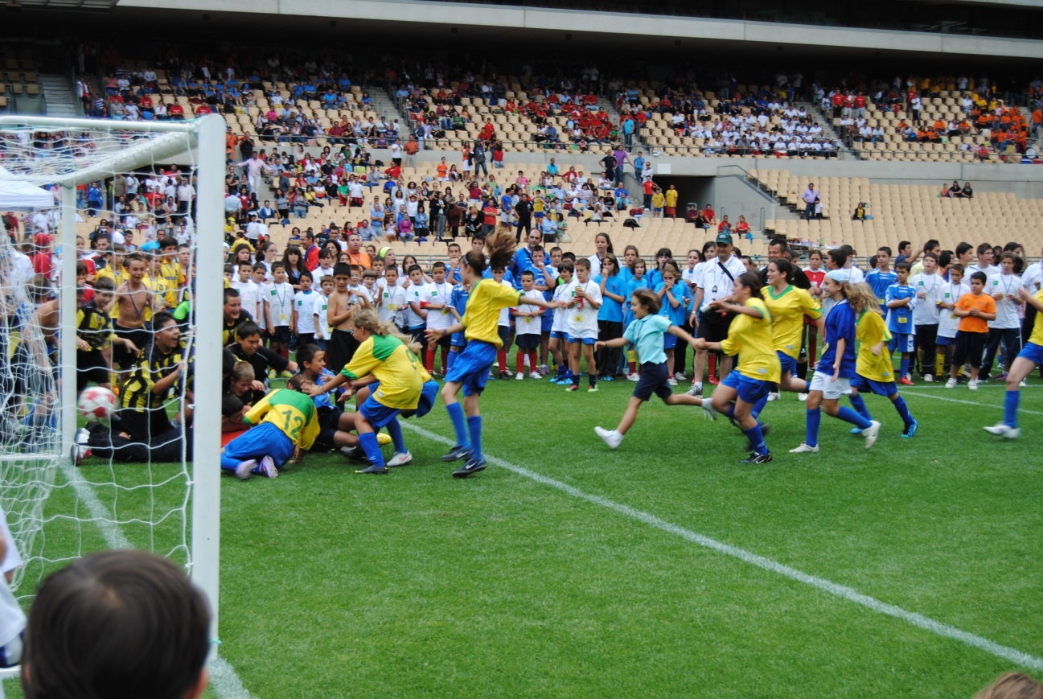

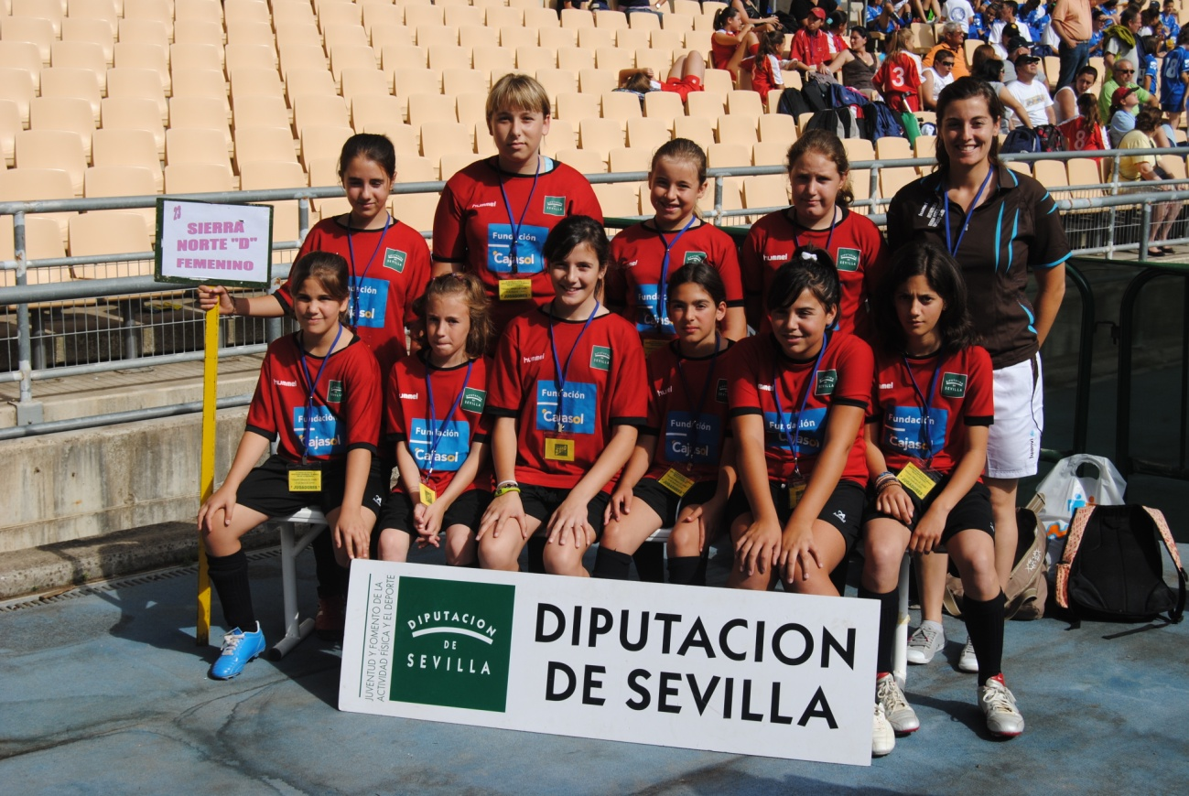

SELECCIONES DE LA ESCUELA

- TORNEOS QUE ORGANIZAMOS
- TORNEOS A LOS QUE ASISTIMOS
- CUERPOS TÉCNICO Y DIRECTIVO
- NORMATIVAS Y FINANCIACIÓN
- INSTALACIONES, ENTRENAMIENTOS, MATERIAL Y DOCUMENTACIÓN.

@@@@@@@@@@@@@@@@

- TORNEOS QUE ORGANIZAMOS
- 28 DE FEBRERO EN ALGÁMITAS XIV TORNEO EL PEÑÓN(DIA DE ANDALUCIA).
- TORNEOS DE FERIAS, INAUGURACIONES LOCALES, TORNEOS AMISTOSOS, PARTIDOS CON LAS SELECCIONES DE LA F.S.F. Y F.A.F..
- PARTIDOS SELECCIÓN SENIORS CON XEREZ CD, SEVILLA F.C. Y REAL BETIS BPIÉ.
- PELOTEROS CUP 2012 EN TODAS LAS CATEGORÍAS DEL 18 AL 23 DE JUNIO.
- TORNEO DE CANTERAS EN BENJAMINES DEL XV ANIVERSARIO (BARÇA, REAL BETIS, SEVILLA FC Y EF PELOTEROS).

- TORNEOS A LOS QUE ASISTIMOS
- LOULÉ Y FERREIRAS (PORTUGAL) / HUÉTOR TÁJAR PREBENJAMINES
- FÚTBOL PLAYERO (BENALMÁDENA) / HUÉTOR TÁJAR BENJAMINES “B”
- MADRID (MAJADAHONDA) / BENJAMINES “A”
- CERDEÑA (ITALIA) / ALEVINES “B”
- GIRA POR CANTABRIA Y ASTURIAS / ALEVINES “A”
- ARMAÇAO DE PERA (PORTUGAL) Y MARBELLA / INFANTILES “B”
- GIRA POR CATALUÑA / INFANTILES “A”
- CADETES LOULÉ FUTCUP.
- FÚTBOL FEMENINO
- JUVENILES
- VETERANOS

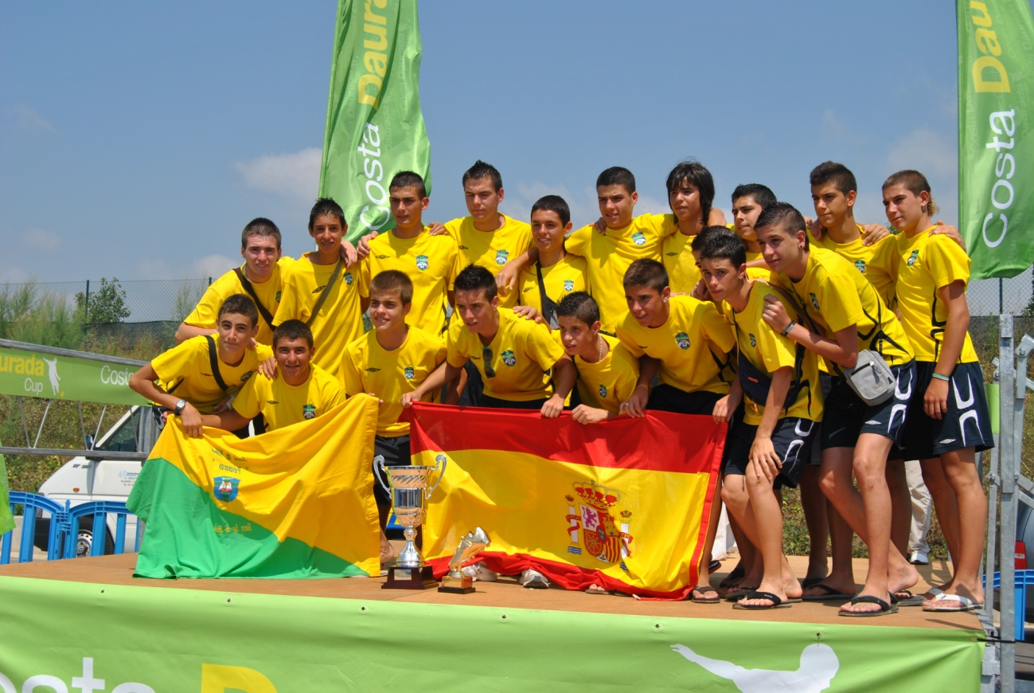

- CUERPOS TÉCNICO Y DIRECTIVO
DIRECCIÓN TÉCNICA / SELECCIONADORES / DELEGADOS Y

DIRECTIVOS Y RESPONSABLE DE SELECCIONES (RAFAEL MUÑOZ ALCALDE)

SELECCIÓN | SELECCIONADOR
PRE-BENJAMÍN | DAVID ANAYA FERNÁNDEZ Y DANIEL NOGALES TORRES
BENJAMÍN B | MARIO MORIANA FERNÁNDEZ Y DAVID GONZÁLEZ RUIZ
BENJAMÍN A | ANTONIO MARTÍN MORILLO Y MANUEL A. MORILLO ARENAS
ALEVÍN B | JOSE ELOY VEGA ROMERO Y FCO. JOSÉ GIRALDEZ MORILLA
ALEVÍN A | ANTONIO VERDUGO RUIZ Y MANUEL ROMERO AIRES
INFANTIL B | RAFAEL MUÑOZ ALCALDE Y JOSE MARI PINTO GRACIA
INFANTIL A | PEDRO MORILLO MUÑOZ Y ANTONIO GONZÁLEZ MONTAÑO
CADETES | MIGUEL CENTENO PRADAS E ISAAC DORANTES
JUVENILES | JUÁN FCO. SANCHEZ RANGEL Y RAFAEL MUÑOZ ALCALDE
SENIORS | FCO. AGUILAR CHINCOA / JUÁN GONZÁLEZ CUBO Y AMADOR SAAVEDRA MUÑOZ
VETERANOS | ANTONIO TORRES MORILLO Y ARCADIO SÁNCHEZ POZO
FÚTBOL FEMENINO | J.MARIA CASTELLANOS GONZÁLEZ Y JUAN ANT. MALDONADO LEIVA
ENTRENADOR DE PORTEROS | VARIOS

- NORMATIVAS Y FINANCIACIÓN

- CADA SELECCIONADOR TENDRÁ QUE ESCOGER UNA LISTA HASTA NOVIEMBRE DE JUGADORES, PUDIENDO LUEGO LLEVAR A DOS Ó MÁS JUGADORES DE UNA MISMA LOCALIDAD SI LO DESEA, HASTA UN MÁXIMO DE 20.
- LOS JUGADORES Y JUGADORAS QUE VAYAN A LA SELECCIÓN DEBERÁN TENER EL VISTO BUENO DEL DIRECTOR TÉNICO DE CADA LOCALIDAD EN EL ASPECTO DE CONDUCTA Y COMPORTAMIENTO DEPORTIVO, ASÍ COMO PREOCUPACIÓN EN LOS ESTUDIOS.
- SE HARÁN REUNIONES DE PADRES DE CADA SELECCIÓN PARA PEDIR SU APOYO A LA HORA DE LOS DESPLAZAMIENTOS PARA ENTRENAMIENTOS QUE ESTA TEMPORADA SERÁN MÁS A MENUDO.
- LA FINANCIACIÓN SE HARÁ COMO TEMPORADAS PASADAS INGRESADO LOS JUGADORES Y JUGADORAS EN LA CUENTA DE LA
CAJA RURAL 3187-0303-72-1092928322 LA CANTIDAD DE 200 EUROS ANTES DEL 31.01.2012 AL INSTANTE SE LE ENTREGARA EL MATERIAL DEPORTIVO DE LA ESCUELA.
- LA CANTIDAD A PAGAR SE ENTREGARÁ EN PAPELETAS A TODOS PARA QUE SALGA GRATUITA EN OCTUBRE.
- CADA COMPONENTE DE LAS DIFERENTES SELECCIONES ESTÁ OBLIGADO A ACOGER EN SU CASA EN CASO DE QUE A SU SELECCIÓN LE CORRESPONDA.
- EN ÉSTA TEMPORADA LA PERSONA QUE NO HAYA HECHO EFECTIVO EL INGRESO EN LA FECHA SEÑALADA SERÁ AUTOMATICAMENTE EXCLUIDO DE SU SELECCIÓN.
- CADA COMPONENTE DE LAS SELECCIONES DEBE TENER D.N.I. Y PASAPORTE.

- INSTALACIONES, ENTRENAMIENTOS, MATERIAL
Y DOCUMENTACIÓN
- CADA SELECCIÓN TENDRÁ SUS EQUIPACIÓNES (1ª AMARILLA 2ª VERDE).ASÍ COMO LOS SELECCIONADORES Y DELEGADOS TENDRÁN SU EQUIPACIÓN DEPORTIVA.
- LAS INSTALACIONES SE IRÁN ROTANDO DE MODO QUE CADA SELECCIÓN VISITE CADA LOCALIDAD DE LA ESCUELA A LO LARGO DE LA TEMPORADA.ASIMISMO ESTE AÑO QUEREMOS HACER 1 ENTRENAMIENTO POR MES A PARTIR DE NOVIEMBRE.
- EL MATERIAL Y DOCUMENTACIÓN DE CADA SELECCIÓN ESTARÁ EN LAS SEDES DE HERRERA Y AGUADULCE.

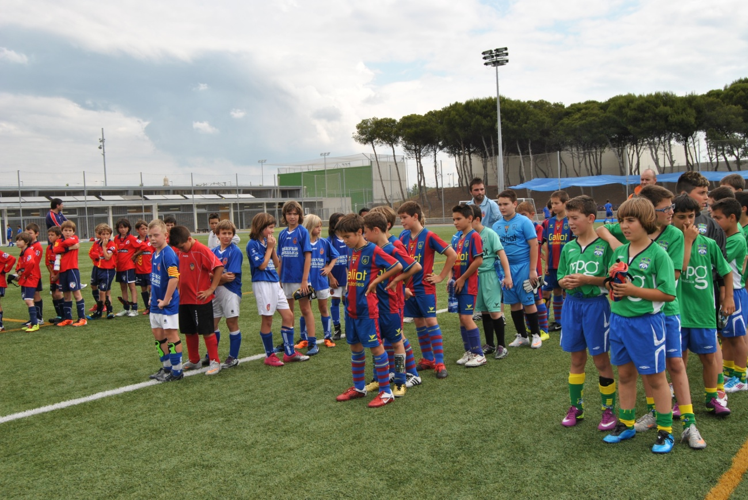

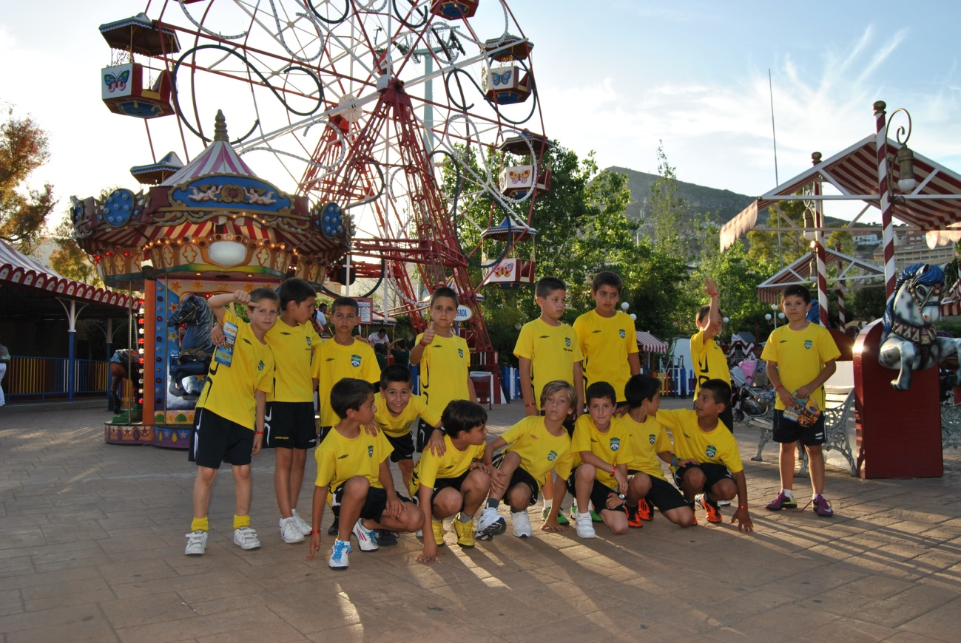

PELOTEROS CUP 2012

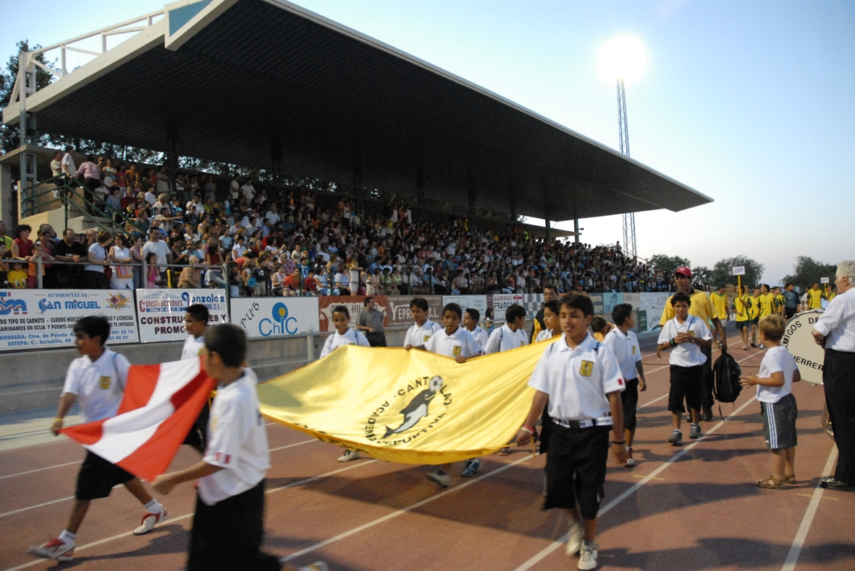

¿PORQUÉ LA"PELOTEROS CUP" VA A SER CONSIDERADO COMO UNO DE LOS MEJORES TORNEOS DEL MUNDO DE FÚTBOL BASE?

✓ PORQUE NO HACEMOS UN TORNEO PARA OBTENER GANANCIAS ECONÓMICAS, SINO UN EVENTO QUE HAGACONOCER AL MUNDO NUESTRA FILOSOFIA DE EDUCAR EN LA AMISTAD, LA CULTURA Y LA SALUD A TRAVÉS DEL DEPORTE DEL FÚTBOL, SIENDO ASÍ LOS ORGANISMOS PÚBLICOS SE ESTÁN VOLCANDO PARA DAR A CONOCER A LOS CINCO CONTINENTES QUE HAY UN TROCITO DE TIERRA ANDALUZA LLAMADO "SIERRA SUR DE SEVILLA" CON MUCHOS CONDICIONANTES PARA CREER QUE AQUÍ ESTUVO ENCLAVADO ALGO ASÍ COMO EL PARAÍSO.
✓ POR LA FORMA DE SER DE NUESTRA GENTE, ACOGEDORA, AMABLE Y SERVICIAL QUE HARÁ QUE TODOS LOS QUE VENGAN SE SIENTAN COMO EN SU PROPIA CASA.
✓ POR EL CLIMAVERANIEGO QUE HARÁ EN ESAS FECHAS, LOS ESCOLARES YA DE VACACIONES, CON LA GENTE SALIENDO A LA CALLE HASTA ALTAS HORAS DE LA MADRUGADA Y LOS MAYORES SENTADOS EN SUS PUERTAS DIALOGANDO.
✓ POR LOS PRECIOS ASEQUIBLES QUE ENCONTRARÉIS EN BARES, COMERCIOS, ESPECTÁCULOS, ETC,ADEMÁS DEL SINFÍN DE ACTIVIDADES Y EVENTOS GRATUITOS QUE SE OBTIENEN CON LA"PELOTEROS CARD".
✓ POR LA ORGANIZACIÓN DEL EVENTO CON MÁS DE 100 ORGANIZADORES, VOLUNTARIOS, GUIAS E INTÉRPRETES QUE HARÁN UN TORNEO ESPECTACULAR.
✓ POR LOS MÁS DE 100 EQUIPOS DE TODOS LOS RINCONES QUE HARÁN AÚN MAS UNIVERSAL EL DEPORTE DELFÚTBOL Y QUE EN UNA SEMANA AUNARÁN CULTURAS, HABRÁ MUCHA AMISTAD Y DARÁN UN COLORIDO NUEVO E INOLVIDABLE A LA SIERRA SUR SEVILLANA QUE SERÁ EL CENTRO DE ATENCIÓN DEL FÚTBOL BASE MUNDIAL.
FECHAS
DEL DOMINGO 17 AL SÁBADO 23 DE JUNIO DEL 2012 EN LA SIERRA SUR DE SEVILLA.

- HACER CATEGORIAS DE SÓLO 6 EQUIPOS HERMANOS DE LA ESCUELA (2 TIEMPOS DE 12´)PARA QUE ÉSTA SEA LA FIESTA DE DESPEDIDA DE LA TEMPORADA Y AUNAR A NUESTRO GRUPO DE TRABAJO.
- 15 PAISES DIFERENTES CONSERVANDO LOS EQUIPOS DE PORTUGAL, TANGER, CANTOLAO DE PERÚ, ASSEMINI DE ITALIA, CUBELLES EN BARCELONA, ETC.
- ENGLOBAR LOS CINCO CONTINENTES.
- SEGUIR HACIENDO QUE LA SIERRA SUR SEA CONOCIDA EN TODO EL MUNDO, DÁNDOLE PUBLICIDAD EN TODOS LOS MEDIOS DE COMUNICACIÓN DEL MUNDO Y A SU VEZ PROMOCIONAR EL TURISMO EN LA COMARCA LO QUE BENEFICIA AL SECTOR HOSTELERO, AUTOBUSES, CASAS COMERCIALES, ETC.
- PROGRAMA: DOMINGO INAUGURACIÓN, LUNES: JUVENILES, MARTES: BENJAMINES Y ALEVINES, MIÉRCOLES: FÚTBOL FEMENINO Y PREBENJAMINES, JUEVES:INFANTILES Y CADETES, VIERNES: VETERANOS, SÁBADO:GALA Y FIESTA DEL AGUA.
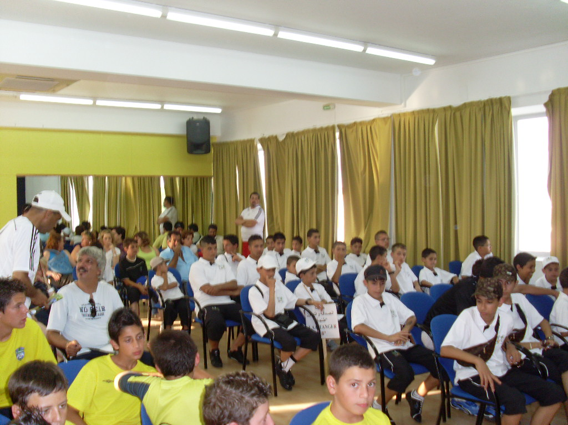

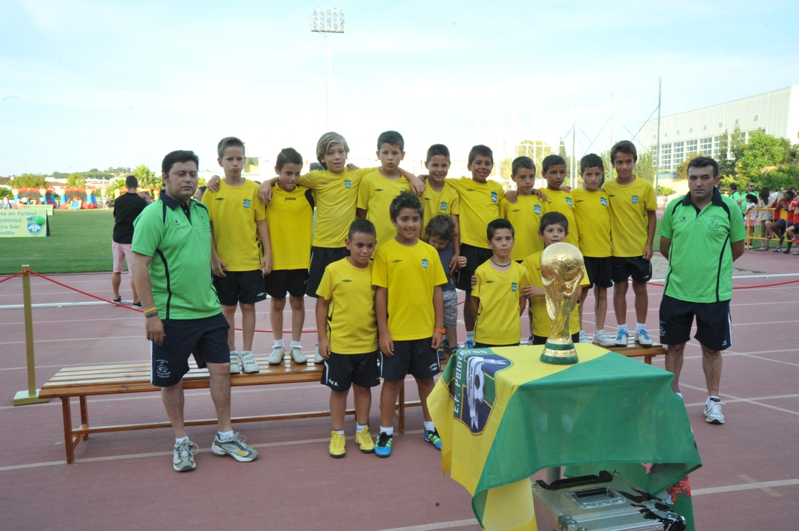

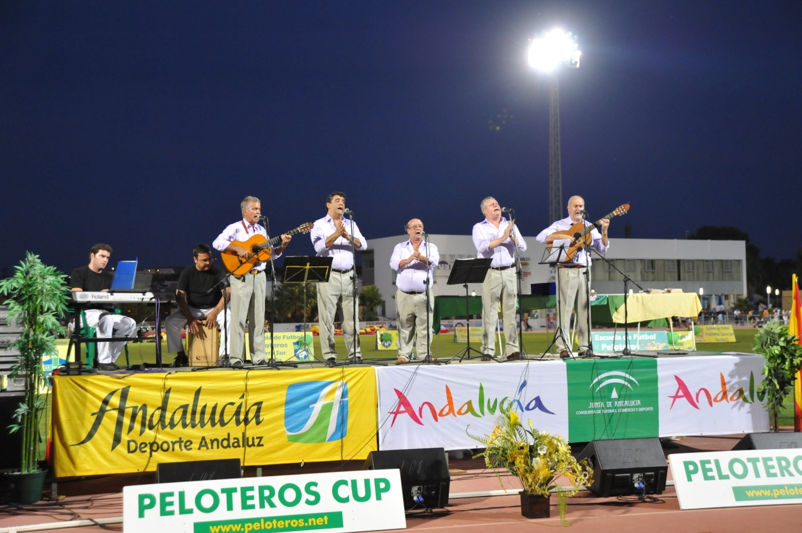

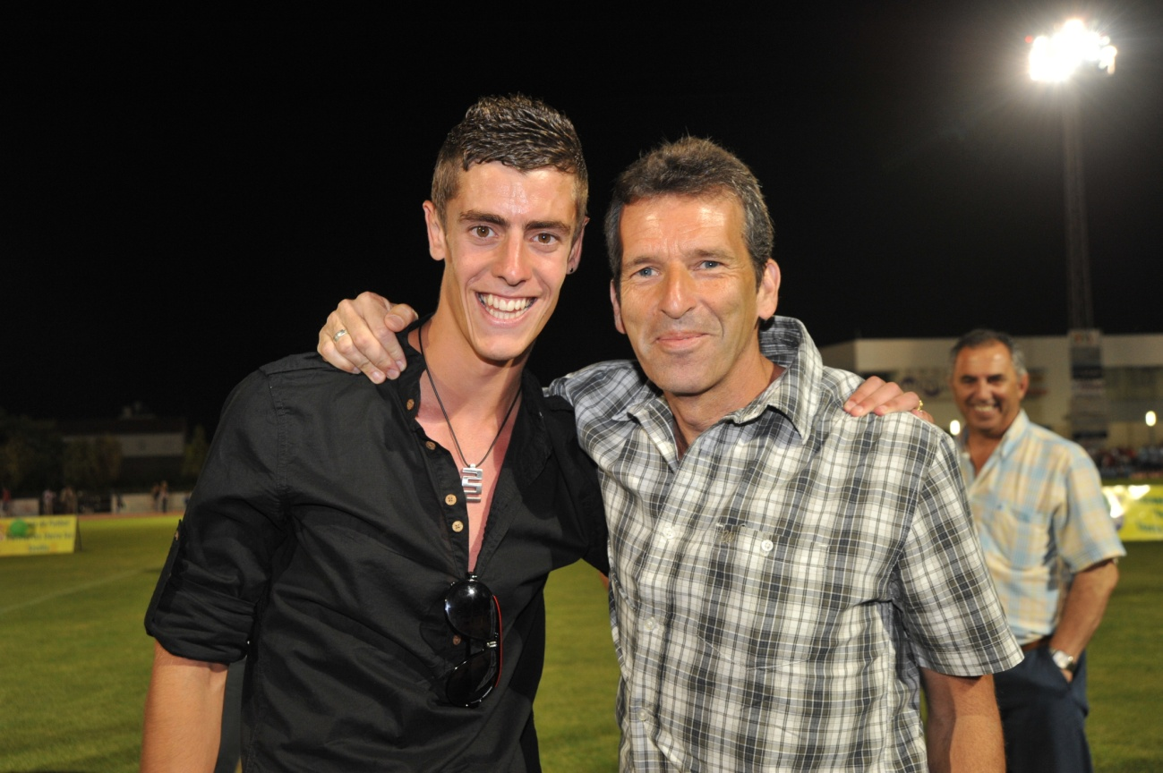

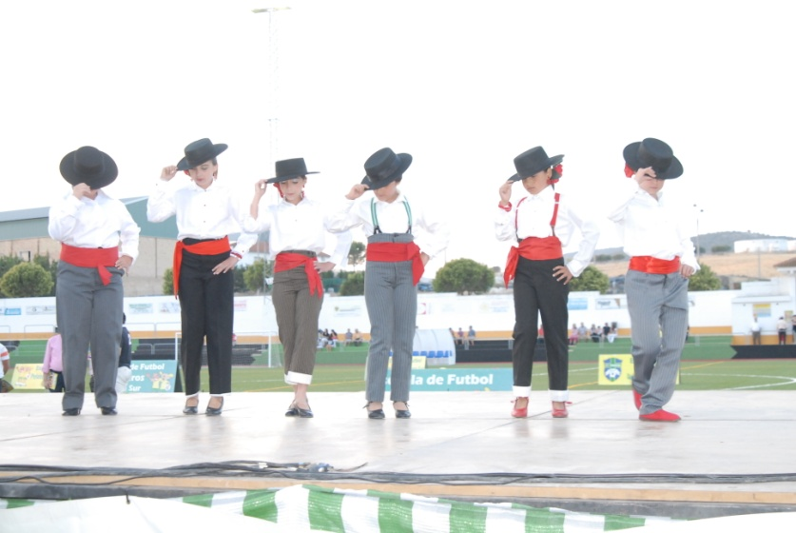

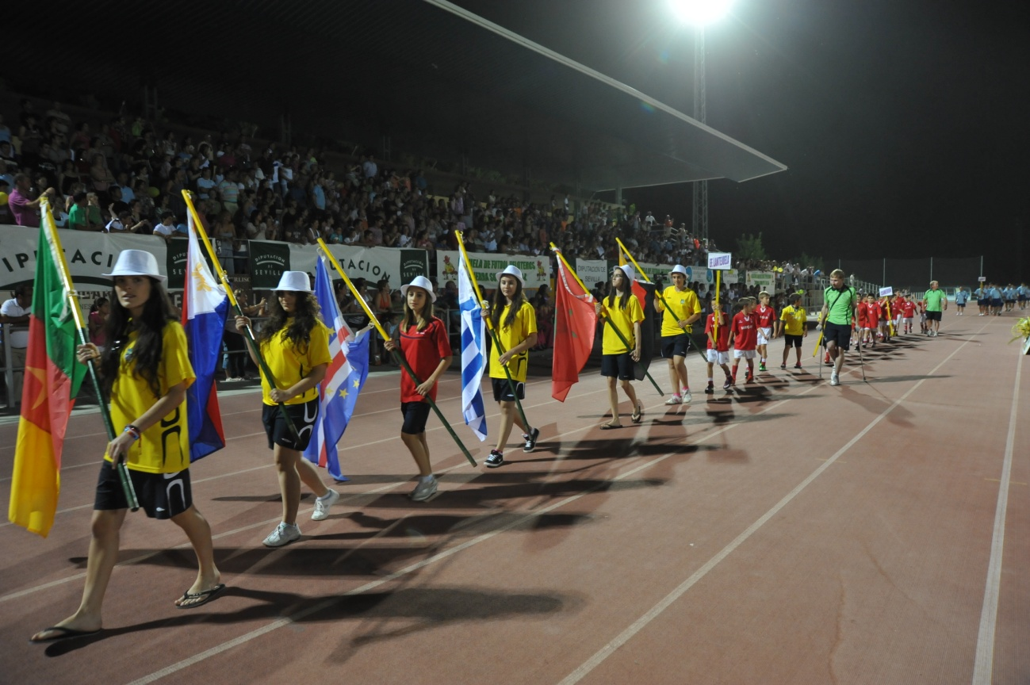

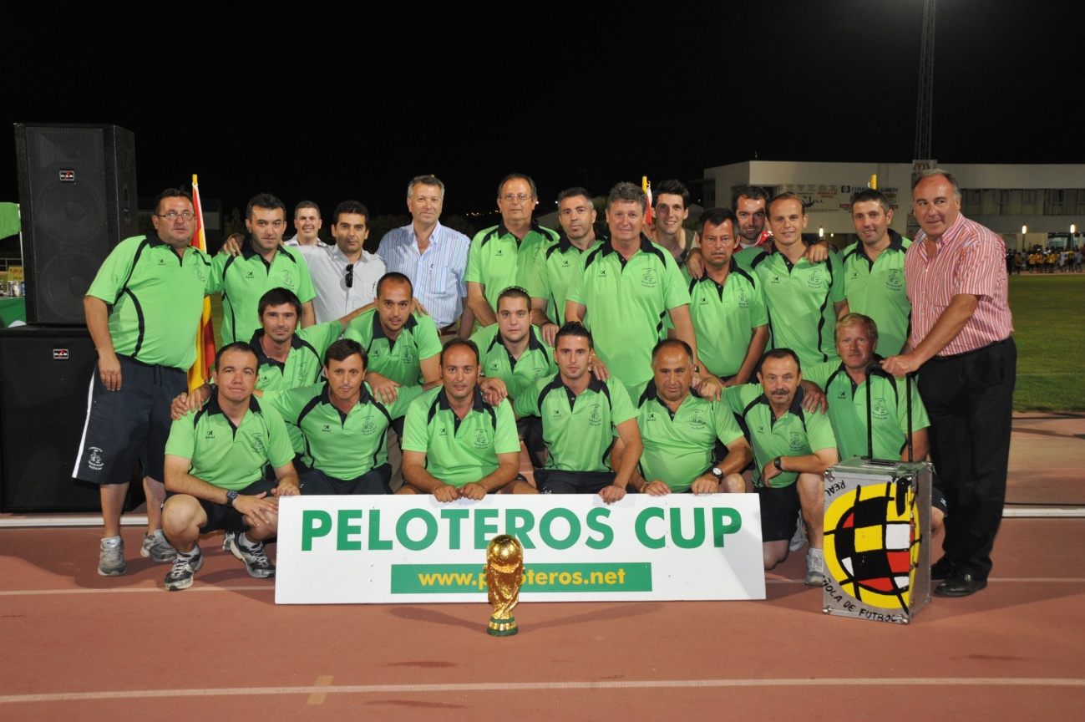

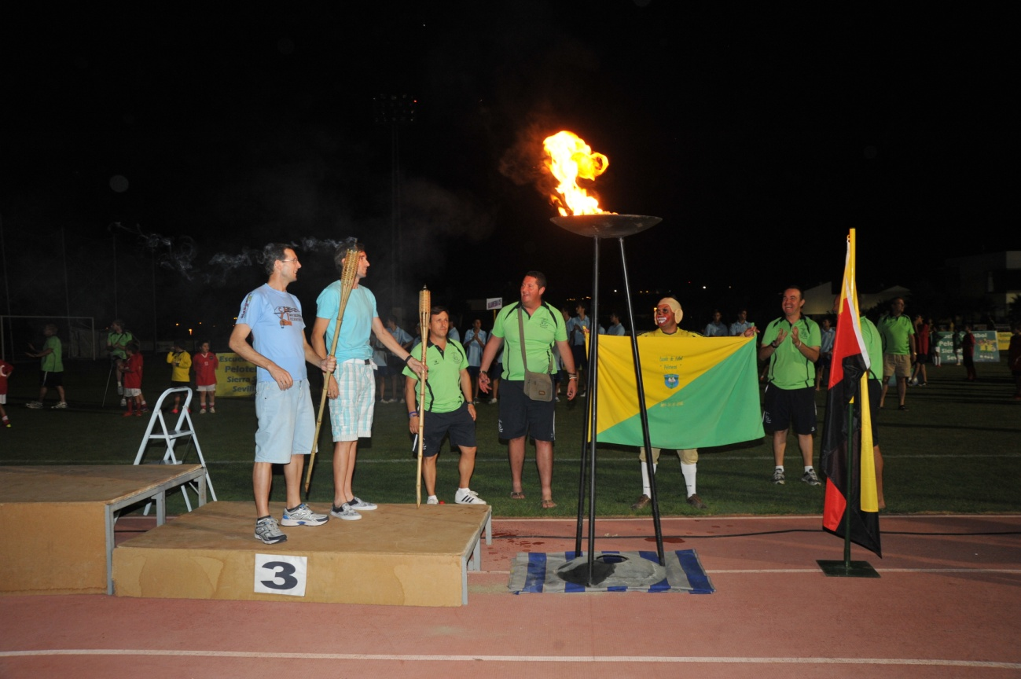

C.D. PELOTEROS

COORDINADOR: DOMINGO LÓPEZ RACERO

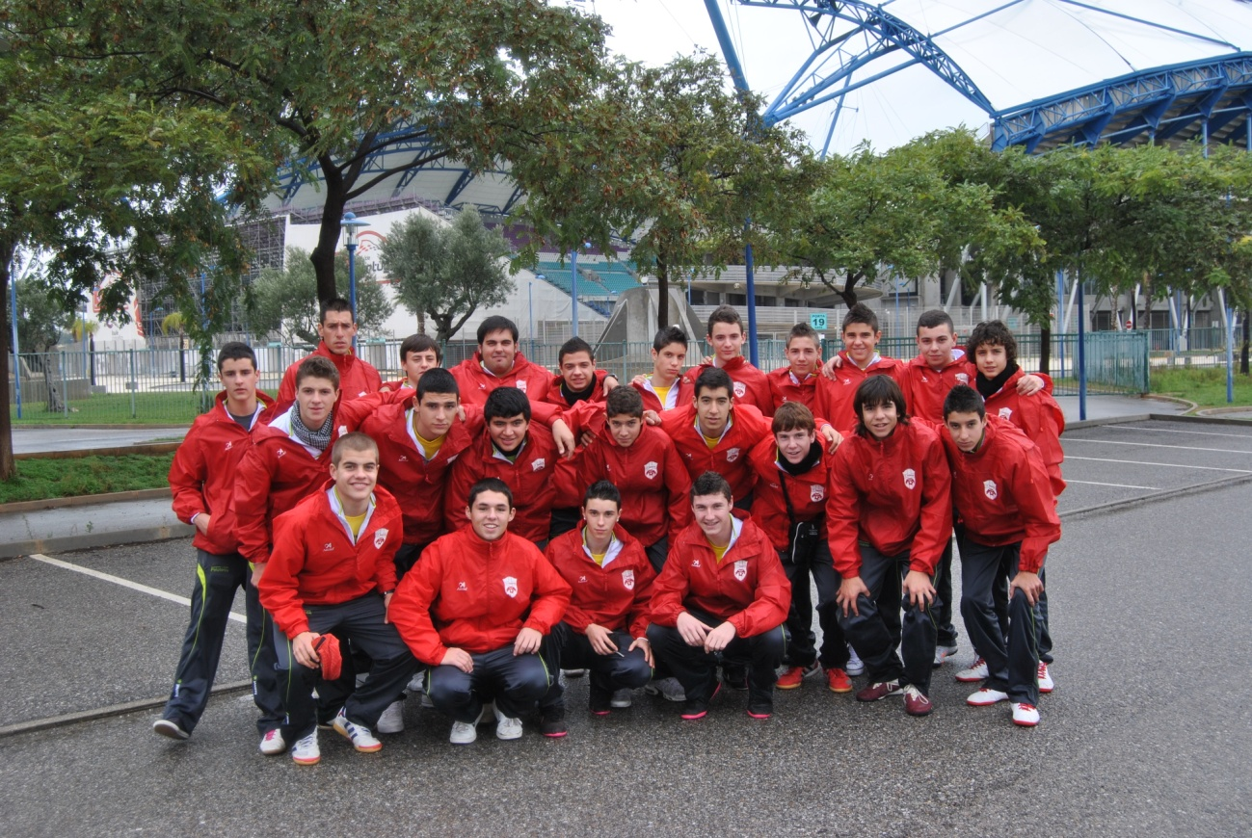

- SE HA CREADO EL EQUIPO CADETE FEDERADO ÉSTA PASADA TEMPORADA CON GRAN ÉXITO DEPORTIVO, SOCIAL, CULTURAL Y DE AMISTAD Y RELACIÓN CON LOS PADRES, LUEGO SI TODO VA BIEN LA PRÓXIMA TEMPORADA INSCRIBIREMOS INFANTILES Y JUVENILES PARA IR FORJÁNDO CADA AÑO AÑADIENDO UNA CATEGORIA NUEVA Y QUE VAYAN SUBIENDO HASTA ALCANZAR LA MÁXIMA CATEGORIA EN CADA EDAD PARA DAR ASÍ UNA MOTIVACIÓN A NUESTRAS SELECCIONES.
- LA JUNTA DIRECTIVA Y SU GRUPO DE TRABAJO SE HA CREADO EN LA TEMPORADA 2010-2011.
- LA SEDE DE ENTRENAMIENTOS Y PARTIDOS SERÁN PUEBLOS DE LA SIERRA SUR.
- CONTARÁ DE UNA PLANTILLA DE 25 JUGADORES APROXIMADAMENTE CADA EQUIPO.
- EL CUERPO TÉCNICO LO FORMARÁN MIEMBROS DE NUESTRA ESCUELA, APOYADOS POR LA INFRAESTRUCTURA Y DIRECCIÓN TÉCNICA DE LA ESCUELA.
- LAS EQUIPACIONES Y MATERIAL DE LA ESCUELA.
- LA FINANCIACIÓN SERÁ A TRAVÉS DE CASAS COMERCIALES Y SUBVENCIONES.

FINANZAS

- DIPUTACIÓN PROVINCIAL DE SEVILLA

- TURISMO,COMERCIO Y DEPORTE DE LA JUNTA DE ANDALUCIA.

- BIENESTAR SOCIAL DE LA JUNTA DE ANDALUCIA.

- CONSEJO SUPERIOR DE DEPORTES.

- INSTITUTO DE LA JUVENTUD EUROPEO.

- ARBITRAJES DE LA FEDERACIÓN SEVILLANA DE FÚTBOL.

- CURSOS DE ENTRENADORES DE LA DIPUTACIÓN.

- CUOTAS SELECCIONES.

- CONVENIO CON EL SEVILLA FC Y REAL BETIS BPIÉ,.

- PARTIDOS SEVILLA FC Y REAL BETIS.

- SPONSORS ESCUELA

- PELOTEROS CUP.

- SPONSORS VARIOS EN ACTIVIDADES.

- BANCA CIVICA

- CURSOS EN UNIVERSIDADES

- APORTACIONES ESPECIALES: FIESTAS, MERCHANDISING, CURSOS EN UNIVERSIDAD, ETC.

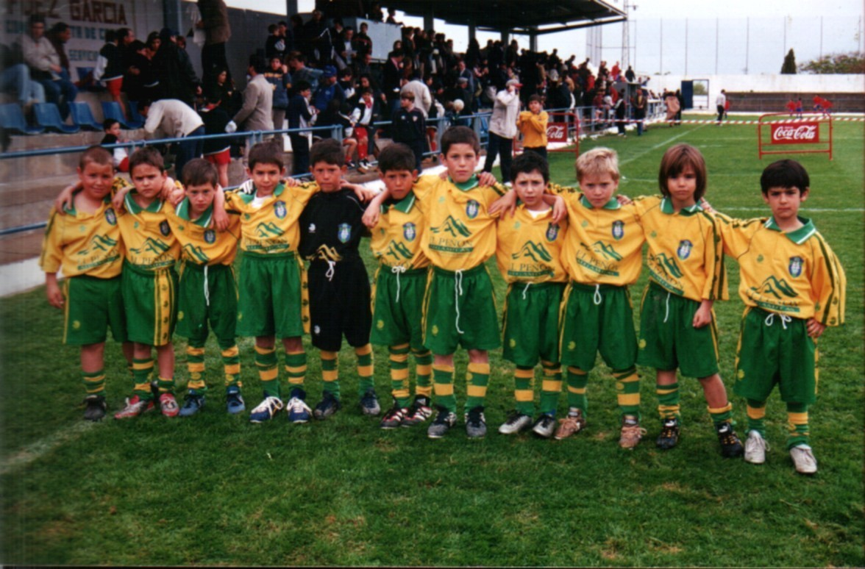

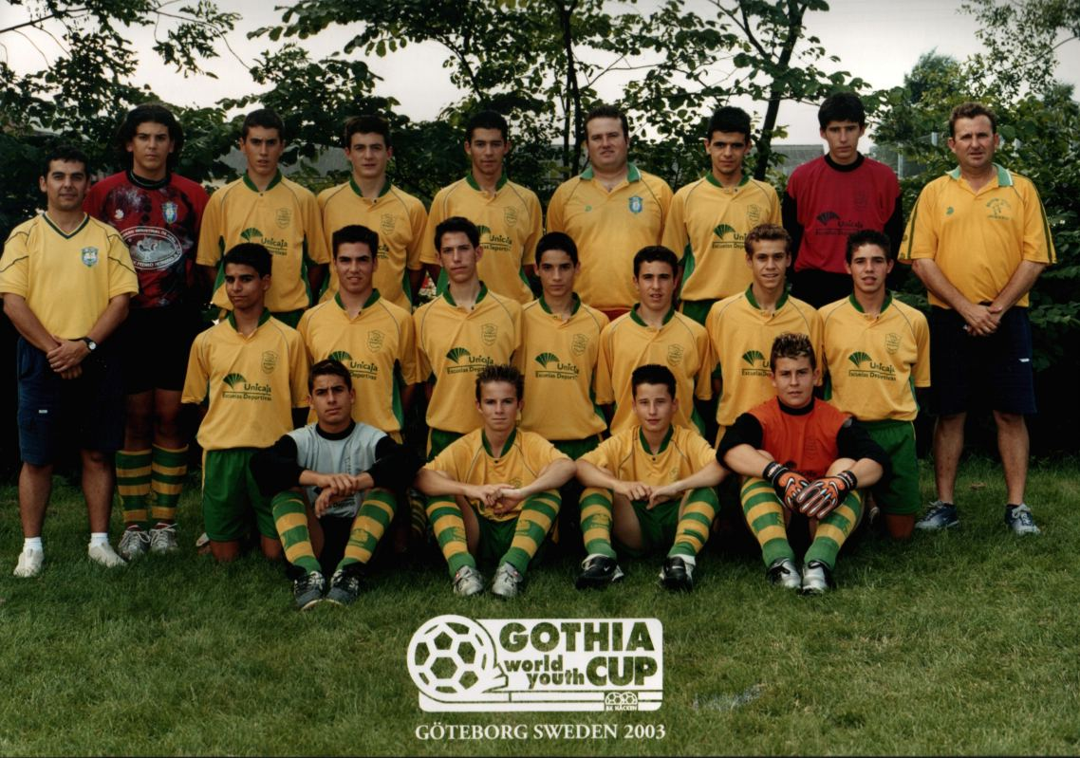



RECUERDA:

EN LA ESCUELA DE FÚTBOL, RESPETAMOS, POR ENCIMA DE TODO, A NUESTROS COMPAÑEROS.

COMO SOMOS BUENA GENTE, COLABORAMOS SIEMPRE CON LOS DEMÁS Y SOMOS EXIGENTES CON NOSOTROS MISMOS, PORQUE ES LA ÚNICA MANERA DE CONSEGUIR LO QUE NOS HEMOS PROPUESTO.TODO LO QUE AQUÍ SE DICE, ES DE OBLIGADO CUMPLIMIENTO.SI NO SABES CUMPLIRLO Y NO AYUDAS A QUE SE CUMPLA, QUIERE DECIR QUE NO TIENES LAS CUALIDADES NECESARIAS PARA PERTENECER A NUESTRA ESCUELA, Y POR LO TANTO NO TIENE SENTIDO QUE SIGAS EN ELLA.

DECÁLOGO DEL JUEGO LÍMPIO
1 | JUEGA LÍMPIO POR ENCÍMA DE TODO
2 | EN EL DEPORTE NO HAY ENEMIGOS, SÓLO RIVALES
3 | EL FÚTBOL NO ES VIOLENCIA, SINO HABILIDAD
4 | SI EL FÚTBOL FUERA VIOLENTO, EL BALÓN NO SERÍA REDONDO
5 | SI TÚ PUEDES EQUIVOCARTE, EL ÁRBITRO TAMBIÉN ES UN SER HUMANO
6 | DESDE LAS GRADAS TODO PARECE MÁS FÁCIL
7 | LOS INSULTOS NÚNCA AUMENTAN EL MARCADOR
8 | CONTRARIO CAIDO, BALÓN FUERA
9 | MALOS MODOS, MAL PARTIDO
10 | SIEMPRE HABRÁ ALGUIEN QUE TE GANE.

NORMAS DE CARÁCTER GENERAL

1.- RESPETA CON LA MÁXIMA PUNTUALIDAD EL HORARIO ESTABLECIDO EN CUALQUIER ACTIVIDAD CONVOCADA POR LA ESCUELA.
2.-INTENTA SIEMPRE MANTENER UN COMPORTAMIENTO CORRECTO, SI APRENDES A RESPETAR, TE RESPETARÁN.NO TE COMPORTES COMO UN MALEDUCADO/A Y POR SUPUESTO NO APOYES NUNCA UNA PELEA.
3.- RECUERDA QUE PARA OBTENER EL DIPLOMA FINAL, HAS DE ASISITIR COMO MÍNIMO, A LA MITAD DE LOS ENTRENAMIENTOS QUE SE ORGANICEN.

DE LAS INSTALACIONES Y EL MATERIAL

4.- LAS INSTALACIONES DEBES MANTENERLAS LÍMPÍAS.NO ARROJES PAPELES NI BOLSAS AL SUELO.
5.- AL FINALIZAR CADA ENTRENAMIENTO, COLABORA RECOGIENDO EL MATERIAL UTILIZADO Y DEJÁNDOLO EN SU SITIO CORRESPONDIENTE.
6.- TÉN EN CUENTA QUE EL MATERIAL ES DE TODOS Y PARA TODOS, POR TANTO CUÍDALO Y COMPÁRTELO.

DE HIGIENE Y SALUD

7.- CEPÍLLATE LOS DIENTES Y DÚCHATE UNA VEZ AL DÍA.
8.- CAMBIÁTE DE ROPA INTERIOR DIARIAMENTE.
9.- PROCURA TOMAR COMIDAS SANAS Y EQUILIBRADAS.
10.- ESTÁ TOTALMENTE PROHIBIDO FUMAR Y BEBER ALCOHOL, POR SUPUESTO.
11.- DUERME, COMO MÍNIMO 9 HORAS DIARIAS.

DE LOS ESTUDIOS

12.- NO OLVIDES NÚNCA QUE LOS ESTUDIOS SON MÁS IMPORTANTES, EN ESTOS MOMENTOS QUE EL DEPORTE.
13.- RECUERDA QUE LOS QUE MEJORES NOTAS SAQUEN DURANTE EL CURSO Y MÁS VECES ASISTAN A LOS ENTRENAMIENTOS, TENDRÁN PREMIOS AL FINAL.
14.-ESTAMOS INFORMADOS DE TU MARCHA ESCOLAR, EVITA CUALQUIER CASTIGO POR PARTE DEL CENTRO ESCOLAR.

DE LA ROPA

15.- NO OLVIDES QUE LA ROPA QUE RECIBAS TANTO PARA ENTRENAR, COMO PARA COMPETIR, ES DE LA ESCUELA, POR TANTO CUÍDALA Y CONSÉRVALA.
16.- AL FINALIZAR EL CURSO DEBES DEVOLVERLA PARA QUE SIRVA OTRO AÑO.
17.- ACUDE A ENTRENAR SIEMPRE EN ROPA DEPORTIVA.
18.- EL CHÁNDAL DE PASEO, NO SE UTILIZA NUNCA PARA ENTRENAR.

DE LOS PARTIDOS

19.- NO TE DIRIJAS NUNCA AL ÁRBITRO PARA PROTESTAR O REALIZAR GESTOS DESPECTIVOS.
20.- DEBES AYUDAR Y COLABORAR SIEMPRE CON TUS COMPAÑEROS, TANTO DENTRO DEL TERRENO DE JUEGO,COMO EN EL BANQUILLO.
21.- NO PROVOQUES AL CONTRARIO, NO RESPONDAS CON ACCIONES VIOLENTAS O ANTIDEPORTIVAS.
22.- SEA CUÁL SEA EL RESULTADO FINAL, NO OLVIDES ESTRECHAR LA MANO AL ÁRBITRO Y A LOS JUGADORES CONTRARIOS.

A LOS PADRES

23.- ES IMPORTANTE QUE LOS PADRES MANIFIESTEN SU ACTITUD POSITIVA DURANTE LA ACTIVIDAD DEPORTIVA, LIMITÁNDOSE A APOYAR Y ANIMAR AL EQUIPO.LA MANIFESTACIÓN DE PROTESTAS, INSULTOS O DESÁNIMOS PROVOCA SITUACIONES QUE VAN EN PERJUICIO DE LOS OBJETIVOS FORMATIVOS, EDUCATIVOS Y DEPORTIVOS QUE PERSIGUE LA ESCUELA.
24.- LOS PADRES DEBEN ACEPTAR LAS DECISIONES TOMADAS POR LOS ENTRENADORES Y MONITORES QUE SEAN DE CARÁCTER DEPORTIVO, UTILIZANDO LAS FORMAS Y CAUCES ADECUADOS PARA MOSTRAR SU OPINIÓN AL RESPECTO.

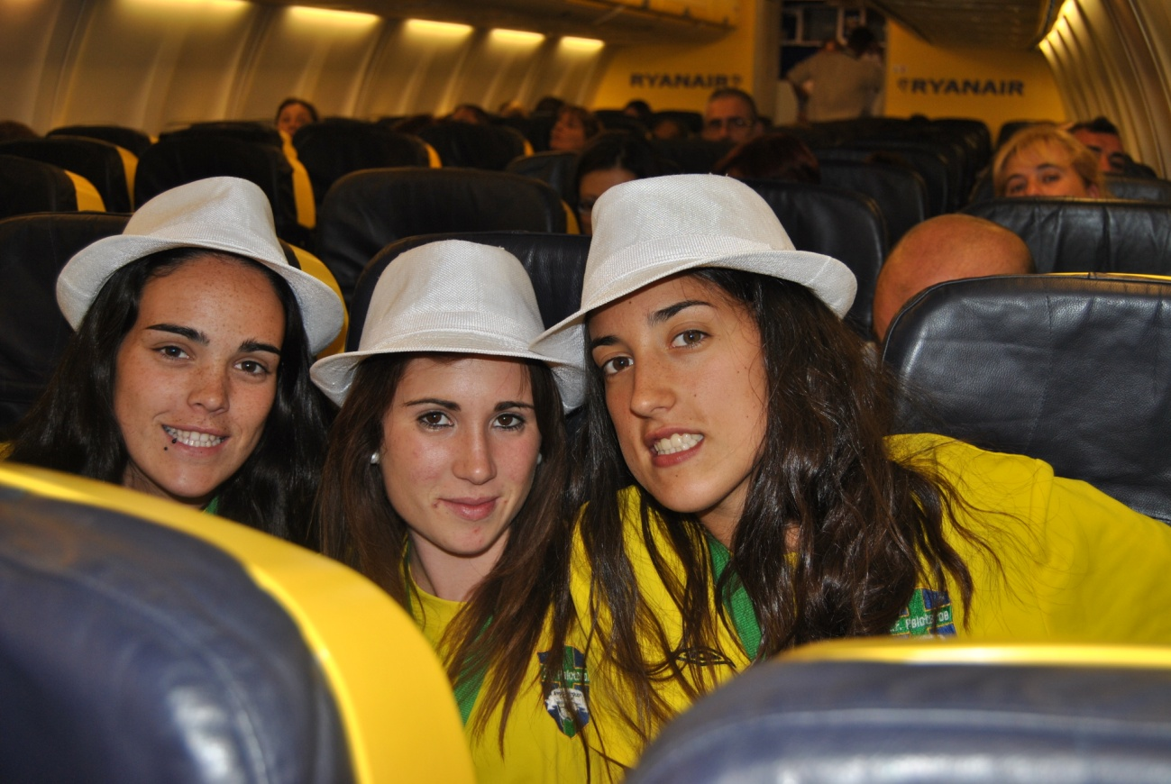

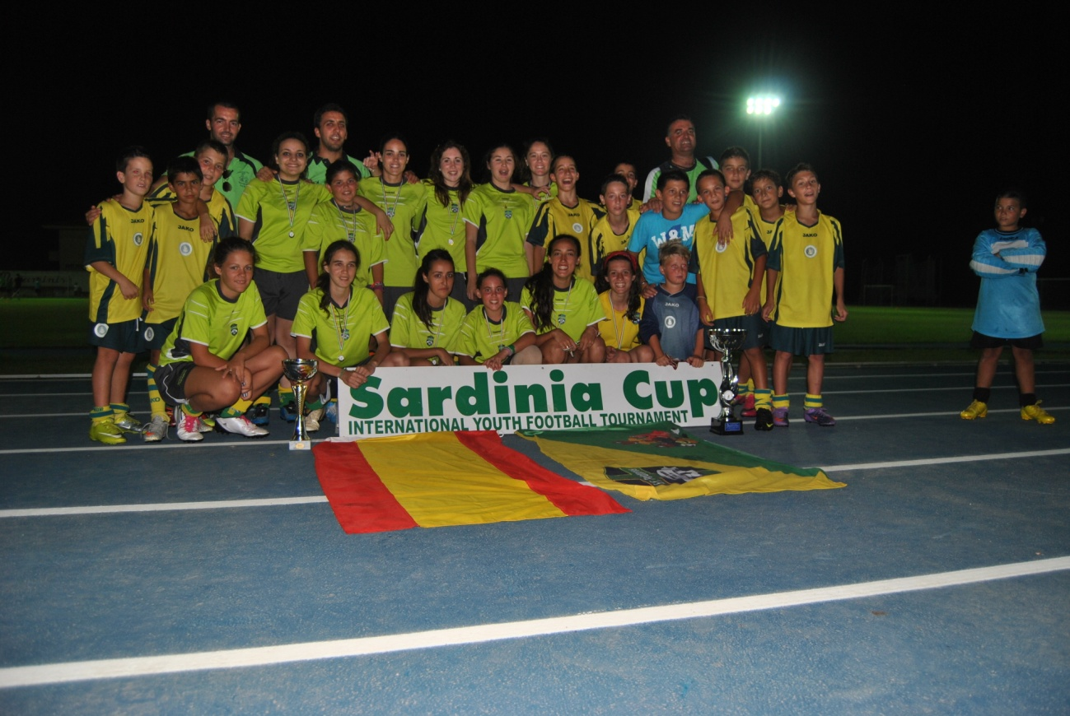

HIMNO Y ESCUDO DE LA ESCUELA

ENTRE AROMA A OLIVOS
TOMILLO Y ROMERO
EN EL CORAZÓN DE LA SIERRA SUR
NACE LA ESCUELA PELOTEROS.

UN SENTIMIENTO CORRE
POR LAS CALLES DE LA POBLACIÓN
AIRES A SALUD Y DEPORTE
CULTURA Y AMISTAD DE CORAZÓN

PELOTEROS AIRE NUEVO
LOS MAGOS DEL BALÓN
PELOTEROS SIERRA SUR
LA ESCUELA DEL VALOR.

MI ESCUDO QUIERE DECIR PAZ AMOR Y LIBERTAD
LO VAN ENSEÑANDO 3000 NIÑOS
POR ANDALUCIA Y ESPAÑA
A TODA LA HUMANIDAD

QUIERO TERMINAR NUESTRA CANCIÓN
PREGONANDO AL MUNDO ENTERO
QUE EL VERDE Y AMARILLO PELOTERO
ES MI SUEÑO E ILUSIÓN.

PELOTEROS AIRE NUEVO
LOS MAGOS DEL BALÓN
PELOTEROS SIERRA SUR
LA ESCUELA DEL VALOR.

PELOTEROS AIRE NUEVO
LOS MAGOS DEL BALÓN
PELOTEROS SIERRA SUR
LA ESCUELA DEL VALOR.

















